СОДЕРЖАНИЕ

МИНИСТЕРСТВО ПУТЕЙ СООБЩЕНИЯ РОССИЙСКОЙ ФЕДЕРАЦИИ
ДЕПАРТАМЕНТ ПУТИ И СООРУЖЕНИЙ

ЦП  485 | Утверждено:  Министерством путей сообщения  Российской Федерации  28 июля 1997 г.

ИНСТРУКЦИЯ
по обеспечению безопасности движения поездов при производстве путевых работ


МОСКВА "ТРАНСПОРТ" 1997

СОДЕРЖАНИЕ

СОДЕРЖАНИЕ

2. УСЛОВИЯ И СКОРОСТИ ПРОПУСКА ПОЕЗДОВ ПО МЕСТУ ПРОИЗВОДСТВА РАБОТ
Работы, места производства которых ограждаются сигналами остановки
Работы, места производства которых ограждаются сигналами уменьшения скорости
Работы, места производства которых ограждаются сигнальными знаками "С" (о подаче свистка)
3. ПОРЯДОК ПРОИЗВОДСТВА РАБОТ В "ОКНО" С ПРИМЕНЕНИЕМ ПУТЕВЫХ МАШИН
4. ПОРЯДОК ОГРАЖДЕНИЯ МЕСТ ПРОИЗВОДСТВА РАБОТ НА ПЕРЕГОНЕ
6. ПОРЯДОК ОГРАЖДЕНИЯ МЕСТ ПРОИЗВОДСТВА РАБОТ НА СТАНЦИЯХ
7. ПОРЯДОК ОГРАЖДЕНИЯ МЕСТ ВНЕЗАПНО ВОЗНИКШЕГО ПРЕПЯТСТВИЯ ДЛЯ ДВИЖЕНИЯ ПОЕЗДОВ
8. ПОРЯДОК ВЫДАЧИ ПРЕДУПРЕЖДЕНИЙ
9. ПОРЯДОК ВСТРЕЧИ ПОЕЗДОВ ОБХОДЧИКАМИ, ДЕЖУРНЫМИ ПО ПЕРЕЕЗДАМ И ДРУГИМИ РАБОТНИКАМИ ПРИ ОСМОТРЕ ЖЕЛЕЗНОДОРОЖНОГО ПУТИ
ПЕРЕЧЕНЬ ПУТЕВЫХ РАБОТ НА СТАНЦИЯХ И ПЕРЕГОНАХ, ОБОРУДОВАННЫХ УСТРОЙСТВАМИ СЦБ И ПОНАБ, ПРОИЗВОДСТВО КОТОРЫХ НЕОБХОДИМО СОГЛАСОВЫВАТЬ С РАБОТНИКАМИ ДИСТАНЦИИ СИГНАЛИЗАЦИИ И СВЯЗИ
ПЕРЕЧЕНЬ ПУТЕВЫХ РАБОТ, ПРОИЗВОДСТВО КОТОРЫХ НЕОБХОДИМО СОГЛАСОВЫВАТЬ С РУКОВОДСТВОМ ДИСТАНЦИИ ЭЛЕКТРОСНАБЖЕНИЯ ИЛИ РАЙОНОМ КОНТАКТНОЙ СЕТИ
На всех железных дорогах
Приспособление для закрепления шеста сигнала к подошве рельса
СИГНАЛ ОСТАНОВКИ
ПРИЛОЖЕНИЕ 5 СИГНАЛ УМЕНЬШЕНИЯ СКОРОСТИ
ПРИЛОЖЕНИЕ 6 СИГНАЛЬНЫЕ ЗНАКИ "НАЧАЛО ОПАСНОГО МЕСТА" И "КОНЕЦ ОПАСНОГО МЕСТА"
СИГНАЛЬНЫЙ ЗНАК "С" О ПОДАЧЕ СВИСТКА
ПРИЛОЖЕНИЕ 8 ФОРМА ЗАЯВОК НА ВЫДАЧУ ПРЕДУПРЕЖДЕНИЙ
ПРИНЦИПЫ ФОРМИРОВАНИЯ И ПОРЯДОК ОБСЛУЖИВАНИЯ ОСНОВНЫХ РАБОЧИХ ПОЕЗДОВ И ПУТЕВЫХ МАШИН ДЛЯ ВЫПОЛНЕНИЯ КОМПЛЕКСНЫХ ПУТЕВЫХ РАБОТ
ДОПУСКАЕМЫЕ СКОРОСТИ И ОСНОВНЫЕ ТРЕБОВАНИЯ ПРИ ТРАНСПОРТИРОВАНИИ ПУТЕВЫХ МАШИН ТЯЖЕЛОГО ТИПА
КРЕПЛЕНИЕ ПРИЖАТОГО ОСТРЯКА ПРИ ЗАШИВКЕ СТРЕЛОК НА ДЕРЕВЯННЫХ БРУСЬЯХ, НЕ ОБОРУДОВАННЫХ ПРИСПОСОБЛЕНИЯМИ ДЛЯ ЗАПИРАНИЯ ИХ ВИСЯЧИМИ ЗАМКАМИ
ПРИЛОЖЕНИЕ 12 ПРИМЕРЫ ЗАПИСЕЙ РАБОТНИКОВ ПУТИ В ЖУРНАЛЕ ОСМОТРА ПУТЕЙ, СТРЕЛОЧНЫХ ПЕРЕВОДОВ, УСТРОЙСТВ СЦБ, СВЯЗИ И КОНТАКТНОЙ СЕТИ ПРИ ПРОИЗВОДСТВЕ РАБОТ НА СТАНЦИОННЫХ ПУТЯХ И СТРЕЛОЧНЫХ ПЕРЕВОДАХ
ПРИМЕРЫ ЗАПИСЕЙ РАБОТНИКОВ ПУТИ В ЖУРНАЛЕ ОСМОТРА ПУТЕЙ, СТРЕЛОЧНЫХ ПЕРЕВОДОВ. УСТРОЙСТВ СЦБ, СВЯЗИ И КОНТАКТНОЙ СЕТИ ПРИ ПРОИЗВОДСТВЕ РАБОТ НА ЦЕНТРАЛИЗОВАННЫХ СТРЕЛОЧНЫХ ПЕРЕВОДАХ
СКОБА ДЛЯ КРЕПЛЕНИЯ ОСТРЯКА К РАМНОМУ РЕЛЬСУ
ПРИЛОЖЕНИЕ 15 КРЕПЛЕНИЕ ОСТРЯКОВ СТРЕЛОК ПРИ ИХ РАЗЪЕДИНЕНИИ
ПРИЛОЖЕНИЕ 16 ПЕРЕЧЕНЬ СИГНАЛЬНЫХ ПРИБОРОВ И ПРИНАДЛЕЖНОСТЕЙ, КОТОРЫЕ НЕОБХОДИМО ИМЕТЬ РАБОТНИКАМ ПУТЕВОГО ХОЗЯЙСТВА, СВЯЗАННЫМ С ДВИЖЕНИЕМ ПОЕЗДОВ, ПРИ ВЫПОЛНЕНИИ СЛУЖЕБНЫХ ОБЯЗАННОСТЕЙ В ЗАВИСИМОСТИ ОТ СВЕТЛОГО ИЛИ ТЕМНОГО ВРЕМЕНИ СУТОК
ПРИЛОЖЕНИЕ 17 СИГНАЛ ДЛЯ СЪЕМНЫХ ДРЕЗИН
ПРИЛОЖЕНИЕ 18 ПЕРЕЧЕНЬ ПУТЕВЫХ МАШИН И РАБОТ, ПРИ КОТОРЫХ МОЖЕТ ИСПОЛЬЗОВАТЬСЯ ЛОКОМОТИВ, ОБСЛУЖИВАЕМЫЙ В ОДНО ЛИЦО
ПОРЯДОК ПОЛЬЗОВАНИЯ ДРЕЗИНАМИ, ПУТЕВЫМИ ВАГОНЧИКАМИ и другими съемными подвижными единицами. ОГРАЖДЕНИЕ ИХ СИГНАЛАМИ.

УДК 656.2.08:625.17(083.13)

ББК 39.211 -08

И 72

ИНСТРУКЦИЯ по обеспечению безопасности движения поездов при производстве путевых работ /МПС России. — М.: Транспорт, 1997. — 184 с.
Приведены порядок производства различных путевых работ, условия и скорости пропуска поездов по месту работ. Даны схемы ограждения мест производства работ на перегонах и станциях.
Настоящая инструкция отменяет действие Инструкции ЦП/4402 от 26 августа
1986 г. и Указания Н-533у от 4 июля 1994 г.
Выпущено по заказу Министерства путей сообщения Российской Федерации

Нормативно-производственное издание
ИНСТРУКЦИЯ
по обеспечению безопасности движения поездов при производстве путевых работ

© Департамент пут и сооружений
МПС России, 1997

СОДЕРЖАНИЕ

1. ОБЩИЕ ПОЛОЖЕНИЯ
1.1. Настоящая Инструкция устанавливает порядок обеспечения безопасности движения поездов при производстве путевых работ на перегонах и железнодорожных станциях (далее — станциях).
Требования настоящей Инструкции распространяются на участки, на которых осуществляется движение поездов с наибольшими установленными скоростями: пассажирских — до 140 км/ч, рефрижераторных — до 120 км/ч, грузовых — до 90 км/ч. Дополнительные меры по обеспечению безопасности движения на участках обращения пассажирских поездов со скоростью более 140 км/ч устанавливаются Инструкцией по техническому обслуживанию и эксплуатации сооружений, устройств подвижного состава и организации движения на участках обращения скоростных пассажирских поездов. Данные требования являются обязательными для всех работников путевого хозяйства и других служб железнодорожного транспорта, связанных с движением поездов и производством работ на железнодорожном пути, а также для работников строительных организаций, производящих работы на железнодорожном пути.
1.2. Все работы по ремонту и содержанию железнодорожного пути, сооружений и устройств путевого хозяйства, а также строительные работы должны выполняться в соответствии с Правилами технической эксплуатации железных дорог Российской Федерации (ПТЭ), Инструкцией по сигнализации на железных дорогах Российской Федерации, Инструкцией по движению поездов и маневровой работе на железных дорогах Российской Федерации, утвержденными проектами, технологическими процессами ремонтов пути, Правилами и технологией выполнения основных работ по текущему содержанию искусственных сооружений, Техническими условиями и требованиями настоящей Инструкции с соблюдением Правил техники безопасности и производственной санитарии при ремонте и содержании железнодорожного пути и сооружений, Правилами безопасности для работников железнодорожного транспорта на электрифицированных линиях.
1.3. Работы на пути и сооружениях должны выполняться под руководством должностных лиц, прошедших испытание в знании нормативных актов, указанных в п. 1.2 настоящей Инструкции.
Руководители работ обеспечивают постоянный контроль за соблюдением правил производства работ и несут ответственность за безопасность движения поездов.
Если должностное лицо руководит работой впервые, то на месте производства работ обязательно присутствие более опытного работника пути, старшего по должности, отвечающего за безопасность движения поездов.
1.4. При производстве путевых работ на участках, оборудованных автоблокировкой и электрической централизацией или другими устройствами, включенными в зависимость с сигналами (рельсовые цепи, ПОНАБ, ДИСК, САУТ, УКСПС,КГУ и т.д.), руководители работ должны контролировать правильность применения работниками приемов труда с целью исключения возможности разрыва или закорачивания рельсовой цепи и последующего перекрытия сигнала. Выполняемые на таких участках работы по перечню, изложенному в приложении 1, должны согласовываться с дистанцией сигнализации и связи.
1.5. При производстве путевых работ на электрифицированных участках руководители работ должны принимать меры, обеспечивающие сохранность от повреждений контактной подвески, воздушных линий и опор контактной сети. Путевые работы на таких участках по перечню, изложенному в приложении 2, согласовываются с дистанцией электроснабжения или районом контактной сети.
1.6. Места производства путевых работ, вызывающих нарушение целостности или прочности и устойчивости пути и сооружений, а также препятствия на пути или около него в пределах габарита приближения строений, должны ограждаться соответствующими переносными сигналами и сигнальными знаками установленного типа и окраски (приложения 4—7). Для установки переносных сигналов остановки — красных щитов — могут применяться приспособления, указанные в приложении 3.
Запрещается: приступать к работам до ограждения сигналами места производства или препятствия, опасного для движения; снимать сигналы, ограждающие препятствия или место производства работ, до устранения препятствия, полного окончания работ, проверки состояния пути, сооружений и контактной сети, соблюдения габарита.
Полным окончанием работ считается выполнение такого их объема, который обеспечивает безопасный пропуск поездов по месту работ с установленными на участке скоростями движения поездов.
1.7. Перед производством работ, ограждаемых сигналами остановки или уменьшения скорости, и во всех других случаях, когда требуется предупредить локомотивные бригады об особых условиях следования, на поезда должны выдаваться предупреждения, заявки на выдачу которых составляются по форме 1—6 (приложение 8).
Предупреждения об особой бдительности и более частой подаче оповестительных сигналов выдаются в случаях, предусмотренных Правилами техники безопасности и производственной санитарии при ремонте и содержании железнодорожного пути и сооружений. Заявки на выдачу таких предупреждений составляются по форме 7 (приложение 8). От лиц, производящих работы и руководящих передвижением транспортных средств на пути, а также от локомотивных бригад требуется в этих случаях проявление особой бдительности.
При производстве работ на станционных путях делается также запись в журнале осмотра путей, стрелочных переводов, устройств СЦБ, связи и контактной сети ФДУ-46 (Журнал осмотра).
1.8. При выполнении плановых путевых работ на электрифицированных участках, когда требуется снятие напряжения с контактной сети, воздушной линии, или требуется присутствие работников электроснабжения, руководитель путевых работ не менее чем за сутки дает письменную заявку (телефонограмму, телеграмму) в адрес начальника дистанции электроснабжения о необходимости обеспечения безопасности производства работ вблизи устройств контактной сети, воздушной линии с указанием характера, места, начала и продолжительности работ.
Отвод и восстановление заземлений производится работниками пути под наблюдением представителя дистанции электроснабжения.

СОДЕРЖАНИЕ

2. УСЛОВИЯ И СКОРОСТИ ПРОПУСКА ПОЕЗДОВ ПО МЕСТУ ПРОИЗВОДСТВА РАБОТ
2.1. Ремонт сооружений и устройств должен производиться при обеспечении безопасности движения и техники безопасности, как правило, без нарушения графика движения поездов
2.2. Подготовленный к пропуску поездов путь должен отвечать следующим требованиям.
2.2.1. Рельсы должны быть пришиты на каждом конце шпалы (бруса) не менее чем на два основных костыля. При скорости пропуска поездов 80 км/ч и более рельсы в кривых радиусом 1200 м и менее должны быть зашиты на три основных костыля-
При скоростях пропуска поездов 25 км/ч и менее допускается в прямых и кривых радиусом более 1200 м расшивать (зашивать) путь через шпалу.
При раздельном скреплении типа КБ и КД или анкерных допускается:
- при скорости пропуска поездов до 25 км/ч включительно — закрепление клеммных и закладных болтов на каждой шестой шпале;
- при скорости пропуска поездов от 26 до 60 км/ч включительно — закрепление клеммных и закладных болтов на каждой третьей шпале.
При бесподкладочных скреплениях типа ЖБ (ЖБР) или других клеммы должны быть закреплены на всех шпалах. Допускается при скоростях пропуска поездов до 60 км/ч включительно закрепление клемм на каждой четвертой шпале, на остальных шпалах клеммы должны быть развернуты на 90°.
В период подготовительных и заключительных работ при сплошной смене рельсов и рельсовых плетей бесстыкового пути остальные клеммы и клеммные болты при раздельном скреплении в приведенных выше условиях могут, не устанавливаться. Допускается при разрядке температурных напряжений сплошное ослабление гаек клеммных болтов раздельного скрепления на 3—4 оборота, для свободного изменения длины плетей, при скорости пропуска поездов не более 25 км/ч; рельсовые стыки перед пропуском поезда должны иметь не менее чем по два затянутых болта на каждом конце рельса. При разгонке зазоров и разрядке температурных напряжений в плетях бесстыкового пути рельсовый стык, в зазор которого временно на период производства работ установлен рельсовый вкладыш, должен быть соединен накладками и закреплен с одного конца рельса полным количеством путевых болтов, но не менее чем двумя, а с другого конца рельса — двумя болтами, один из которых должен проходить через вкладыш.
Для соединения стыков с вкладышами разрешается применять инвентарные накладки с увеличенными болтовыми отверстиями или стандартные накладки с четырьмя струбцинами. Вкладыш во всех случаях должен быть закреплен болтом. Вкладыши, инвентарные накладки и струбцины должны быть утвержденных типов. Скорость пропуска поездов по стыкам, в которых установлены вкладыши, не должна превышать 25 км/ч при рельсах Р50 и тяжелее и 15 км/ч при рельсах легче Р50
Для соединения рельсов без болтовых отверстий (при ликвидации разрывов рельсовых плетей и изломов рельсов для временного пропуска поездов) разрешается применять типовые накладки, также стягиваемые четырьмя струбцинами.
2.2.2. Все шпалы и переводные брусья должны быть уложены на свои места и подбиты. Для пропуска поезда со скоростью до 60 км/ч допускается подбивка шпал только под рельсами.
Мостовые брусья должны быть прикреплены к балкам пролетных строений лапчатыми болтами, а безбалластные железобетонные плиты — полным количеством шпилек.
При пропуске поездов со скоростью до 25 км/ч допускается прикреплять лапчатыми болтами каждый четвертый брус, а безбалластные железобетонные плиты — не менее чем четырьмя шпильками, расположенными не реже, чем через 1м.
Разрешается при производстве работ пропуск поездов со скоростью до 40 км/ч при снятых контруголках (контррельсах). При этом лапчатые болты должны быть установлены на каждом втором брусе, а безбалластные плиты закреплены полностью.
2.2.3. Ширина плеча балластной призмы должна быть не менее: на звеньевом пути — 20 см, на бесстыковом — 25 см.
Шпальные ящики должны быть заполнены балластом не менее, чем на 2/3 толщины шпалы. Допускается оставлять незасыпанными не более двух подряд ящиков при условии, что между ними будет не менее 10 ящиков, заполненных балластом.
После окончания основных работ в "окно" и при скорости пропуска поездов до 60 км/ч допускается на железобетонных и деревянных шпалах оставлять шпальные ящики незаполненными балластом внутри колеи при условии, что на бесстыковом пути ширина плеча балластной призмы обеспечивается не менее 25 см, а на звеньевом пути — не менее 20 см.
В период подготовительных работ на звеньевое пути балласт может быть удален из шпальных ящиков по концам шпал и за их торцами. При этом скорости пропуска поездов не должны превышать 40 км/ч при рельсах Р50 и тяжелее в прямых и в кривых радиусом 1200 м и более, 25 км/ч во всех остальных случаях.
Непосредственно перед предоставлением "окна" для подготовки мест зарядки машин допускается вырезка балласта ниже подошвы шпал с подведением под них в подрельсовых сечениях лежней (шпал). Скорость пропуска поездов по таким местам устанавливается не более 25 км/ч.
2.2.4. Крутизна отводов по обеим рельсовым нитям при подъемнике и понижении пути должна быть плавная и не превышать 1 °/оо , при скорости движения поездов более 100 до 120 км/ч, 2 ⁰/оо — более 80 до 100 км/ч, 3 ⁰/оо — более 60 до 80 км/ч, 4 ⁰/оо — более 40 до 60 км/ч и 5 ⁰/оо — не более 40 км/ч. Крутизна отвода более 5 ⁰/оо не допускается.
При отводе возвышения на переходных кривых крутизна не должна превышать (первое значение — рекомендуемое, второе — допускаемое на отрезках длиной не менее 30 м), ⁰/оо
При скорости не более | 140 км/ч | 0,7—0,9;
То же | 120 км/ч | 0,8—1,0;
" | 100 км/ч | 1,0—1,4:
" | 80 км/ч | 1,6—1,9;
" | 60 км/ч | 2,1—2,7;
" | 50 км/ч | 2,5—3,0;
" | 40 км/ч | 2,7—3,1;
" | 25 км/ч | 3,0-3,2

2.2.5. Скорости пропуска поездов после работ, связанных с очисткой балластного слоя, подрезкой или подъемкой пути устанавливаются по табл. 2,1.
Запрещается открывать движение (или движение закрывается в период обкатки пути) при амплитудах неровностей: уровень — более 40 мм; перекосы — более 30 мм; просадки — более 30 мм разность смежных стрел изгиба — более 65 мм,

Таблица 2,1
Уровень,  мм | Перекос, мм, при расстоянии между вершинами  пик до 20 м | Разность в смежных стрелах, мм. измеренных от середины хорды длиной 20м | Скорость пропуска поездов по месту работ, км/ч
Уровень,  мм | Перекос, мм, при расстоянии между вершинами  пик до 20 м |  | при создании слоя чистого балласта до 25 см, с применением  ВПО | при создании слоя чистого балласта более 25 см, с применением:
 |  |  |  | ВПО или ВПР | ВПО плюс ВПР | ВПО плюс ВПР плюс ДСП
До 20 | До 20 | До 35 | 60 | 50 | 60 | 70
До 30 | 21—25 | 36—50 | 40 | 25 | 40 | 50
До 40 | 26—30 | 51—65 | 25 | 15 | 25 | 25

Примечание. ВПО — выправочно-подбивочно-отделочная машина непрерывного действия:
ВПР — выправочно-подбнвочно-рихтовочная машина цикличного действия:
ДСП — динамический стабилизатор пути.
При обкатке пути после выполнения работ разрешается дифференцированная выдача предупреждений на грузовые и пассажирские поезда в соответствии с табл. 2.2.

Таблица22

Скорость пропуска грузовых, поездов, км/ч | Скооость пропуска пассажиоских поездов, км/ч
Скорость пропуска грузовых, поездов, км/ч | ЭР 200 | с локомотивами ЧС200, ЧС8, ЧС7, ЧС6. ЧС4, ЧСЗ, ТЭП60, ТЭП70, дизель-поезда
25 | 40 | 40
40 | 80 | 50
50 | 90 | 60
60 | 100 | 70
70 | 130 | 80
8О | 140 | 100

Примечание На пассажирские поезда с другими локомотивами, одиночно следующие локомотивы всех типов н дрезины (автомотрисы предупреждения выдаются как на грузовые поезда.
2.3. Перечень работ, выполняемых с закрытием перегона (пути, стрелочного перевода) или в интервалах между поездами, скорости пропуска, формы заявки на выдачу предупреждений и должностные лица, осуществляющие руководство этими работами приведены в табл. 2,3.
2.4. Выполнение работ по ремонту бесстыкового пути должно осуществляться в строгом соответствии с Техническими указаниями по устройству, укладке и содержанию бесстыкового пути при температурах в пределах допускаемых отклонений от температуры закрепления рельсовых плетей.
2.5. Подготовительные работы к "окну" должны организовываться таким образом, чтобы состояние пути до "окна" обеспечивало безопасный пропуск поездов со скоростью до 60 км/ч, но не менее 25 км/ч.

СОДЕРЖАНИЕ
Таблица 2,3,
№ п/п | Наименование работ | Скорость пропуска поездов, км/ч | Форма заявки на выдачу предупреждений | Руководитель работ

Работы, места производства которых ограждаются сигналами остановки
I | Сплошная смена мостовых брусьев на мостах дни ной более 50м | 25 | 1 | Начальник дистанции пути или его заместитель
2 | Выправка опорных частей мостов | 25 | 1 | Начальник дистанции или его заместитель
3 | Укладка подвесных пакетов (рельсовых или специальной конструкции) и движение по ним до окончания осадки | 25 | 1 | Заместитель начальника дистанции пути
4 | Работы на искусственных сооружениях и земляном полотне, выполняемые без нарушения их целостности при размещений механизмов, оборудования и материалов без нарушения габарита приближения строений | Без  снижения скорости | 2 | Старший дорожный мастер (начальник участка), мостовой или тоннельный мастер
5 | Сплошная смена мостовых брусьев на мостах длиной до 50 м | 25 | 1 | Старший дорожный мастер (начальник участка или мостовой мастер)
б | Одиночная смена:  - мостовых или мауэрлатных брусьев и шпал на мостах  - подферменных брусьев | 40  25 | 1  1 | Старший дорожный мастер (начальник участка) или мостовой мастер  То же
7 | Замена на мостах отдельных остряков или рамных рельсов уравнительных приборов | 40 | 1 | То же
8 | Рихтовка бесстыкового пути рихтовочными приборами одновременно на величину от  10 до 60 мм | 25 | 1 | Дорожный мастер
9 | Смена крестовин с непрерывной поверхностью катания | Без снижения скорости | 2 | То же
10 | Смена рельсов в уравнительных пролетах бесстыкового пути или сезонных уравнительных рельсов на мостах | Без снижений скорости | 2 | Дорожный мастер
11 | Временное восстановление лопнувшей плети бесстыкового пути с вырезкой дефектного места и установкой рельса с накладками и полным количеством болтов | То же | 2 | То же
12 | Сколка наледей в тоннелях | То же | ² | Тоннельный мастер
13 | Разгонка зазоров с разрывом рельсовой колеи на рельсах:  - Р50 и тяжелее  - легче Р50 | 25  15 | 1  1 | Дорожный мастер  То же
14 | Одиночная смена металлических частей централизованных стрелочных переводов | Без снижения скорости | 2 | То же
15 | Сплошная смена переводных брусьев и одиночная смена флюгарочных брусьев или брусьев, на которых крепятся устройства для перевода стрелок или подвижных сердечников крестовин | 25 | 1 | Дорожный мастер
16 | Разрядка температурных напряжений на бесстыковом пути | В соответствии с п. 2.2. | 1 | То же
17 | Исправление пути на пучинах с укладкой пучинных подкладок при общей толщине свыше 50 мм | 25 | 1 | То же
18 | Перешивка стрелочного перевода по ординатам (при перешивке только бокового пути скорость по прямому пути после снятия сигналов остановки не ограничивается) | 25 | 1 | Дорожный мастер
19 | Очистка водоотводных трубок на пролетных строениях с вырезкой балласта над ними | 25 | 1 | Дорожный или мостовой мастер
20 | Смена элементов контруголков (контррельсов) и противоугонных уголков (охранных брусьев) | 40 | 1 | Дорожный или мостовой мастер
21 | Регулировка зазоров без разрыва рельсовой колен приборами, препятствующими и движению поездов | Без снижения скорости | 2 | Бригадир пути
22 | Рихтовка бесстыкового пути со сдвижкой до 10 мм | То же | 2 | То же
23 | Одиночная смена рельсов и отдельных металлических частей не централизованных стрелочных переводов | То же | 2 | То же
24 | Смена накладок или элементов изоляции изолирующих стыков | Без снижения скорости | 2 | Бригадир пути
25 | Перешивка пути с одновременно и расшивкой более трех смежных концов шпал | То же | 2 | То же
26 | Монтаж арматуры пневматической обдувки и электрообогрева на стрелочных переводах | То же | 2 | То же

СОДЕРЖАНИЕ

Работы, места производства которых ограждаются сигналами уменьшения скорости
27 | Устройство поперечных дренажных прорезей с установкой рельсовых пакетов | 25 | 3 | Производитель работ или старший дорожный мастер (начальник участка)
28 | Очистка щебня в шпальных ящиках на звеньевом пути на глубину до 10 см ниже подошвы шпал в местах одиночных выплесков на бесстыковом пути | 40 | 3 | Дорожный мастер
29 | Выправка бесстыкового пути с подъемкой одновременно на высоту от 20 до 60 мм | 25 | 3 | То же
30 | Обкатка пути после:  - замены путевой решетки;  очистки щебня на глубину более 15 см;  - постановки на новый балласт | В соответствии с п. 2.6 (табл. 2,1, 2.2) | 3 | То же
31 | Наплавка в пути рельсовых концов | 40 | 3 | Бригадир пути и мастер наплавочной колонны
32 | Наплавка лежащих в пути крестовин стрелочных переводов и их наугпероживание | 40 | 3 | То же
33 | Одиночная смена и добавление шпал с вырезкой балласта до подошвы шпал при ремонтах пути | 25 | 3 | Бригадир пути
34 | Регулировка ширины колеи при раздельном скреплении с одновременным ослаблением закладных болтов не более чем на трех концах шпал | Без  снижения скорости | Не  выдается | То же
35 | Очистка щебня в шпальных ящиках на звеньевом пути на глубину до 10 см ниже подошвы шпал в местах одиночных выплесков | 40 | 3 | То же
36 | Выправка звеньевого пути с рельсами Р50 и тяжелее с подъемкой одновременно на высоту от 20 до 60 мм | 40 | 3 | То же
37 | Выправка звеньевого пути с рельсами Р43 и легче с подъемкой одновременно на высоту от 20 до 60 мм | 25 | 3 | Бригадир пути
38 | Исправление пути с укладкой пучинных подкладок суммарной толщиной:  - от 10 до 25 мм  - от 26 до 50 мм | 40  25 | 3  3 | То же  То же
39 | Снятие регулировочных прокладок из-под рельсов на скреплении раздельного типа в период подготовки пути для работы машин в "окно" | 40 | 3 | То же
40 | Рихтовка звеньевого пути одновременно на величину от  20 до 60 мм | 26 | 3 | То же

СОДЕРЖАНИЕ

Работы, места производства которых ограждаются сигнальными знаками "С"
(о подаче свистка)

41 | Работы на искусственных сооружениях и земляном полотне, выполняемые без нарушения их целостности при размещении механизмов, оборудования и материалов без нарушения габарита приближения строений | Без снижения скорости | Не выдается | По усмотрению мостового или дорожного мастера
42 | Одиночная смена шпал на бесстыковом пути | Без снижения скорости | Не выдается | Бригадир пути
43 | Выправка пути с одновременной подъемкой до 20 мм | То же | 7 | То же
44 | Рихтовка звеньевого пути одновременно на величину до 20 мм | То же | 7 | То же
45 | Другие работы, выполняемые путевой бригадой непосредственно на Пути и не требующие ограждения сигналами остановки или уменьшения скорости | То же | 7 | По усмотрению бригадира
46 | Исправление отклонений по уровню, просадок и перекосов укладкой или заменой регулировочных прокладок толщиной до 10 мм, при раздельном и бесподкладочном скреплении | Без снижения  скорости | 7 | Монтер пути 5-го разряда
47 | Исправление пут на пучинах укладкой пучинных карточек суммарной толщиной до 10мм | То же | 7 | То же
48 | Перешивка пути с одновременной расшивкой не более трех смежных концов шпал | То же | 7 | То же
49 | Перегонка отдельных шпал | Без снижения скорости | Не выдается | Монтер пути 4-го разряда
50 | Одиночная смена элементов промежуточных рельсовых скреплений при одновременной расшивке (ослаблении болтов) не более трех смежных концов шпал. при расстоянии между группами работающих бригад не менее 10 шпал на звеньевом пути и переводных брусьев на стрелочных переводах | Без снижения скорости  То же | Не выдается  То же | Монтер пути 4-го разряда

Примечания.1. При необходимости подъемки или рихтовки пути на величину более 6 см эти работы должны выполняться при закрытии движения поездов.
2. Если при исправлении пути на пучинам укладываются пучинные прокладки, отличающиеся по толщине от лежащих в пути: пучинных прокладок более чем на 15 мм, то место работ ограждается сигналами остановки, а поема пропускаются со скоростью, указанной в п. 3.8. табл. 2.3.

2.6. Состояние пути после "окна" должно обеспечивать, в зависимости от характера и условий производства работ, следующие скорости пропуска поездов:
- после замены путевой решетки, очистки или замены балласта, подъемки или понижения пути с применением выправочно-подбивочных машин скорость первых одного-двух поездов по пути с рельсами Р50 и тяжелее — 25 км/ч, с рельсами легче Р50 — 15 км/ч, последующих поездов согласно табл. 2.1.;
- при отсутствии выправочно-подбивочных и других уплотнительно-стабилизирующих машин первые один-два поезда должны пропускаться со скоростью 15 км/ч, последующие в течение З ч — не менее 25 км/ч, затем при рельсах Р65 и тяжелее — до 50 км/ч и при рельсах Р50 и легче — до 40 км/ч;
- после сплошной смены металлических частей стрелочного перевода, глухого пересечения, переводных брусьев, постановки стрелочных переводов на щебень и сплошной смены мостовых брусьев скорость пропуска первых двух-трех поездов должна быть не более 25 км/ч, последующих — до 60 км/ч;
- после сплошной смены рельсов на костыльном скреплении без замены подкладок и пропуска первых одного-двух поездов со скоростью 25 км/ч последующие поезда в период отделочных работ должны пропускаться со скоростью 50 км/ч, а с заменой подкладок — 25 км/ч. Скорость пропуска поездов после сплошной смены рельсов на раздельном скреплении или разрядки напряжений в рельсовых плетях бесстыкового пути устанавливается в соответствии с п. 2.3. настоящей Инструкции;
- после сварки рельсов машиной ПРСМ — 25 км/ч;
- после выполнения работ на звеньевом пути (при текущем содержании) по выправке и рихтовке пути машинами при сдвижке и подъемке пути до 20 мм пропуск поездов должен осуществляться без снижения установленной скорости, а при сдвижке более 20 до 60 мм — не более 60 км/ч для первых двух-трех поездов;
- на бесстыковом пути — во всех случаях не более 60 км/ч для первых двух-трех поездов;
- скорость пропуска поездов после работ по усилению и переустройству искусственных сооружений, включая замену пролетных строений, а также по ремонту земляного полотна должна соответствовать предусмотренной в проекте организации этих работ, а при отсутствии его устанавливается начальником дистанции пути в зависимости от состояния указанных сооружений, но не менее 15 км/ч. При этом пропуск поездов по рельсовым и по другим пакетам должен осуществляться со скоростью согласно проекту и фактическому состоянию пути.
2.7. Прежде чем пропустить по месту работ поезд, руководитель работ, подготовив путь и искусственные сооружения к пропуску поезда, должен проверить, не осталось ли на пути и вблизи него каких-нибудь предметов или инструмента, нарушающих габарит, все ли работники сошли с пути на обочину (на двухпутном участке — на обочину пути, на котором производятся работы), после чего дать указание снять сигналы, перейти самому на ту же обочину и подавать сигнал свободного пропуска или уменьшения скорости. После пропуска первых поездов путь должен быть осмотрен вторично руководителем работ или по его поручению выделенными работниками, и появившиеся расстройства должны быть устранены.
2.8. На электрифицированных участках движение поездов после производства путевых работ может быть открыто только после подключения перемычек дроссель-трансформаторов, заземлений опор и сооружений к рельсам и установки стыковых и электротяговых соединителей. Допускается постановка на инвентарных рельсах стыков на графитовую смазку с установкой тарельчатых шайб вместо постановки стыковых соединителей на срок не более 3 мес.
2.9. Организаций ремонта пути и сооружений должна обеспечивать к концу рабочего дня полное окончание работ или выполнение комплекса их, гарантирующего безопасное движение поездов со скоростями, предусмотренными графиком движения поездов, технологией ремонта, проектом производства работ или другими нормативами.

СОДЕРЖАНИЕ

3. ПОРЯДОК ПРОИЗВОДСТВА РАБОТ В "ОКНО" С ПРИМЕНЕНИЕМ ПУТЕВЫХ МАШИН
3.1. Для производства больших по объему ремонтных и строительных работ в графике движения поездов должны предусматриваться "окна" и учитываться ограничения скорости, вызываемые этими работами,
Для выполнения работ по текущему содержанию пути, искусственных сооружений, контактной сети и устройств СЦБ должны предоставляться предусматриваемые в графике движения поездов технологические "окна" продолжительностью 1.5—2 ч, В технологические "окна" выполняются работы по текущем) содержанию пути, как с применением путевых машин, так и без них, а также другие ремонтные работы, если вызываемый их производством перерыв в движении поездов не превышает 2 ч.
При производстве работ по текущему содержанию пути комплексами машин, специализированными бригадами и механизированными колоннами предоставляются окна продолжительностью 3—4 ч в соответствии с порядком, установленным начальником железной дороги.
3.2. К работам, выполняемым в "окна", относятся: основные работы при усиленном капитальном, капитальном, усиленном среднем, среднем и подъемочном ремонтах пути; планово-предупредительная выправка пути; замена стрелочных переводов; сплошная смена рельсов; разрядка температурных напряжений в плетях бесстыкового пути; замена пролетных строений мостов или установка временных; укладка безбалластных железобетонных плит на мостах; ремонт гидроизоляции балластных корыт на пролетных строениях и устоях; ремонт тоннелей с устройством подмостей; сплошная смена мостовых брусьев; все работы с применением путевых машин, а также работы по ремонту пути, искусственных сооружений и земляного полотна, которые нельзя выполнить в интервалах времени между поездами; строительные работы и работы по электрификации железных дорог, ремонт контактной сети, воздушных линий, работы, связанные с нарушением габарита приближения строений или с выездом на перегон установочных, монтажных рабочих поездов или дрезин (автомотрис).
3.3. "Окна" для ремонтных и строительных работ предоставляются, как правило, в светлое время суток с учетом отведения 2—3 ч светлого времени после окончания "окна" для приведения пути, контактной сети и других сооружений и устройств в надлежащее состояние.
3.4. На участках, где "окна" в графике движения поездов предусматриваются в темное время суток, руководитель работ обязан обеспечить освещение места производства работ в соответствии с установленными нормами.
Закрытие перегона для производства работ на однопутном участке, а на двух- или многопутном участке одного или нескольких путей производится с разрешения начальника отделения железной дороги и по согласованию с начальником службы перевозок (при отсутствии отделения — начальника железной дороги), если оно не вызывает изменения установленных размеров движения с соседними дорогами. Если такое закрытие вызывает изменение установленных размеров движения поездов на соседние железные дороги, оно может быть разрешено начальником дороги по согласованию с Департаментом управления перевозками.
3.5. О предстоящем закрытии перегона на однопутном участке, на двух- и многопутном участке одного или нескольких путей начальник отделения (при отсутствии отделения — заместитель начальника железной дороги) не позже чем за сутки уведомляет соответствующих руководителей работ.
В разрешении начальника отделения (при отсутствии отделения — начальника железной дороги) на производство работ с закрытием перегона должны быть указаны время, на которое согласовано закрытие перегона или отдельного пути, и фамилия лица, осуществляющего единое руководство этими работами. Фамилию и должность руководителя работ поездной диспетчер обязан сообщить дежурным по станциям, ограничивающим перегон. При наличии соответствующего разрешения закрытие и открытие перегона (пути) до начала работ и после их окончания оформляются приказом поездного диспетчера.
3.6. Отмена предоставленного "окна" для производства ремонтно-путевых работ и сокращение его продолжительности могут быть допущены только в исключительных случаях и лицом, по распоряжению которого разрешено "окно". Уведомление об этом руководителю работ должно быть дано не позднее чем за 12 ч до начала "окна".
3.7. На время производства работ, вызывающих перерыв движения, а также для производства которых в графике движения предусмотрены "окна", дистанция сигнализации и связи по заявке дистанции пути совместно с руководителем работ обязаны установить постоянную связь (телефонную или по радио) с поездным диспетчером.
3.8. Руководство работами в "окно" осуществляет:
3.8.1. При работе путевой машинной станции (ПМС):
- при замене рельсошпальной решетки — начальник (заместитель начальника) ПМС;
- при глубокой очистке щебня, с сопутствующими работами в объеме среднего или подъемочного ремонта, и создании слоя чистого балласта не менее 31—40 см ниже постели шпал — заместитель начальника ПМС;
- при очистке щебня на глубину 16—30 см ниже постели шпал с сопутствующими работами б объеме среднего или подъемочного ремонта — производитель работ;
- при очистке щебня на глубину 15 см ниже постели шпал с сопутствующими работами в объеме среднего или подъемочного ремонта — дорожный мастер-
При работе путевой машинной станции, на весь период ремонта дистанция пути прикрепляет к путевой машинной станции своего работника по квалификации не ниже дорожного мастера для контроля за качеством работ и соблюдением требований по безопасности движения поездов; данный специалист дистанции пути определяет безопасное состояние пути и передает установленным порядком поездному диспетчеру разрешение на открытие перегона, а также выдачу и отмену предупреждений об ограничении скоростей движения поездов по месту работ.
3.8.2. При работе дистанции пути:
- при замене рельсошпальной решетки — начальник (заместитель начальника) дистанции пути;
- при глубокой очистке с сопутствующими работами в объеме среднего или подъемочного ремонта и создании слон чистого балласта 31—40 см ниже постели шпал — заместитель начальника дистанции пути;
- при очистке щебня на глубину 16—30 см ниже постели шпал с сопутствующими работами в объеме среднего или подъемочного ремонта — старший дорожный мастер'(начальник участка);
- при очистке щебня на глубину 15 см ниже постели шпал с сопутствующими работами в объеме среднего или подъемочного ремонта — дорожный мастер.
3.9 Заявки на предупреждение на работы, выполняемые в "Окно", выдаются по форме 3 приложения 8, если после открытия перегона требуется ограничение скорости движения поездов.
3.10. Перед закрытием перегона руководитель работ обязан дать дежурному по станции, ограничивающей перегон, и поездному диспетчеру заявку о последовательности отправления на закрытый перегон хозяйственных (в дальнейшем — рабочих) поездов, машин и агрегатов с указанием для каждого поезда и машины километра первоначальной остановки на закрытом перегоне (или на пути перегона) и станции, куда они должны возвращаться по окончании работ.
3.11. При наступлении срока начала работ с закрытием перегона поездной диспетчер устанавливает его свободность или свободность соответствующего пути на двух- и многопутном участках, после чего дает дежурным по станциям, ограничивающим перегон, и руководителю работ приказ о закрытии перегона или пути. В исключительных случаях при отсутствии на месте работ телефонной или радиосвязи с поездным диспетчером приказ о состоявшемся фактическом закрытии перегона или пути передается руководителю работ дежурным ближайшей- станции (по телефону или через нарочного, командируемого с места работ),
Запрещается приступать к работам до получения руководителем работ приказа поездного диспетчера (письменного, по телефону или радиосвязи), и до ограждения места работ сигналами остановки в соответствии с требованиями главы 4 настоящей Инструкции, а на электрифицированных участках приказа энергодиспетчера о снятии напряжения в контактной сети и последующей установки заземляющих штанг.
3.12. Отправление рабочих поездов (дрезин), машин и агрегатов на перегон, закрытый для ремонта пути, сооружений и устройств, производится по разрешению на бланке белого цвета с красной полосой по диагонали- В соответствии с заявкой руководителя работ в разрешении указывается место (километр) первоначальной остановки каждого поезда и машины на перегоне.
3,13. На закрытом перегоне (пути) может работать одновременно несколько рабочих поездов (дрезин) и путевых машин, в том числе и принадлежащих различным организациям, но находящихся под руководством одного работника, указываемого в разрешении начальника отделения (при отсутствии отделения — начальника железной дороги) в соответствии с п. 3.5. настоящей Инструкции.
Машинист локомотива каждого рабочего поезда, машины и агрегата должен следовать до места, указанного в разрешении на бланке белого цвета с красной полосой по диагонали. Первый поезд следует с установленной скоростью, последующие — не более 20 км/ч. При этом расстояние между поездами должно быть не менее 1 км. У места остановки рабочего поезда, идущего вслед, должен быть сигналист с красным сигналом.
Рабочие поезда, отправляемые на закрытый перегон с различных раздельных пунктов навстречу один другому, должны следовать также только до места, указанного в разрешении на бланке белого цвета с красной полосой по диагонали, где по указанию руководителя работ выставляется сигнал остановки. Расстояние между пунктами остановки встречных поездов должно быть не менее 1 км.
В темное время суток и при плохой видимости сигналов (туман, метель, кривые и др.), а также при других неблагоприятных условиях сигналист в местах остановки рабочих поездов и путевых машин должен укладывать петарды.
После остановки дальнейшие передвижения рабочих поездов, машин и агрегатов по перегону осуществляются по указанию руководителя работ.
3.14. Если работы производятся на перегоне, оборудованном автоблокировкой, то по согласованию с поездным диспетчером разрешается отправлять рабочие поезда, машины и агрегаты к месту производства работ по сигналам автоблокировки, не ожидая закрытия перегона. Машинисту каждого поезда выдается предупреждение об остановке на перегоне в месте, указанном в заявке руководителя работ. Разрешение на бланке белого цвета с красной полосой по диагонали при отправлении таких поездов на перегон, подлежащий закрытию, вручается руководителю работ или уполномоченному им работнику, который передает его машинисту локомотива или самоходной путевой машины после остановки поезда на перегоне в обусловленном месте и получения приказа поездного диспетчера о закрытии перегона. Перегон или соответствующий путь перегона закрывается для производства работ приказом поездного диспетчера после освобождения от поездов, отправленных на этот перегон впереди рабочих поездов, машин и агрегатов.
3.15. Отправляемые со станции в одном поезде для одновременной работы на перегоне рабочие поезда, машины и агрегаты могут расцепляться или соединяться на перегоне по указанию руководителя работ. Порядок формирования рабочих поездов для производства работ по усиленному капитальному, капитальному, усиленному среднему, среднему ремонтам пути указан в приложении
Если при выполнении путевых работ необходимо иное размещение комплекта машин в поезде, то остановка и соединение их в один поезд для отправки на перегон устанавливаются руководителем работ.
При отправлении со станции нескольких рабочих поездов, соединенных друг с другом для последующей их работы на перегоне по указанию руководителя, машинисту каждого из них должно выдаваться отдельное разрешение на бланке белого цвета с красной полосой по диагонали.
Основные требования по обеспечению безопасности движения поездов при транспортировке путевых машин тяжелого типа и допускаемые скорости движения указаны в приложении 10 настоящей Инструкции.
3.16. Рабочие поезда, машины и агрегаты при производстве работ на перегоне или в пределах станции должны сопровождаться руководителем работ или уполномоченным им работником. По указанию начальника отделения (при отсутствии отделения — начальника железной дороги) на рабочие поезда в необходимых случаях могут назначаться главные кондукторы.
3.17. Ко времени окончания установленного перерыва в движении поездов для производства работ последние должны быть полностью закончены, путь, сооружения и устройства приведены в состояние, обеспечивающее безопасное движение поездов, сигналы остановки сняты с оставлением, если необходимо, сигналов уменьшения скорости и соответствующих сигнальных знаков-
3.18. По окончании работы поездов, машин и агрегатов руководитель работ обязан лично или через подчиненных работников осмотреть путь и другие ремонтируемые устройства на всем протяжении участка работы, обеспечить немедленное устранение обнаруженных недостатков, препятствующих нормальному движению, а также проверить, не нарушают ли установленных габаритов находящиеся на участке материалы и механизмы.
З.19. Отправление рабочих поездов (дрезин), машин и агрегатов с перегона производится по указанию руководителя работ, согласованному предварительно с поездным диспетчером. О намеченном порядке возвращения рабочих поездов с перегона диспетчер ставит в известность дежурных по станциям, ограничивающим перегон.
3.20. Открытие перегона (пути) производится приказом поездного диспетчера только после получения уведомления (письменного, по телефону или радиосвязи) от начальника дистанции пути или уполномоченного им работника (по должности не ниже дорожного мастера) об окончании путевых работ или работ на искусственных сооружениях, об отсутствии на перегоне рабочих поездов, машин и агрегатов или об отправлении по правильному пути двухпутного перегона, а также об отсутствии других препятствий для безопасного движения поездов независимо от того, какая организация выполняла работы.
Указанное уведомление передается поездному диспетчеру непосредственно или через дежурного по ближайшей станции. Полученное по телефону или радиосвязи уведомление поездной диспетчер записывает в Журнал диспетчерских распоряжений.
3.21. Восстановление действия существующих устройств СЦБ и связи или электроснабжения (если работа их нарушалась) производится после установки и подключения работниками пути всех перемычек и соединителей к рельсам и по получении уведомления соответственно от электромеханика (старшего электромеханика) СЦБ и связи или энергодиспетчера.
3.22. Если на двухпутных перегонах, оборудованных автоблокировкой, рабочие поезда, машины и агрегаты после окончания работ отправляют на станцию по правильному пути, то движение их независимо от наличия у машинистов разрешения на бланке белого цвета с красной полосой по диагонали производится по сигналам автоблокировки с установленной скоростью. В остальных случаях скорость следования возвращаемых после работы на перегоне рабочих поездов, машин, агрегатов (кроме первого) должна быть не более 20 км/ч, а расстояние между ними — не менее 1 км.
Скорость движения рабочего поезда вагонами вперед при наличии радиосвязи между локомотивом и путевой машиной в голове поезда в зависимости от конструкции путевых машин допускается не более 40 км/ч.

Уведомление передается в следующей форме

ДНЦ
__________________19____г. работа _____________________________________________________
(число, месяц) (наименование)
__________________________________ на __________________км________________ пути, перегона
____________________________________________ закончена в _______ч ______________мин
(наименование перегона)
Перегон может быть открыт для движения поездов со скоростью
по ______км, не более _______км/ч_____________________________________________
(или установленной скоростью)
Подпись ________________________

3.23. Рабочие поезда, машины и агрегаты, следующие с перегона после работы друг за другом, разрешается вводить на один и тот же путь станции или на свободный участок другого пути, занятого подвижным составом. При этом поезда, возвращающиеся с перегона, вводятся на свободный участок пути станции при запрещающем показании светофора порядком, предусмотренным п. 9.30 Инструкции по движению поездов и маневровой работе. При входе поезда на станцию машинист должен соблюдать особую бдительность и быть готовым к немедленной остановке, если встретится препятствие для движения.
3.24. Отправление рабочих поездов (дрезин) на перегоны (пути перегонов), где не производятся работы по ремонту сооружений и устройств или где характер работ не требует закрытия перегона (пути), осуществляется по устному указанию поездного диспетчера. Эти поезда отправляются на перегон по разрешениям, предусмотренным для соответствующих средств сигнализации и связи.
Руководителю работ и машинисту выдается предупреждение о времени прибытия (возвращения) поезда на станцию. Занимать перегон сверх времени, указанного в предупреждении, запрещается.
До выезда рабочего поезда с перегона руководитель работ обязан убедиться в отсутствии препятствий для нормального движения.
3.25. Порядок движения поездов по остающемуся пути на двух и многопутных перегонах в период закрытия для ремонтных работ одного из путей с учетом осуществления необходимых мер по лучшему использованию пропускной способности (пропуск объединенных поездов, движение поездов на расстоянии видимости или с разграничением времени, применение временных устройств автоблокировки, открытие временных постов и др.) устанавливается начальником железной дороги.
3,26. Если путевая машина, кран или рабочий поезд имеют стоянку на перегоне, то около остановившегося рабочего поезда или машины должен находиться с ручным красным сигналом главный кондуктор, а при его отсутствии — руководитель работ или уполномоченный им работник пути, выполняющий обязанности главного кондуктора. Он обязан проверить видимость хвостовых сигналов, внимательно наблюдать за перегоном и в случае появления вслед идущего поезда принять меры к его остановке.
3.27. Если машины производят на перегоне двухпутной линии работы, связанные с выходом частей машины за пределы габарита подвижного состава со стороны междупутья, или из полувагонов через люки выгружается балласт, то участок работы по соседнему пути ограждается с обеих сторон сигналами остановки. Всем поездам, следующим по соседнему пути, выдаются предупреждения. Заявка на них составляется по форме 6 (приложение 8).
3.28. У путевой машины, работающей с выходом частей машины за пределы габарита подвижного состава со стороны междупутья, должен находиться сигналист с красным сигналом. Ограждение соседнего пути сигналами остановки производят выделенные сигналисты, которые укладывают по три петарды на расстоянии 1000 м от путевой машины или рабочего поезда и, отойдя от петард на 20 м в направлении места работ, показывают красный сигнал в сторону возможного подхода поезда- На участках, где обращаются пассажирские поезда со скоростью свыше 120 км/ч, петарды укладываются на расстоянии, устанавливаемом начальником железной дороги. При появлении поезда сигналист у петард извещает об этом руководителя работ порядком, установленным п. 4.10, настоящей Инструкции.
Руководитель работ после получения от сигналиста извещения о подходе по соседнему пути поезда обязан немедленно прекратить работу путевой машины, проверить соблюдение габарита, после чего дать разрешение сигналистам о снятии красных щитов и петард в порядке, установленном в п. 4-10. настоящей Инструкции.
3.29. При работе на двух- и многопутных перегонах электробалластера со щебнеочистительным устройством, щебнеочистительных машин других типов, а также выправочно-подбивочно-отделочной машины типа ВПО, имеющих негабаритность в рабочем положении, пропуск по соседнему пути поездов с негабаритными грузами запрещается.
Пропуск по соседнему пути других поездов осуществляется после прекращения работы указанных выше машин. При этом скорость пропуска подвижного состава габарита 1-Т при междупутье 4100 мм в прямых и соответствующего уширения в кривых должна быть не более 40 км/ч, а габарита Т—25 км/ч. При междупутье более 4100 мм в прямых и соответствующего уширения в кривых разрешается пропуск подвижного состава габаритов 1-Т и Т со скоростью до 50 км/ч.
При наличии на машинах и на фронте работ аппаратуры радиосвязи и оповещения рабочих допускается скорость пропуска поездов при работе ВПО-3000 70 км/ч.
При выполнении работ с применением путеукладчиков УК-25 при междупутье от 4100 до 5500 мм в прямых и соответствующем уширении в кривых пропуск по соседнему пути подвижного состава габаритов 1-Т и Т допускается со скоростью до 50 км/ч, а при наличии аппаратуры радиосвязи и оповещения рабочих — до 60 км/ч. При одновременной работе нескольких путевых машин скорость пропуска поездов устанавливается по машине, вызывающей большее ограничение скорости.
3.30. Щебнеочистительные машины (устройства) всех типов должны работать на перегонах с соблюдением следующих дополнительных требований:
- во время работы машины (устройства) ни одна из ее частей не должна выступать в сторону междупутья на расстояние более 1950 мм от оси ремонтируемого пути;
- во время приведения рабочих органов машины (устройства) в рабочее положение (при зарядке) и в транспортное положение (при разрядке) при условии выхода отдельных ее частей в сторону междупутья за расстояние 1950 мм от оси ремонтируемого пути пропуск поездов по соседнему пути не допускается;
- при работе машин с глубокой очисткой щебня на крестовинах стрелочных переводов, соседний путь должен быть закрыт для движения поездов, если плечо его балластной призмы остается менее нормативного размера;
- для недопущения перекосов машины за счет влияния рессор тележек, рессоры должны быть выключены на весь период работы машин; рессоры включаются после приведения машины в транспортное положение.
3.31. Выправочно-подбивочно-отделочная машина ВПО-3000 должна работать на перегоне с соблюдением дополнительных требований:
- перед работой машины на двух- и многопутных участках пути подкрылок с закрылком и соединительной тягой планировщика откосов со стороны междупутья должны быть сняты;
- во время приведения машины в рабочее положение (при зарядке) и в транспортное положение (при разрядке), а также при работе подбивочных органов пропуск поездов по соседнему пути не допускается;
- для пропуска поездов по соседнему пути работа выправочно-подбивочных органов прекращается, при этом со стороны междупутья крыло планировщика откосов должно быть отпущено на балласт и прикрыто вплотную к несущей балке виброплиты;
- уплотнитель откосов должен быть поднят в транспортное положение;
- во время работы крыло дозатора со стороны междупутья должно быть прикрыто так, чтобы оно не выходило за пределы габаритных размеров передней кабины машины.
3.32. Укладочные краны должны работать с соблюдением следующих требований:
- до пропуска поезда звенья рельсошпальной решетки должны находиться в пакетах на кране, лежать на балластной призме или в пути;
- рабочие, занятые на перетяжке пакетов, должны сойти на обочину по получении извещения о приближении поезда.
3.33. При работе балластоочистительной машины БМС перед пропуском поезда она должна быть остановлена и проверено положение ее и тракторов относительно соседнего пути.
3.34. При очистке пути роторным снегоочистителем на двухпутном участке, когда второй путь расчищен, поезда, следующие по этому расчищенному пути, пропускаются со скоростью, устанавливаемой руководителем работ, а в необходимых случаях — с проводником. Об этом указывается в предупреждениях, заявки на которые выдаются по форме 6 (приложение 8). Место работы роторного снегоочистителя ограждается по соседнему пути сигналами остановки. К проходу поезда работа снегоочистителя прекращается и крылья закрываются. Оповещение о приближении поезда и передача распоряжений руководителя работ о снятии сигналов остановки осуществляются порядком, установленным п. 4.10 настоящей Инструкции.
3.35. При работе снегоочистителя вагонного типа или струга на двух- или многопутном участке с закрытыми крыльями со стороны междупутья смежный путь сигналами не ограждается, но поездам, проходящим по соседнему пути, выдаются предупреждения следующего содержания: "На перегоне ... по ... пути работает путевой струг (снегоочиститель). При следовании по перегону соблюдать особую бдительность; перед местами с плохой видимостью подавать оповестительные продолжительные свистки". Эти предупреждения выдаются дежурным по станциям по указанию поездного диспетчера. При необходимости работы снегоочистителя или струга с открытым крылом со стороны междупутья соседний путь для движения поездов закрывается.
О предстоящих работах по очистке станционных путей от снега с применением снегоуборочных машин, а также при проведении пробных поездок на перегонах в период подготовки к зиме должны ставиться в известность дистанция сигнализации и связи и дистанции электроснабжения.
3.36. Наряду с вышеизложенными условиями производства работ должны соблюдаться требования, изложенные в инструкциях по эксплуатации конкретных путевых машин и специального подвижного состава.

СОДЕРЖАНИЕ

4. ПОРЯДОК ОГРАЖДЕНИЯ МЕСТ ПРОИЗВОДСТВА РАБОТ НА ПЕРЕГОНЕ
4.1. Всякое препятствие для движения (место, требующее остановки) на перегоне и станции, а также место производства работ, опасное для движения и требующее остановки или уменьшения скорости, должно быть ограждено сигналами с обеих сторон независимо от того, ожидается поезд (маневровый состав) или нет.
4.2. Перечень перегонов с указанием расстояния Б, на котором должны укладываться петарды, и расстояния А, на котором должны устанавливаться сигналы уменьшения скорости в зависимости от руководящего спуска и максимальной допускаемой скорости движения поездов на перегоне, определяется начальником железной дороги в соответствии с табл. 4.1.
Таблица 4.1.
Руководящий спуск и максимальная допускаемая скорость движения поездов на перегоне | Расстояние от сигнальных знаков ''Начало оп ясного места" и "Конец опасного места"  До сигналов  Уменьшения скорости  А | Расстояние от переносных красных сигналов у места работ и от места внезапно возникшего препятствия до первой петарды  Б
На перегонах, где имеются руководящие спуски менее 0,006, при скорости движения:  грузовых поездов не более 80 км/ч, пассажирских и рефрижераторных поездов не более 100 км/ч | 800 | 1000
Рефрижераторных поездов более 100 км/ч. но не более 120 км/ч и пассажирских поездов более 100 км/ч, но не более 140 км/ч . | 1000 | 1200
грузовых поездов более 80 км/ч, но не более 90 км/ч | 1100 | 1300
грузовых поездов более 90 км/ч. но не более 100 км/ч, пассажирских поездов более 140 км/ч, но не более 160 км/ч . | 1400 | 1600
На перегонах, где имеются руководящие спуски 0,006 и круче, но не более 0,010, при скорости движения:  грузовых поездов не более 80 км/ч, пассажирских и рефрижераторных поездов не более 100 км/ч | 1000 | 1200
рефрижераторных поездов более 100 км/ч, но не более 120 км/ч и пассажирских поездов более !00 км/ч, но не более 140 км/ч | 1100 | 1300
грузовых поездов более 80 км/ч, но не более 90 км/ч | 1300 | 1500
пассажирских поездов более 140 км/ч, но не более 150 км/ч | 1500 | 1700
На перегонах, где имеются руководства спуски круче 0,010 | Устанавливается начальником железной дороги

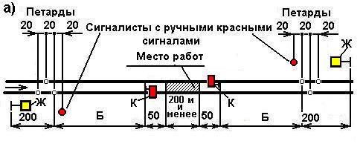
4.3. Места производства работ, требующие остановки поездов, при фронте работ 200 м и менее на однопутном участке, на одном из путей и на обоих путях двухпутного участка ограждаются сигналами остановки порядком, указанным на рис. 4.1.

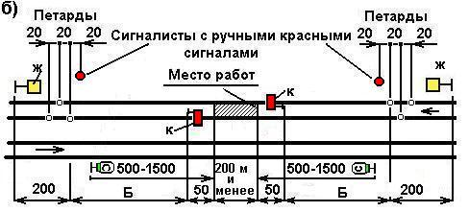
а—на однопутном участке;

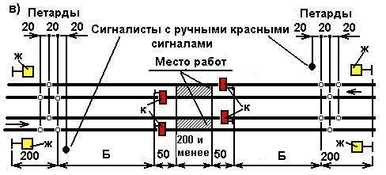
б — на одном из путей двухпутного участка;

в—на обоих путях двухпутного участка

Рис. 4.1. Схема ограждения мест производства работ на перегоне, требующих остановки поездов при фронте работ 200 м и менее

На расстоянии 50 м от границ ограждаемого участка с обеих сторон устанавливаются переносные красные сигналы К (приложение 4), которые находятся под наблюдением руководителя работ. От этих сигналов на расстоянии Б укладывается по три петарды и на расстоянии 200 м от первой, ближайшей к месту работ петарды в направлении от места работ устанавливаются переносные сигналы уменьшения скорости Ж (приложение 5).
Переносные сигналы уменьшения скорости и петарды должны находиться под охраной сигналистов, которые обязаны стоять в 20 м от первой петарды в сторону места работ с ручными красными сигналами (днем с развернутым красным флагом, ночью с ручным фонарем, красный огонь которого обращен в сторону ожидаемого поезда).
Ограждение производится сигналистами или монтерами пути не ниже 3-го разряда, выдержавшему установленное испытание- Для отличия от других работников железнодорожного транспорта сигналисты должны носить головной убор с верхом желтого цвета.
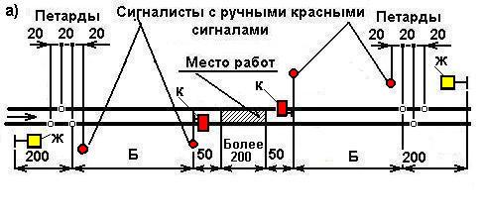
При производстве работ развернутым фронтом (более 200 м) места работ ограждаются порядком, указанным на рис. 4.2. В этом случае устанавливаемые на расстоянии 50 м от границ участка, требующего ограждения, переносные красные сигналы должны находиться под охраной стоящих около них сигналистов с ручными красными сигналами.

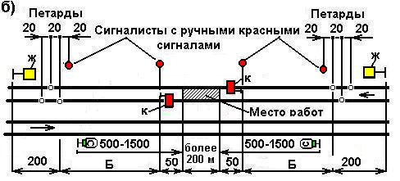
а — на однопутном участке

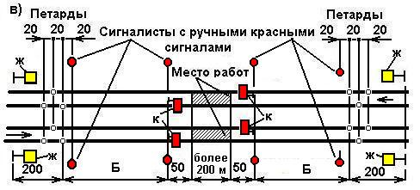
б — на одном из путей двухпутного участка;

в — на обоих путях двухпутного участка

Рис. 4.2. Схема ограждения мест производства работ на многопутном участке перегона, требующих остановки поездов при фронте работ более 200 м

Места производства работ, требующие остановки поездов на многопутных участках, ограждаются порядком, указанным на рис. 4.3. При этом сигналисты могут находиться на междупутье, если его ширина не менее 6 м, а при меньшей ширине междупутья сигналисты следят за подходом поездов, находясь на обочине. В случае подхода поезда по крайнему пути, у которого стоит сигналист, и отсутствия на этом пути препятствия сигналист встречает поезд со свернутым желтым флагом.
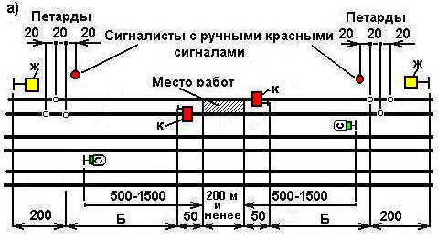

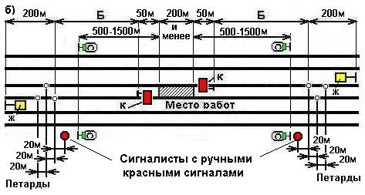
а — крайнего пути трехпутного участка:

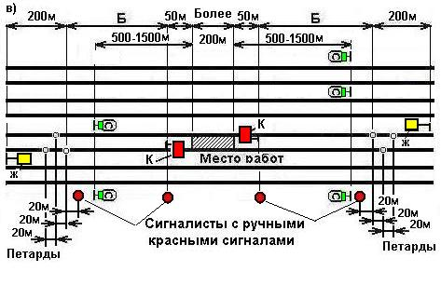
б — среднего пути трехпутного участка:

в — среднего пути четырехпутного участка
Рис. 4.3. Схема ограждения мест производства работ на многопутном участке перегона, требующих остановки поездов

На перегонах, где расстояние от переносных красных сигналов до первой, ближайшей к месту работ петарды установлено более 1200 м, а также при плохой видимости, в случае отсутствия радиосвязи или телефонной связи, кроме сигналистов, охраняющих петарды, должны выставляться дополнительные сигналисты, в обязанности которых входит повторение сигналов руководителя работ и основных сигналистов.

4.4. Если место производства работ на перегоне находится вблизи станции и оградить это место установленным порядком невозможно, — то со стороны перегона оно ограждается так, как указано в п. 4.3, настоящей Инструкции, а со стороны станции переносной красный сигнал устанавливается на оси пути против входного сигнала (или сигнального знака "Граница станции") с укладкой трех петард, охраняемых сигналистом (рис. 4.4, а, б).
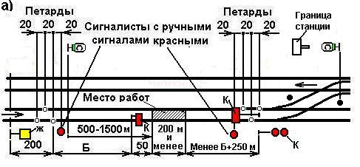
Если место работ расположено на расстоянии менее 60 м от входного сигнала (или сигнального знака "Граница станции"), то петарды со стороны станции не укладываются (рис. 4.4, в).

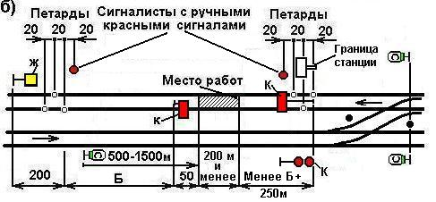
а — при установке переносного красного сигнала на оси пути против входного сигнала

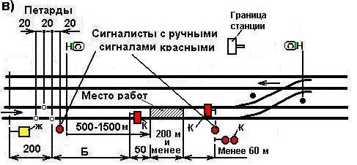
б — при установке переносного сигнала против знака "Граница станции":

в — при расположении места работ на расстоянии менее 60 и от входного сигнала (или сигнального знака "Граница станции")

Рис 4.4. Схема ограждения мест производства работ на перегоне вблизи станции, требующих остановки поездов:

Когда место работ находится вблизи станции, в Журнале осмотра путей, стрелочных переводов, устройств СЦБ, связи и контактной сети делается запись о приеме поездов с остановкой на станции и о порядке их отправления.
Если по этому месту работ после снятия сигналов остановки поезда должны пропускаться с уменьшением скорости, то со стороны перегона оно ограждается установленным порядком, а со стороны станции против остряков выходной стрелки и против входного сигнала устанавливаются переносные желтые сигналы и на расстоянии 50 м от места работ — сигнальные знаки "Начало опасного места" и "Конец опасного места" (рис. 4.5).
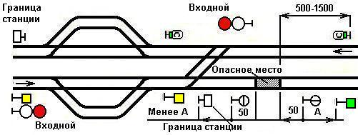

Рис. 4.5. Схема ограждения мест производства работ на перегоне вблизи станций, требующих следования поездов

В том случае, когда расстояние от места работ до границы станции менее чем 50 м, сигнальный знак "Начало опасного места" устанавливается против знака "Граница станции".
При производстве работ на пути развернутым фронтом, а также на кривых участках малого радиуса, в выемках и других местах с плохой видимостью сигналов и на участках с интенсивным движением поездов руководитель работ обязан установить связь (телефонную или по радио) с работниками, находящимися у сигналов, ограждающих место работ. Сигналисты и руководитель работ должны иметь носимые радиостанции. Порядок обеспечения связью мест производства работ устанавливается начальником железной дороги.
При подходе поезда к переносному желтому сигналу машинист обязан подать один длинный свисток локомотива (моторвагонного поезда), а при подходе к сигналисту с ручным красным сигналом подать сигнал остановки и принять меры к немедленной остановке поезда, чтобы остановиться, не проезжая переносного красного сигнала.
4.5. Места производства работ на перегонах, требующие следования поездов с уменьшенной скоростью, ограждаются с обеих сторон на расстоянии 50 м от границ участка работы переносными сигнальными знаками "Начало опасного места" и "Конец опасного места" (приложение 6). От этих сигнальных знаков на расстоянии А (рис. 4.6) устанавливаются переносные сигналы уменьшения скорости.

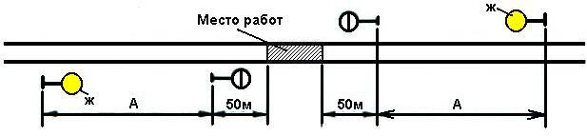
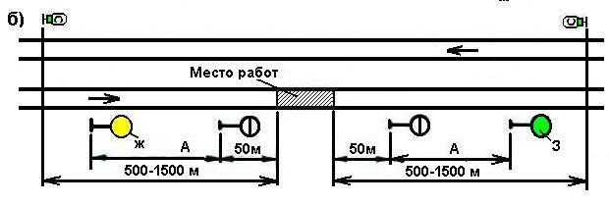
а—на однопутном участке

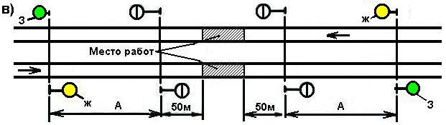
б — на одном из путей двухпутного участка

в — на обоих путях двухпутного участка

Рис. 4.6. Схема ограждения мест производства работ на перегоне, требующих следования поездов с уменьшенной скоростью

Места производства работ, требующие уменьшения скорости движения поездов, на многопутных участках ограждаются порядком, указанным на рис. 4.7.
Во всех случаях ограждения мест препятствий или мест производства работ на многопутных участках сигналы и сигнальные знаки, относящиеся к средним путям, устанавливаются на междупутье с правой стороны по направлению движения к месту работ, а сигналы и сигнальные знаки, относящиеся к крайним путям, устанавливаются на ближайшей обочине с одной стороны пути.
Если место, требующее уменьшения скорости на перегоне, расположено вблизи станции и оградить его установленным порядком невозможно, то со стороны перегона оно ограждается так, как установлено для перегона, а со стороны станции переносные сигналы уменьшения скорости устанавливаются против остряков выходной стрелки и против входного сигнала (рис. 4.5), а на станциях, имеющих маршрутные сигналы на главных путях, — против маршрутного сигнала.
При подходе поезда к переносному желтому сигналу машинист обязан подать один длинный свисток локомотива (моторвагонного поезда) и вести поезд так, чтобы проследовать место, огражденное переносными сигнальными знаками "Начало опасного места" и "Конец опасного места", со скоростью, указанной в предупреждении, а при отсутствии предупреждения — со скоростью не более 25 км/ч.
4.6. Места работ на пути, не требующие ограждения сигналами остановки или уменьшения скорости, но требущие предупреждения работающих о приближении поезда, ограждаются с обеих сторон переносными сигнальными знаками "С" (приложение 7), которые устанавливаются у пути, где производятся работы, а также у каждого смежного главного пути. Переносные сигнальные знаки "С" устанавливаются таким же порядком, у смежных главных путей и при производстве работ, огражденных сигналами остановки или сигналами уменьшения скорости.
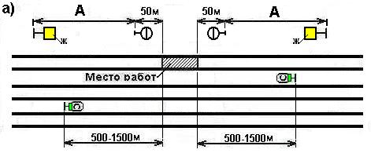

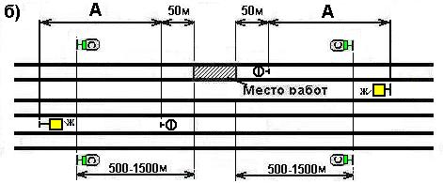
а — крайнего пути трехпутного участка

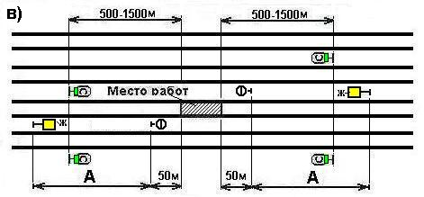
б — среднего пути трехпутного участка

в— среднего пути четырехпутного участка

Рис. 4.7. Схема ограждения мест производства работ на многопутных участках перегона, требующих следования поездов с уменьшенной скоростью

Переносные сигнальные знаки "С" устанавливаются на расстоянии 500—1500 м от границ участка работ, а на перегонах, где обращаются поезда со скоростью более 120 км/ч, — на расстоянии 800— 1500 м (рис. 4.8).

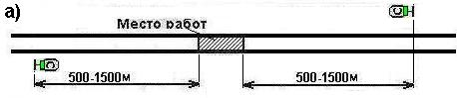
а — на однопутном участке
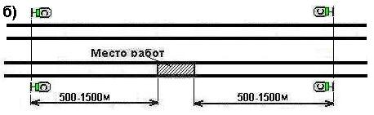

б — на двухпутном участке

Рис. 4.8. Схема ограждения мест производства работ на перегоне переносными сигнальными знаками "С"

Машинист поезда обязан при подходе к переносному сигнальному знаку "С" подать тифоном оповестительный сигнал — один длинный свисток локомотива (моторвагонного поезда).
4.7. При производстве работ на мостах и в тоннелях за участок работы принимается полная длина тоннеля или моста, т.е. границами участка работ являются порталы тоннеля или задние грани устоев моста.
Когда при ограждении работ сигналами остановки место укладки петард и установки переносного сигнала уменьшения скорости попадает в тоннель или на мост, укладка петард и установка сигналов уменьшения скорости производятся далее от места работ, за порталом или устоем этих сооружений. Бели при этом передача сигналов в сторону места работ становится невозможной, то руководитель работ должен установить телефонную связь или радиосвязь с сигналистами или выставить промежуточных сигналистов.
В аналогичных случаях при ограждении места производства работ переносными сигналами уменьшения скорости или переносными сигнальными знаками "С" они также располагаются далее от места работ, за порталами или устоями этих сооружений.
При наличии на участке моста или тоннеля длиной более 500 м порядок ограждения места работ устанавливает начальник железной дороги.
4.8. При работах с инструментом (электрическим, пневматическим и др.), ухудшающим слышимость, а также при производстве путевых работ в условиях плохой видимости (в крутых кривых, в глубоких выемках, лесистой местности, при наличии строений и других условий, ухудшающих видимость), если работы не требуют ограждения сигналами остановки, руководитель работ обязан для предупреждения рабочих о приближении поездов установить оповестительную сигнализацию. В случае отсутствия таковой выставить со стороны плохой видимости сигналиста с духовым рожком, который должен стоять возможно ближе к работающей бригаде так, чтобы приближающийся поезд был виден сигналисту на расстоянии не менее 500 м от места работ при скорости до 120 км/ч и 800 м при скорости более 120 км/ч (например, наверху откоса выемки). В тех случаях, когда расстояние от места работ до сигналиста и расстояние видимости от сигналиста до приближающегося поезда в сумме составляют менее 500 или 800 м, основной сигналист ставится дальше и выставляется промежуточный сигналист также с духовым рожком для повторения сигналов, подаваемых основным сигналистом. Количество сигналистов определяется исходя из местных условий видимости и скорости движения.
В этих случаях установленным порядком дается заявка по форме 7 (приложение 8) на выдачу предупреждения на поезда об особой бдительности и более частой подаче оповестительных сигналов.
4.9. Сигналы на местах производства работ, требующих остановки, устанавливаются в следующей последовательности: |
4.9.1. Первыми устанавливаются переносные желтые сигналы с правой стороны по направлению движения.
4.9.2. На двух- и многопутных участках одновременно с переносными желтыми сигналами устанавливаются сигнальные знаки "С" у соседнего пути.
4.9.3. Установив желтые сигналы и, если требуется, сигнальные знаки "С" у соседнего пути, сигналисты подходят к месту укладки петард и ожидают распоряжения руководителя работ об укладке петард. Петарды сигналистом укладываются в направлении от желтого сигнала к месту работ. Первой укладывается петарда, ближайшая к переносному желтому сигналу на правом рельсе (если встать лицом к месту работ), второй — петарда через 20 м на левом рельсе и третьей — еще через 20 м на правом рельсе.
После укладки последней петарды сигналист отходит на 20 м в сторону места работ и стоит с ручным красным сигналом ( днем — красным развернутым флагом, ночью — ручным фонарем с красным огнем) на обочине полотна, охраняя уложенные петарды и установленный переносной желтый сигнал.
4.9.4. Установка красных сигналов и укладка петард производится по распоряжению руководителя работ. Красные сигналы на расстоянии 50 м от места работ устанавливаются внутри колеи у правого рельса по ходу поезда на шестах длиной 2 м.
4.9.5. Распоряжение об установке красных сигналов и укладке петард руководитель работ дает следующим порядком:
- при производстве работ на фронте 200 м и менее при наличии связи с сигналистами по телефону или радио руководитель работ, дав указание выделенным для этого монтерам пути об установке переносных красных сигналов на расстоянии 50 м от. границ места работ, вызывает по телефону или радио одновременно обоих сигналистов, стоящих у места укладки петард. На вызов сигналисты поочередно отвечают, называя свое место и свою фамилию, например: "Сигналист у петард со стороны станции Свердловск — Иванов", "Сигналист у петард со стороны станции Шарташ — Павлова". Получив ответ от обоих сигналистов, руководитель работ дает распоряжение об укладке петард, например: "Говорит руководитель работ — дорожный мастер Сидоров. Оградите место работ с укладкой петард". Сигналисты поочередно повторяют полученное распоряжение и, выполнив его, докладывают об этом руководителю работ, например: "Место работ со стороны станции Свердловск ограждено, петарды уложены. Сигналист Иванов". Аналогичным порядком докладывает и другой сигналист. Руководитель работ, приняв доклады от сигналистов и убедившись в правильной установке переносных красных сигналов на расстоянии 50 м от границ места работ, дает разрешение приступить к работам;
- при производстве работ развернутым фронтом (более 200 м) при наличии связи с сигналистами по телефону или радио руководитель работ вызывает по телефону или радио одновременно всех сигналистов. На вызов сигналисты поочередно отвечают, называя свое место и свою фамилию, например: "Сигналист у петард со стороны станции Свердловск — Иванов", "Сигналист у красного сигнала со стороны станции Свердловск — Петров", "Сигналист у красного сигнала со стороны станции Шарташ — Семенова", "Сигналист у петард со стороны станции Шарташ — Павлова". Получив ответ от всех сигналистов, руководитель работ дает распоряжение об установке сигналов остановки и укладке петард, например: "Говорит руководитель работ — дорожный мастер Сладков. Оградите место работ. Установите красные сигналы и уложите петарды". Сигналисты поочередно повторяют полученное распоряжение и выполнив его, докладывают об этом руководителю работ, например: "Красный сигнал со стороны станции Свердловск установлен. Сигналист Петров" и т.д. Руководитель работ, приняв доклады от сигналистов, дает разрешение приступать к работам;
- при производстве работ на фронте 200 м и менее в случае отсутствия или неисправности телефонной или радиосвязи руководитель работ подает сигналистам, стоящим у петард, рожком сигнал остановки (три коротких звука) и одновременно дает указание выделенным монтерам пути установить переносные красные сигналы на расстоянии 50 м от границ места работ. Если сигналисту, охраняющему петарды, не виден красный сигнал, стоящий на расстоянии 50 м от места работ, то по условиям видимости ставятся промежуточные сигналисты с ручными сигналами, передающие сигналы основных сигналистов и руководителя работ. Распоряжение руководителя работ об укладке петард промежуточные сигналисты передают, подавая рожком сигнал остановки и показывая развернутый красный флаг в сторону сигналиста, стоящего у петард. После укладки петард сигналисты, подавая рожком сигнал остановки с одновременным движением по кругу ручным красным сигналом, извещают руководителя работ о том, что петарды уложены. Промежуточные сигналисты повторяют сигналы, подаваемые сигналистом, стоящим у петард, после чего стоят с ручными красными сигналами. Получив извещение от сигналистов о том, что петарды уложены, и убедившись в правильности установки красных сигналов на расстоянии 50 м от места работ, руководитель работ дает разрешение приступить к работам;
- при производстве работ развернутым фронтом (более 200 м) в случае отсутствия или неисправности телефонной или радиосвязи с сигналистами руководитель работ подает рожком сигнал остановки (три коротких звука) и одновременно показывает развернутый красный флаг в сторону сигналистов. Сигналисты, назначенные к переносным красным сигналам, устанавливаемым на расстоянии 50 м от границ места работ, дают также рожком сигнал остановки, устанавливают на пути переносные красные сигналы и показывают ручной красный сигнал в сторону сигналиста, стоящего у петард. После укладки петард сигналисты, подавая рожком сигнал остановки одновременным движением по кругу ручным красным сигналом, извещают о том, что петарды уложены. Сигналисты у переносных красных сигналов в 50 м от границ места работ, повторяя эти сигналы, извещают руководителя работ об укладке петард. Если сигналисту, охраняющему петарды, или руководителю работ не виден сигналист, стоящий у переносного красного сигнала в 50 м от границы места работ, то выставляются промежуточные сигналисты с ручными сигналами. Промежуточные сигналисты повторяют сигналы основных сигналистов и руководителя работ, после чего стоят с ручными красными сигналами. Получив извещение от сигналистов о том, что петарды уложены, и убедившись в правильности установки красных сигналов на расстоянии 50 м от границ места работ, руководитель работ дает разрешение приступить к работам.
4.10. Сигналы остановки снимаются следующим порядком:
4.10.1. При производстве работ на фронте 200 м и менее при наличии телефонной или радиосвязи сигналист, охраняющий петарды, услышав или увидев приближающийся поезд, должен немедленно доложить об этом по телефону или радио руководителю работ, например: "Со стороны станции Шарташ приближается поезд. Сигналист у петард Павлова".
Руководитель работ, получив это извещение, должен прекратить работы, привести путь в исправное состояние, проверить соблюдение габарита, дать указание выделенным для этого монтерам пути снять переносные красные сигналы, установленные на расстоянии 50 м от границ места работ, после чего вызвать по телефону или радио обоих сигналистов у петард и разрешить им снять петарды, например:
"Говорит руководитель работ — дорожный мастер Сидоров. Разрешаю снять петарды". Сигналисты повторяют полученное указание, называя свое место и свою фамилию. Выполнив распоряжение руководителя работ, они докладывают поочередно об этом, например: "Петарды со стороны станции Шарташ сняты. Сигналист Павлова" и т.д.
4.10.2. При производстве работ развернутым фронтом (более 200 м) при наличии телефонной или радиосвязи сигналист, охраняющий петарды, услышав или увидев приближающийся поезд, должен немедленно доложить по телефону или радио об этом руководителю работ, например: "Со стороны станции Шарташ приближается поезд. Сигналист у петард Павлов". Руководитель работ, получив это извещение, должен немедленно привести путь в исправное состояние, проверить соблюдение габарита, после чего по телефону или радио вызвать одновременно всех сигналистов и разрешить им снять красные сигналы и петарды, например: "Говорит руководитель работ — дорожный мастер Сладков. Разрешаю снять красные сигналы и петарды". Сигналисты повторяют полученное указание, называя свое место и свою фамилию. Выполнив распоряжение руководителя работ, они докладывают поочередно об этом, например: "Красный сигнал со стороны станции Шарташ снят. Сигналист Семенова", "Петарды со стороны станции Шарташ сняты. Сигналист Павлова" и т. д.
4.10.3. При производстве работ на фронте 200 м и менее в случае отсутствия или неисправности телефонной или радиосвязи сигналист, охраняющий петарды, услышав или увидев приближающийся поезд, должен подавать руководителю работ сигналы: рожком (один длинный звук при подходе нечетного поезда и два длинных звука при подходе четного поезда) и ручным красным сигналом (движением сверху вниз).
Руководитель работ, получив от сигналиста, стоящего у петард, извещение о приближении поезда, обязан привести путь в исправное состояние, проверить соблюдение габарита, после чего поручить выделенным для этого монтерам пути снять переносные красные сигналы, установленные на расстоянии 50 м от границ места работ, и, подавая рожком сигнал (один длинный звук) с одновременным движением развернутым желтым флагом над головой слева направо и справа налево, разрешить сигналистам у петард снять петарды.
Сигналист, стоящий у петард, может снять их по сигналу руководителя работ только тогда, когда снят красный сигнал, установленный на расстоянии 50 м от границы места работ. После снятия петард он извещает об этом руководителя работ, подавая периодически рожком сигнал бдительности (один короткий и один длинный звук) с одновременным движением развернутым желтым флагом над головой слева направо и справа налево. При наличии промежуточных сигналистов последние повторяют сигналы, подаваемые руководителем работ и основными сигналистами.
4.10.4. При производстве работ развернутым фронтом (более 200 м) в случае отсутствия или неисправности телефонной или радиосвязи сигналист, охраняющий петарды, услышав или увидев приближающийся поезд, должен подавать сигналы рожком (один длинный звук при подходе нечетного поезда и два длинных звука при подходе четного поезда) и ручным красным сигналом (движением сверху вниз), извещая этим сигналиста, стоящего у красного сигнала, о подходе поезда. Сигналист, стоящий у красного сигнала, тем же порядком извещает о подходе поезда руководителя работ.
Руководитель работ, получив от сигналиста, стоящего у красного сигнала, извещение о приближении поезда, обязан привести путь в исправное состояние, проверить соблюдение габарита, после чего рожком (один длинный звук) с одновременным движением развернутым желтым флагом над головой слева направо и справа налево разрешить сигналистам снять переносные красные сигналы и петарды. Сигналист, стоящий у красного сигнала на расстоянии 50 м от границы места работ, снимает переносной красный сигнал и передает сигнал руководителя работ сигналисту, стоящему у петард.
Сигналист, стоящий у петард, по полученному сигналу может снять петарды только тогда, когда снят красный сигнал, установленный на расстоянии 50 м от границы места работ. После снятия петард он извещает об этом руководителя работ через сигналиста, стоящего у красного переносного сигнала, подавая периодически рожком сигнал бдительности (один короткий и один длинный звук) с одновременным движением развернутым желтым флагом над головой слева направо и справа налево. При наличии промежуточных сигналистов последние повторяют сигналы, подаваемые руководителем работ и основными сигналистами.
4.11. Если по месту производства работ поезда должны пропускаться с уменьшением скорости, то после снятия сигналов остановки переносные желтые сигналы оставляются на своих местах и дополнительно в 50 м от границы участка работ с правой стороны по направлению движения устанавливаются переносные сигнальные знаки "Начало опасного места" и "Конец опасного места". Знаки устанавливаются таким образом, чтобы сторона знака "Начало опасного места" была обращена в сторону приближающегося поезда, а сторона знака "Конец опасного места" — в сторону места работ. Сигналист, охраняющий петарды, после снятия их встречает поезд с развернутым желтым флагом, а сигналист, охранявший петарды с другой стороны от места работ, встречает поезд, следующий от места работ, со свернутым желтым флагом.
При развернутом фронте работ сигналисты у переносных красных сигналов, установленных на расстоянии 50 м от места работ, после снятия красных сигналов в том случае, когда по месту работ поезда должны пропускаться с уменьшением скорости, встречают поезд с развернутым желтым флагом.
Если скорость по месту работ уменьшаться не должна, то сигнальные знаки "Начало опасного места" и "Конец опасного места" не устанавливаются, и после того, как сняты петарды, сигналисты встречают поезд со свернутым желтым флагом.
4.12. При производстве работ, требующих ограждения сигналами остановки, в темное время суток, а также в светлое время суток в период тумана, метелей и других неблагоприятных условий видимости место работ ограждается установленным выше порядком, но с заменой красных сигнальных щитов и флагов сигнальными фонарями, которые должны показывать красный огонь в обе стороны. Руководитель работ и сигналисты в темное время суток показывают соответственно следующие ручные сигналы:
Вместо развернутого ручного красного флага | Красный огонь ручного фонаря
Вместо развернутого ручного желтого флага | Медленное движение вверх и вниз ручного фонаря с прозрачно-белым огнем
Вместо свернутого ручного желтого флага | Прозрачно-белый огонь ручного фонаря, не производя им движений

4.13. Переносные сигналы уменьшения скорости устанавливаются с обеих сторон места работ с правой стороны пути по направлению движения на расстоянии не ближе 3100 мм от оси крайнего пути на шестах высотой 3м.
Сигнальные знаки "Начало опасного места" и "Конец опасного места" устанавливаются в 50 м от границ места работ с обеих его сторон с правой стороны пути по направлению движения на расстоянии не ближе 3100 мм от оси крайнего пути на шестах высотой 3 м.
Сигналы уменьшения скорости и сигнальные знаки "Начало опасного места" и "Конец опасного места" на трех-, многопутных участках и в пределах станции, а также сигнальные знаки "С" на трех- и многопутных участках устанавливаются: при недостаточной ширине междупутья (менее 5,45 м) — на шестах высотой 1,2 м (карликовый переносной сигнал или сигнальный знак); при достаточной ширине междупутья (5,45 м и более) — на шестах нормальной высоты.
4.14. Сигналы уменьшения скорости и сигнальные знаки "Начало опасного места" и "Конец опасного места" снимаются после окончания работ и приведения пути в состояние, обеспечивающее пропуск поездов с установленными скоростями.
4.15. Сигналисты, монтеры пути не ниже 3-го разряда, выделяемые для ограждения путевых работ, должны иметь при себе необходимые сигнальные приборы и принадлежности: комплект ручных сигналов, духовой рожок и запас петард (в коробках).
4.16. Распоряжение о снятии сигналов может дать только лицо, давшее распоряжение об их установке, или лицо, заранее им уполномоченное и указанное сигналистам.
4.17. Места, через которые поезда могут проходить только с проводником (со скоростью менее 15 км/ч) (рис. 4.9, д), а также сплетения путей на двухпутных участках в одном уровне ограждаются как место препятствия для движения, но без укладки петард (рис. 4.9, б). Об установке этих сигналов на поезда выдаются письменные предупреждения. При необходимости пропустить с проводником поезд, на который не выдано предупреждение, укладка петард обязательна.
Порядок встречи и сопровождения поездов проводниками в каждом отдельном случае устанавливается начальником дистанции пути. Проводники должны встречать поезда у переносных красных сигналов (стоящих на пути на расстоянии 50 м от границ ограждаемого участка) с ручными красными сигналами и иметь головные уборы с верхом желтого цвета.
Если пропуск поездов с проводником устанавливается на продолжительное время, то переносные красные сигналы допускается заменять светофорами прикрытия, оставляемыми в закрытом положении, с установкой впереди них предупредительных светофоров. Об установке светофоров прикрытия объявляется приказом начальника железной дороги, и в этом случае предупреждения на поезда не выдаются.
При открытии с обеих сторон ограждаемого места путевых постов движение поездов между этими постами производится по одному из применяемых средств сигнализации и связи без проводника. В отдельных случаях при этом для наблюдения за следованием поезда по огражденному месту с установленной скоростью может назначаться и проводник.
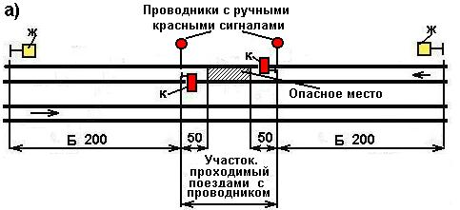
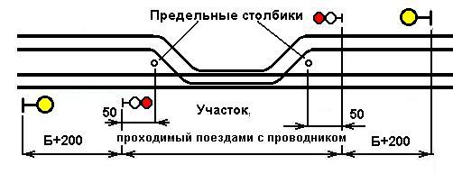
а — с использованием переносных красных сигналов

б — с использованием светофоров прикрытия

Рис. 4.9. Схема ограждения мест, по которым поезда пропускаются с проводником

СОДЕРЖАНИЕ

5. ПОРЯДОК ПРОИЗВОДСТВА РАБОТ В ПРЕДЕЛАХ СТАНЦИИ
5.1. На станционных путях запрещается производить работы, требующие ограждения сигналами остановки или уменьшения скорости, без согласия дежурного по станции и без предварительной записи руководителем работ в Журнале осмотра путей, стрелочных переводов, устройств СЦБ, связи и контактной сети (далее — Журнал осмотра). На участках, оборудованных диспетчерской централизацией, такие работы должны выполняться с согласия поездного диспетчера.
При обнаружении на станции места внезапно возникшего препятствия или неисправности, угрожающей безопасности движения поездов, дорожный мастер (или бригадир пути) немедленно ограждает место сигналами остановки или сигналами уменьшения скорости. В Журнале осмотра делается запись о немедленном закрытии движения по месту препятствия или ограничению скорости по неисправности пути.
Запись в Журнале осмотра об ограничении скорости движения поездов должна содержать слова "согласно выданному предупреждению", т. е. должна быть подана заявка на выдачу предупреждения порядком, указанным в главе 12 Инструкции по движению поездов. При возникновении внезапных препятствий, неисправностей, угрожающих безопасности движения поездов делается запись в Журнале осмотра, а предупреждения выдаются согласно п. 12.6 Инструкции по движению поездов.
При выполнении работ по устранению внезапно возникших неисправностей запись о начале и окончании работ может заменяться регистрируемой в этом журнале телефонограммой, передаваемой руководителем работ дежурному по станции (на участках с диспетчерской централизацией — поездному диспетчеру).
Ввод устройств в действие по окончании работ производится дежурным по станции на основании записи руководителя работ в Журнале осмотра или регистрируемой в том же журнале телефонограммой, переданной дежурному по станции с последующей личной подписью руководителя работ.
5.2. При работах, требующих ограждения сигналами остановки, движение поездов по путям и стрелочным переводам, на которых производятся эти работы, прекращается.
В этом случае в Журнале осмотра руководителем работ делаются записи применительно к форме А (приложение 12). При ограждении места работ сигналами уменьшения скорости на главных, приемо-отправочных и других путях руководитель работ делает запись в Журнале осмотра применительно к форме Б (приложение 12).
5.3. Порядок и время производства предвиденных работ, требующих закрытия станционных путей и стрелочных переводов, руководитель работ согласовывает с начальником станции, а при работах, при которых может быть нарушено действие устройств СЦБ — и с работником дистанции сигнализации и связи. В Журнале осмотра указывается вид и место работы, какие пути и стрелочные переводы и с какого времени закрываются для движения или требуют сокращения скорости движения, а также какие стрелки, ведущие к месту работы, и в каком положении должны быть заперты на замок или закреплены. Под записью расписывается дежурный по станции.
Закрепление стрелок, ведущих к месту работ, производится порядком, указанным в приложениях 11 или 14. Для пропуска поезда по ремонтируемой стрелке, выключенной из централизации, она закрепляется и запирается порядком, изложенным в п. 5.6 настоящей Инструкции.
5.4. Дежурный по станции после ознакомления с содержанием записи руководителя работ в Журнале осмотра; дает указания дежурным по постам, сигналистам, дежурным стрелочных постов, составителям, а через них и машинистам локомотивов, работающим на станции, о недопустимости заезда на те или иные пути или участки путей, о сокращении скорости или особой бдительности при следовании по путям, где производятся работы, а о предстоящем пропуске поездов и маневровых передвижениях заблаговременно извещает руководителя работ.
При приеме поездов на пути, где производятся работы, машинистам выдаются предупреждения об уменьшении скорости или других мерах предосторожности.
5.5. Об окончании работ руководитель делает запись в Журнале осмотра. При удаленности места работ от помещения дежурного по станции уведомление об окончании работ предварительно может быть передано руководителем работ телефонограммой с ближайшего поста дежурному по станции с последующим оформлением записи в Журнале осмотра. Телефонограмма регистрируется руководителем работ в специальной книге, которая должна быть пронумерована и заверена подписью начальника дистанции пути.
Телефонограмма должна иметь следующее содержание, например: "ДС Пушкино ... числа, ... месяца 19... г. в ... ч ... мин работа ... закончена: путь № ... (стрелка № ...) может быть открыт для движения со скоростью ... км/ч. ПД Иванов". Если место работ было ограждено входным сигналом, то в телефонограмме указывается о разрешении его открытия.
Дежурный по станции эту телефонограмму записывает в Журнале осмотра. Руководитель работ обязан в последующем расписаться в Журнале под содержанием этой телефонограммы.
Без телефонограммы или записи в Журнале осмотра руководителя работ дежурный по станции не имеет права принимать на станцию или отправлять с нее поезда, маршруты которых проходят по месту работ. Для возобновления производства путевых работ, прекращенных для пропуска поездов, руководитель работ вновь делает соответствующую запись в Журнале осмотра.
5.6. При производстве работ на централизованных стрелках, крестовинах с подвижным сердечником, стрелках, оборудованных ключевой зависимостью, а также на изолированных участках, если при этом нарушается действие устройств СЦБ (сплошная смена стрелочного перевода, смена отдельных частей стрелочного перевода, рамного рельса, остряков, первой соединительной тяги и ее серег, подвижного сердечника крестовины, двуплечих рычагов и первой рабочей тяги на стрелках с крестовинами с непрерывной поверхностью катания, сплошная смена рельсов), обязательно участие электромеханика, который осуществляет и оформляет установленным порядком выключение из действия этих устройств, а также их включение после окончания работ. Плановые работы по замене одиночного рельса, изолирующих деталей в изолирующих стыках, связных полосах и распорках стрелочных переводов, серьгах соединительных тяг остряков (кроме первой) в арматуре обдувки и обогрева стрелок производится по графику, согласованному с руководством дистанции сигнализации и связи с согласия дежурного по станции без выключения изолированного участка. Работа по замене изолирующих деталей в серьгах первой соединительной тяги, контрольных тяг производится с участием электромеханика или электромонтера с оформлением записи в Журнале осмотра.
О характере производимых работ на стрелке, крестовине с подвижным сердечником и порядке движения поездов по ним дорожным мастером или бригадиром пути совместно с дежурным по станции делается соответствующая запись в Журнале осмотра по форме, указанной в приложении 12. На основании этой записи электромеханик выключает стрелку, а при необходимости и изолированный участок согласно Инструкции по обеспечению безопасности движения поездов при производстве работ по содержанию и ремонту устройств СЦБ. Крепление остряка к рамному рельсу производится по схеме указанной в приложении 14.
Перед выключением централизованная стрелка должна закрепляться и запираться следующим образом:
- с сохранением пользования сигналами (без разъединения остряков) — на типовую скобу (приложение 14), закладку и навесной замок;
- без сохранения пользования сигналами, если остряки отсоединены от электропривода (ручного переводного механизма) — на типовую скобу (приложение 14), закладку и навесной замок;
- без сохранения пользования сигналами, если остряки не отсоединены от электропривода (ручного переводного механизма) — на закладку и навесной замок.
Подвижной сердечник крестовины закрепляется устройством, предусмотренным проектом стрелочного перевода специально для фиксации остряков, и запирается на навесной замок.
При ремонте или неисправности стрелки, когда нарушается механическая связь между остряками (разъединение остряков), ее остряки закрепляются в нужном положении порядком, указанным в приложении 15, и, кроме того, прижатый остряк запирается на закладку и навесной замок.
Закрепление стрелки типовой скобой при выполнении путевых работ производится работником службы пути с записью в Журнале осмотра (передачей телефонограммы). Он же несет и ответственность за надежность закрепления остряков (подвижного сердечника). Запирание стрелки на закладку и навесной замок производится работником службы перевозок, который несет ответственность за правильность положения остряков и надежность запирания замком согласно Инструкции по движению поездов и маневровой работе.
Включение изолированного участка может быть произведено только после совместной проверки электромехаником и дорожным мастером (бригадиром пути) состояния рельсовой цепи (наличия и исправности необходимых типов соединителей, исправности изолирующих элементов стрелочного перевода, изолирующих стыков, подрезки балласта и т. д.) и совместной проверки электромехаником и дежурным по станции контроля занятости всех ответвлений путем наложения испытательного шунта.
5.7. Производство путевых работ на станционных путях и стрелочных переводах и порядок их оформления на участках, оборудованных диспетчерской централизацией, устанавливаются специальной инструкцией, утверждаемой начальником железной дороги.

СОДЕРЖАНИЕ

6. ПОРЯДОК ОГРАЖДЕНИЯ МЕСТ ПРОИЗВОДСТВА РАБОТ НА СТАНЦИЯХ
6.1. Всякое препятствие для движения по станционным путям и стрелочным переводам должно быть ограждено сигналами остановки независимо от того, ожидается поезд (маневровый состав) или нет.
На станционных путях при необходимости оградить место производства работ сигналами остановки путь для движения закрывается, все ведущие к этому
месту стрелочные переводы устанавливаются в такое положение, чтобы на него не мог попасть подвижной состав. Стрелочные переводы в таком положении запираются на замок или закрепляются порядком, предусмотренным в приложении 11 и 14. На месте производства работ на оси пути устанавливается переносной красный сигнал (рис. 6.1, а).
Если какие-либо из этих стрелочных переводов направлены остряками в сторону места работ и не дают возможности изолировать путь, то такое место с обеих сторон ограждается переносными красными сигналами, устанавливаемыми на расстоянии 50 м от границ участка работ (рис. 6.1, б).
В том случае, когда остряки стрелочных переводов расположены ближе 50 м от места производства работ, между остряками каждого такого стрелочного . перевода устанавливается переносной красный сигнал (рис. 6.1, в). При ограждении места производства работ на стрелочном переводе переносные красные сигналы устанавливаются: со стороны крестовины — против предельного столбика по оси каждого из сходящихся путей, с противоположной стороны — в 50 м от остряка стрелки (рис. 6.1, г).
Если вблизи стрелочного перевода, на котором производятся работы, расположен другой стрелочный перевод, который можно поставить в такое положение, что на стрелочный перевод, где выполняются работы, не сможет попасть подвижной состав, то этот стрелочный перевод в таком положении запирается на замок или закрепляется. В этом случае переносной красный сигнал со стороны такого стрелочного перевода не ставится (рис. 6.1, д). Когда стрелку в указанное положение поставить нельзя, то на расстоянии 50 м от места производства работ в направлении к этому стрелочному переводу, а при недостаточном расстоянии — против предельного столбика по оси каждого из сходящихся путей устанавливается переносной красный сигнал (рис. 6.1, е).
Место производства работ на входном стрелочном переводе ограждается со стороны перегона закрытым входным сигналом, а со стороны станции — переносными красными сигналами, устанавливаемыми по оси каждого из сходящихся путей против предельного столбика (рис. 6.1, ж).
Если работы выполняются на выходном стрелочном переводе двухпутного участка, то переносной красный сигнал со стороны перегона устанавливается на оси пути против знака "Граница станции" (рис. 6.1, з) за исключением станций, имеющих входные светофоры по неправильному пути. В последнем случае стрелочный перевод ограждается входным светофором. Со стороны станции переносные красные сигналы устанавливаются по оси каждого из сходящихся путей против предельного столбика.
Место работ между входным стрелочным переводом и входным сигналом ограждается со стороны перегона закрытым входным сигналом, а со стороны станции — переносным красным сигналом, устанавливаемым между остряками входного стрелочного перевода (рис. 6.1, и).
Если работы выполняются на двухпутном перегоне между выходным стрелочным переводом и знаком "Граница станции", то переносные красные сигналы устанавливаются со стороны перегона против знака "Граница станции", а со стороны станции — между остряками выходного стрелочного перевода (рис. 6.1, к). В том случае, когда станция имеет входной светофор по неправильному пути, то со стороны перегона место работ ограждается закрытым входным сигналом.

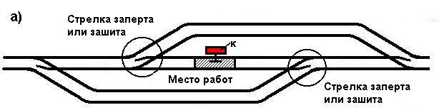 | а — ведущие к месту производства работ стрелки заперты
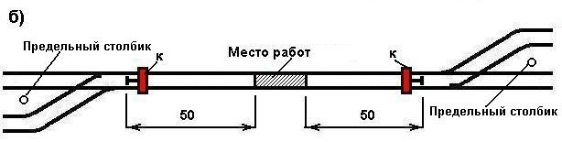 | б — остряки стрелок направлены в сторону производства работ и не заперты;
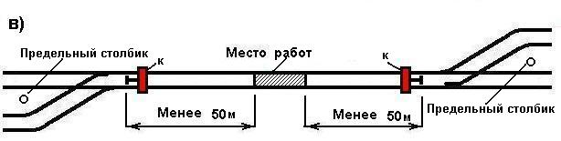 | в — остряки стрелочных переводов расположены ближе 50 м от места производства работ
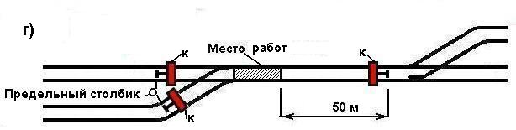 | г — на стрелочном переводе
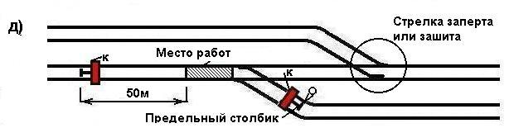 | д — на стрелочном перевале, когда расположенная вблизи другая стрелка запирается, чтобы на стрелочный перевод, где производятся работы, не попал подвижной состав
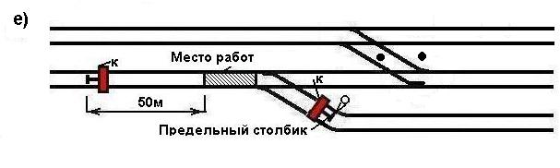 | е — на стрелочном переводе, когда расположенную вблизи другую стрелку нельзя запереть так. чтобы на стрелочный перевод, где производятся работы, не попал подвижной состав
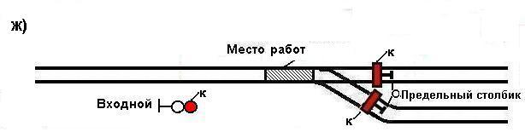 | ж — на входном стрелочном переводе
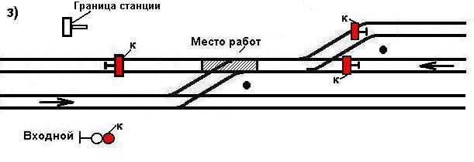 | з — на выходном стрелочном переводе на двухпутном участке:
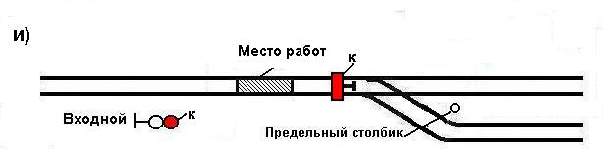 | и — между выходным стрелочным переводом и входным сигналом
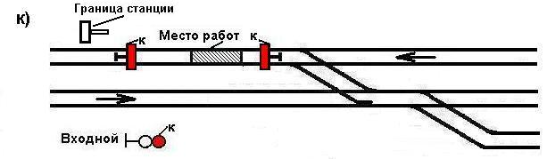 | k — между выходным стрелочным переводом и знаком "Граница станции" двухпутного участка

Рис. 6.1. Схема ограждения мест производства работ на станции. требующих остановки поездов

6.2. В пределах станции места, требующие уменьшения скорости движения поездов, ограждаются следующим порядком: место работ на главном и приемоотправочном пути станции, предназначенном для безостановочного пропуска поездов ограждается переносными сигналами уменьшения скорости и сигнальными знаками "Начало опасного места" и "Конец опасного места" (рис. 6.2, а, в).
Если расстояние от сигнального знака "Начало опасного места" ("Конец опасного места") до входного сигнала (знака "Граница станции") более или равно А, то сигнал уменьшения скорости устанавливается у входного сигнала (знака "Граница станции") (рис. 6.2, а, в). При этом на станциях, имеющих маршрутные сигналы на главных путях, сигнал уменьшения скорости устанавливается не у входного сигнала, а у маршрутного, если расстояние от сигнального знака "Начало опасного места" до этого сигнала будет более или равно А;
если расстояние от сигнального знака "Начало опасного места" ("Конец опасного места") до входного сигнала (знака "Граница станции") менее А, то сигнал уменьшения скорости устанавливается на перегоне на расстоянии А от сигнального знака "Начало опасного места" ("Конец опасного места") (рис. 6.2, б, г);
если место, требующее уменьшения скорости, расположено на стрелочном переводе, то сигнальные знаки "Начало опасного места" и "Конец опасного места" ставятся по прямому и боковому путям (рис. 6.2, д), а сигналы уменьшения скорости устанавливаются указанным выше порядком.
Место работ, требующее уменьшения скорости, на остальных станционных путях или находящихся на них стрелочных переводах ограждается только переносными сигналами уменьшения скорости, которые устанавливаются напротив остряков стрелок, ведущих к этому месту (рис. 6.2, е).
6.3. При производстве работ в пределах станции сигнальные знаки "С" не применяются. Порядок оповещения работающих о движении поездов и маневровых составов на станции устанавливает начальник отделения железной дороги, а при безотделенческой структуре — руководство железной дороги.

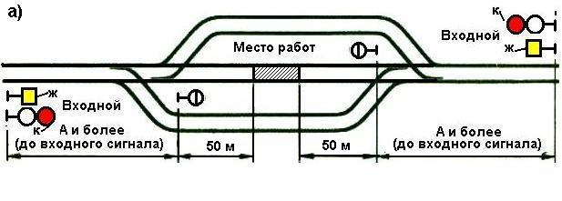 | а — на однопутном участке на главном пути станции, когда расстояние от сигнального знака "Начало опасного места" ("Конец опасного места") до входного сигнала более или равно А;
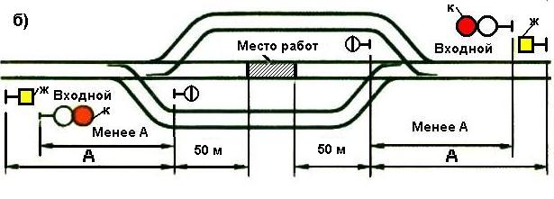 | б — на однопутном участке на главном пути станции, когда расстояние от сигнального знака "Начало опасного места" ("Конец опасного места") до входного сигнала менее А;
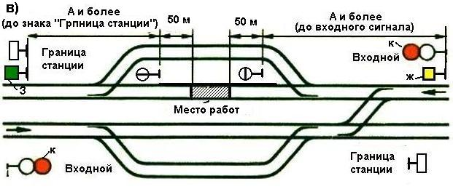 | в — на двухпутном участке на главном пути станции, когда расстояние от  сигнального знака "Начало опасного места" ("Конец опасного места") до знака ("Граница станции") более или равно А
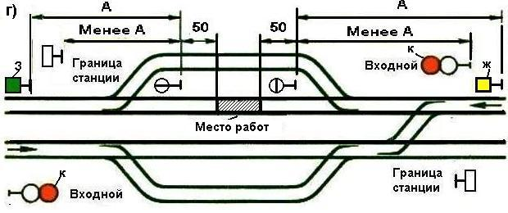 | г — на двухпутном участке на главном пути станции, когда расстояние от сигнального знака "Начало опасного места" ("Конец опасного места") до входного сигнала (знака "Граница станции") менее А
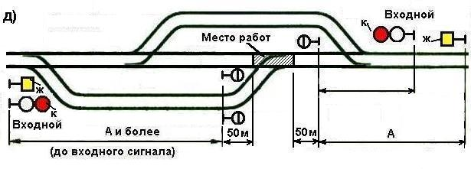 | д — на стрелочном переводе
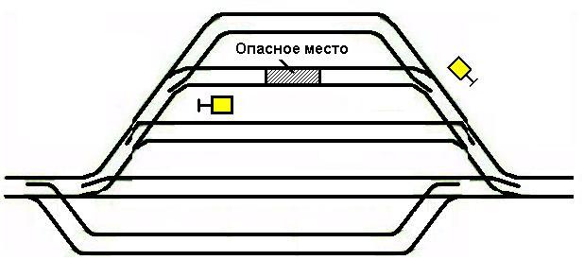 | е - на остальных станционных путях или находящихся на них стрелочных переводах

Рис. 6.2. Схема ограждения мест производства работ на станции, требующих следования поездов с уменьшенной скоростью

СОДЕРЖАНИЕ

7. ПОРЯДОК ОГРАЖДЕНИЯ МЕСТ ВНЕЗАПНО ВОЗНИКШЕГО ПРЕПЯТСТВИЯ ДЛЯ ДВИЖЕНИЯ ПОЕЗДОВ
7.1. Каждый работник железнодорожного транспорта обязан подавать сигнал остановки поезду или маневрирующему составу и принимать другие меры к их остановке в случаях, угрожающих жизни и здоровью людей или безопасности движения. При обнаружении неисправности сооружений или устройств, создающих угрозу безопасности движения или загрязнения окружающей природной среды, работник должен немедленно принимать меры к ограждению опасного места и устранению неисправности (п. 1.3 ПТЭ).
7.2. Обходчики железнодорожных путей и искусственных сооружений, монтеры пути, назначаемые для осмотра, и другие работники железной дороги, производящие осмотры пути и имеющие сигнальные приборы и принадлежности, при обнаружении на перегоне внезапно возникшего препятствия для движения поездов (лопнувший рельс, размыв пути, обвал, снежный занос и т д.) и при отсутствии на месте необходимых переносных сигналов должны немедленно на месте препятствия установить сигнал остановки (днем — красный флаг, ночью — фонарь с красным огнем). Затем сигналом общей тревоги (один длинный и три коротких звука духового рожка), подаваемым непрерывно, вызывать на помощь другого работника железной дороги или же проходящих людей и в зависимости от обстоятельств поступать следующим образом.
7.2.1. Когда имеется твердая уверенность, с какой стороны должен быть первый поезд, тогда необходимо идти навстречу поезду и, пройдя от места препятствия расстояние Б (п. 4.2 настоящей Инструкции), установленное начальником железной дороги для данного перегона, уложить петарды, после чего уложить петарды с другой стороны препятствия на расстоянии Б от него и вернуться к месту препятствия.
7.2.2. Если подход поездов неизвестен, то следует:
- на однопутном участке немедленно на месте препятствия установить сигнал остановки (днем — красный флаг, ночью — фонарь с красным огнем), укрепить его имеющимися средствами, затем уложить в первую очередь петарды на расстоянии Б со стороны спуска к месту препятствия, а на площадке — со стороны худшей видимости (кривая, выемка и др.) затем уложить петарды с другой стороны препятствия на расстоянии Б от него и вернуться к месту препятствия; при одинаковых условиях на подходах оставаться на месте препятствия;
- на двух- и многопутном участках при препятствии на одном пути немедленно на месте препятствия установить сигнал остановки (днем — красный флаг, ночью — фонарь с красным огнем), укрепить его имеющимися средствами, затем идти от него в сторону ожидаемого поезда правильного направления и уложить петарды на расстоянии Б, затем уложить петарды ^ другой стороны препятствия (со стороны неправильного направления) на том же расстоянии и вернуться к месту препятствия; при препятствии на двух и более путях оставаться у места препятствия.
7.2.3. Уходя с места препятствия для укладки петард, необходимо непрерывно подавать сигнал общей тревоги (один длинный и три коротких звука духового рожка), а на месте препятствия оставить красный сигнал (днем — красный флаг, ночью — фонарь с красным огнем), укрепив его имеющимися средствами. Красный огонь фонаря должен быть направлен в сторону, противоположную той, куда идет работник железной дороги укладывать петарды. При наличии фонаря с двухсторонним красным светом красный огонь фонаря должен быть направлен в обе стороны.
Если во время следования к месту укладки петард обходчик железнодорожных путей и искусственных сооружений, монтер пути или другой работник, производящий осмотр пути и имеющий сигнальные приборы и принадлежности, услышит или заметит приближающийся поезд, то он должен бежать навстречу поезду, подавая сигнал остановки любым способом (днем— флагом или рукой, ночью — огнем фонаря), и уложить петарды в том месте, где успеет.
7.2.4. Во всех случаях, когда обходчик железнодорожных путей и искусственных сооружений, монтер пути, назначаемый для осмотра, или другой работник, производящий осмотр пути и имеющий сигнальные приборы и принадлежности, остается у места препятствия, он продолжает подавать сигнал общей тревоги и должен прислушиваться и смотреть, не приближается ли поезд. При плохой видимости с места препятствия в выемке можно подняться на верх ее откоса.
Услышав или увидев приближающийся поезд, взять с собой красный сигнал и бежать навстречу поезду, подавая сигнал остановки, и уложить петарды в том месте, где успеет. При одновременном приближении поездов с обеих сторон при препятствии для движения на обоих путях двухпутного участка необходимо бежать навстречу тому поезду, который раньше подойдет к месту препятствия.
7.2.5. Если на сигнал тревоги явится работник железной дороги, имеющий при себе петарды и ручные сигналы, то обнаруживший препятствие обходчик, монтер пути или другой работник, производивший осмотр пути, на месте препятствия устанавливает сигнал остановки, после чего с прибывшим работником ограждают препятствие с обеих сторон петардами на расстоянии Б и остаются у петард в ожидании поезда (рис. 7.1).
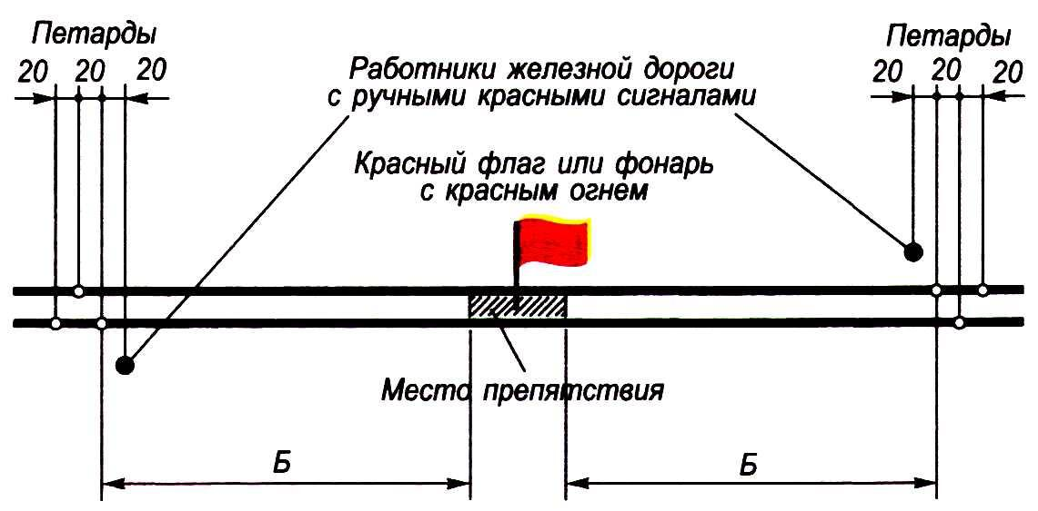
Рис. 7.1. Схема ограждения места внезапно возникшего препятствия для движения поездов

7.2.6. Если прибывший на сигнал тревоги работник не имеет петард и ручных сигналов, то после того как будет установлен сигнал остановки на месте препятствия, обходчик, монтер пути или другой работник, производивший осмотр пути, выдает прибывшему три петарды, а в дневное время — также я желтый флаг (оставляя красный на месте препятствия), разъясняет порядок укладки петард и подачи сигнала остановки, после чего оба ограждают место препятствия с обеих сторон, укладывая петарды на расстоянии Б, и остаются у петард в ожидании поезда.
7.2.7. Если на сигнал тревоги явится второй работник железной дороги или лицо, не работающее на транспорте, то необходимо послать его за ближайшим бригадиром пути или дорожным мастером.
При наличии на перегоне средств связи (телефон, радио) следует по возможности использовать их для сообщения о случившемся дежурному по станции, поездному диспетчеру, дорожному мастеру или бригадиру пути,
7.2.8. Остановив приближающийся поезд, необходимо предупредить о препятствии машиниста. Место препятствия должно быть осмотрено совместно с машинистом, и если по нему можно пропустить поезд (при отсутствии бригадира пути вопрос о возможности пропуска поезда решается машинистом), то поезд пропускается со скоростью 5 км/ч.
Если поезд остановлен у лопнувшего рельса, по которому согласно заключению бригадира пути, а при его отсутствии — машиниста, возможно пропустить поезд, то по нему разрешается пропустить только один первый поезд. По лопнувшему рельсу в пределах моста или тоннеля пропуск поездов во всех случаях запрещается.
При сквозном поперечном изломе рельсовой плети бесстыкового пути, если образовавшийся зазор менее 25 мм, до вырезки дефектного места допускается концы плети соединить накладками, сжатыми струбцинами (утвержденного типа). В этом случае поезда в течение 3 ч пропускаются по дефектной плети со скоростью не более 25 км/ч. Такой стык должен находиться под непрерывным наблюдением специально выделенною работника.
7.3. При препятствии на одном пути двух- или многопутного участка необходимо остановить поезд, следующий по соседнему пути, и заявить машинисту о наличии препятствия с указанием километра и пути.
Машинист этого поезда должен остановить встречный поезд и предупредить о наличии препятствия для движения. Этот же машинист обязан сообщить дежурному по ближайшей станции или поездному диспетчеру о наличии (с указанием километра и пути) лопнувшего рельса или другого препятствия для движения. При наличии поездной радиосвязи сообщение об обнаружении препятствия машинист должен передать по радио дежурному по ближайшей станции или поездному диспетчеру и машинисту поезда, следующего по смежному пути.
7.4. При возникновении на переезде неисправности пути, угрожающей безопасности движения поездов, а также при загромождении переезда свалившимся грузом или остановившимся транспортным средством дежурный по переезду поступает согласно Инструкции по эксплуатации железнодорожных переездов и местной инструкции.
7.5. При обнаружении препятствий, угрожающих безопасности движения поездов, на мосту, в тоннеле или на обвальном участке обходчики железнодорожных путей и' искусственных сооружений поступают следующим образом:
если мост, тоннель или обвальный участок оборудованы заградительной светофорной сигнализацией, то обходчик немедленно включает в действие заградительные светофоры, а в случае приближения поезда бежит навстречу ему, подавая сигнал остановки, и укладывает петарды в том месте, где успеет;
если мост, тоннель или обвальный участок не оборудованы заградительной светофорной сигнализацией, то он поступает согласно требованиям пп. 7.2— 7.3 настоящей Инструкции, используя при этом для
ограждения на охраняемых объектах помощь личного состава военизированной охраны порядком, установленным для каждого объекта начальником железной дороги.
При ограждении препятствия на мосту (в тоннеле) местом препятствия считается полная длина моста (тоннеля).
7.6. Дежурные по переезду, обходчики железнодорожных путей и искусственных сооружений и монтеры пути, назначаемые для осмотра пути, во время дежурства должны иметь необходимые сигнальные приборы и принадлежности, перечень которых для работников путевого хозяйства изложен в приложении 16.
7.7. Если обходчик железнодорожных путей и искусственных сооружений, дежурный по переезду или любой другой работник железной дороги заметят в поезде неисправность, требующую остановки поезда (колеса, идущие юзом; колеса, которые издают сильные удары из-за ползунов; пожар; горение букс; падение с поезда человека или груза; неправильное положение груза, могущее вызвать аварию и др.), то они обязаны принять меры к остановке поезда.
После проследования поезда, имевшего в своем составе колесную пару с ползуном (выбоиной) размером более 2 мм, осуществляется осмотр рельсов и стрелочных переводов на участках прохода такой колесной пары.
При этом перегоны для движения поездов впредь до окончания осмотра закрываются в случаях: если в пути лежат рельсы и стрелочные переводы типа Р43 и легче; Р50 и тяжелее, пропустившие тоннаж сверх нормативного; при температуре воздуха —10 °С и ниже в случае прохода колесной пары с ползунами (выбоинами) 3 мм и более в рельсах Р50,4 мм и более в рельсах
Р65 и Р75; при температуре воздуха выше —10 °С в случаях прохода колесной пары с ползунами (выбоинами) 4 мм и более в рельсах Р50,5 мм и более в рельсах Р65 и Р75.
В остальных случаях впредь до окончания осмотра устанавливается скорость движения поездов 40 км/ч. При обнаружении поврежденных ползуном рельсов и стрелочных переводов порядок следования поездов впредь до их замены устанавливается работником по должности не ниже бригадира пути.

СОДЕРЖАНИЕ

8. ПОРЯДОК ВЫДАЧИ ПРЕДУПРЕЖДЕНИЙ
8.1. В случаях, когда при следовании поездов необходимо обеспечить особую бдительность локомотивных бригад и предупредить их о производстве работ или возникших препятствий, на поезда выдаются письменные предупреждения.
Предупреждения выдаются:
- при неисправности пути, устройств контактной сети, переездной сигнализации, искусственных и других сооружений, а также при производстве ремонтных и строительных работ, требующих уменьшения скорости или остановки поездов;
- при вводе в действие новых видов средств сигнализации и связи, а также при включении новых, перемещений или упразднении существующих светофоров и при их неисправности, когда светофор невозможно привести в закрытое положение;
- при неисправности путевых устройств автоматической локомотивной сигнализации;
- при отправлении поезда с грузами, выходящими за пределы габарита погрузки, когда при следовании этого поезда необходимо снижать скорость или соблюдать особые условия;
- при работе на двухпутном перегоне снегоочистителя, балластера, путеукладчика, подъемного крана, щебнеочистительной и других машин;
- при постановке в поезд подвижного состава, который не может следовать со скоростью, установленной для данного участка;
- при работе съемных подвижных единиц в условиях плохой видимости, а также при перевозке на путевых вагончиках тяжелых грузов;
- во всех других случаях, когда требуется уменьшение скорости или остановка поезда в пути, а также когда необходимо предупредить локомотивные бригады об особых условиях следования поезда.
Выдача предупреждений на поезда производится в соответствии с порядком, установленным Инструкцией по движению поездов и маневровой работе.
8.2. Все предупреждения подразделяются на три вида:
- действующие с момента установления до отмены, когда соответствующий руководитель по условиям производства работ не может определить точного срока их окончания;
- действующие в течение определенного срока, указываемого в заявке на выдачу предупреждения;
- устанавливаемые для отдельных поездов при необходимости соблюдения особых условий их пропуска (наличие в поезде груза или подвижного состава, который не может следовать с установленной скоростью, при назначении не предусмотренных расписанием остановок и т.д.).
8.3. Заявки о выдаче предупреждений в связи с предстоящим производством предвиденных путевых работ даются:
дорожными мастерами — на время производства работ, но не более чем на один день;
начальниками дистанции пути — на срок до 5 сут., начальниками отделений железных дорог — на срок до 10 сут. При безотделенческой структуре действие предупреждений от 5 до 10 суток должны подтверждаться начальником службы пути железной дороги.
Предупреждения на более длительные сроки устанавливаются приказом начальника железной дороги. При этом в приказе об установлении предупреждения начальник железной дороги может предоставить соответствующим работникам право отмены предупреждения после выполнения необходимых работ и восстановления условий для пропуска поездов с нормальной скоростью.
Дорожные мастера дают заявки о выдаче предупреждений в следующих случаях: при работе съемных подвижных единиц и бригад в условиях плохой видимости; при работах с инструментом (электрическим, пневматическим и другим), ухудшающим слышимость; при перевозке на путевых вагончиках тяжелых грузов, когда на двух- и многопутных перегонах выгружаются материалы на междупутье или когда производится погрузка или выгрузка грузов через путь, по которому идут поезда; перед началом производства работ в темное время суток, во время тумана, метели. Дорожными мастерами, кроме того, даются заявки о выдаче предупреждений в связи с предстоящим производством предвиденных работ, руководить которыми имеет право бригадир пути или монтер пути (табл. 2.3).
8.4. При обнаружении путеизмерительным или дефектоскопным вагоном мест, угрожающих безопасности движения поездов, заявки на выдачу предупреждений об уменьшении скорости движения поездов или закрытии движения передаются начальниками этих вагонов или их заместителями.
В случаях, когда с места дать эту заявку не представляется возможным, то для принятия мер по обеспечению безопасности движения поездов (ограждения опасного места, организации работ по устранению отступлений) из путеизмерительного или дефектоскопного вагона высаживается работник дистанции пути, а заявка на выдачу предупреждения или закрытие движения дается по прибытии на станцию, ограничивающую перегон.
8.5. Для выполнения непредвиденных работ по устранению обнаруженных неисправностей пути и сооружений, угрожающих безопасности движения и требующих ограждения сигналами остановки (одиночная смена дефектного рельса, накладок, стрелочных остряков, элементов уравнительных приборов, крестовин, исправление пути на пучинах и т.д.) или сигналами уменьшения скорости, заявки на выдачу предупреждений даются дорожным мастером (при его отсутствии бригадиром пути) с последующим сообщением об этом начальнику дистанции пути.
Руководители работ от ремонтных и строительно-монтажных организаций, выполняющих работы с нарушением целостности пути и сооружений или с нарушением габарита, получают разрешение на производство работ от начальника дистанции пути; последний сам или через уполномоченного им дорожного мастера дает заявки на выдачу и отмену предупреждений, связанных с производством этих работ.
8.6. Заявки на выдачу предупреждений даются письменно, телеграммой, телефонограммой в адрес станций выдачи предупреждений, установленных начальником железной дороги, и станций, ограничивающих перегон, на котором устанавливается предупреждение, а на участках с диспетчерской централизацией — также и поездному диспетчеру. Формы заявок на выдачу предупреждений приведены в приложении 8.
Письменная заявка, поданная на одну из перечне' ленных станций, должна быть подтверждена лицом, подписавшим ее, телеграммой или телефонограммой в другие установленные адреса.
Если заявка о выдаче предупреждений делается начальником дистанции пути или другим старшим руководителем, то копия ее адресуется руководителю работ.
8.7. Телеграммы (телефонограммы) с заявками на выдачу предвиденных предупреждений должны подаваться с таким расчетом, чтобы дежурным по станции выдачи предупреждений они были получены не позже чем за 3 ч до начала действия предупреждения, а на направлениях, где поезда следуют без остановки более 3ч, — не позже времени, устанавливаемого начальником железной дороги.
8.8. При возникновении непредвиденных обстоятельств, угрожающих безопасности движения, заявка о выдаче предупреждений передается непосредственно дежурным по станциям, ограничивающим перегон (или на одну из этих станций), а на участках с диспетчерской централизацией — поездному диспетчеру.
Порядок действий дежурного по станции (приездного диспетчера) после получения такой заявки определен п. 12.6 Инструкции по движению поездов и маневровой работе.
8.9. Порядок передачи заявок, телеграмм или телефонограмм об установлении и отмене предупреждений, обеспечивающий их своевременную доставку в установленные адреса, определяется начальником железной дороги.
8.10. Руководителю работ запрещается приступать к работам до тех пор, пока он не будет иметь подтверждение о том, что заявка о выдаче предупреждений принята к исполнению.
Подтверждением о принятии заявки к исполнению являются: копия телеграммы (телефонограммы) с распиской работника телеграфа (дежурного по станции, где телеграфа нет) о принятии телеграммы для передачи в установленные адреса или зафиксированное телефонограммой время ее передачи в установленные адреса с указанием должности и фамилии работника, принявшего эту телефонограмму; расписка дежурного по станции выдачи предупреждения в получении письменной заявки или расписка его в Кг. иге предупреждений под записью работника, сделавшего заявку.
Работы по устранению непредвиденных, опасных для движения поездов неисправностей пути, сооружений и устройств, а также связанные с этим передвижения дрезин, путевых вагончиков, электростанций и других съемных единиц должны осуществляться немедленно по обнаружении неисправности после соответствующего ограждения места работ.
8.11. В заявке о выдаче предупреждений должны указываться: точное обозначение места действия предупреждения (перегон, номер пути, километр и пикет); меры предосторожности при движении поездов; начало и срок действия предупреждения.
8.12. Предупреждения, устанавливаемые до отмены, выдаются на поезда впредь до получения извещения об отмене. Предупреждения, устанавливаемые на определенный срок, выдаются на поезда только в течение этого срока. Заявки об отмене таких предупреждений не даются и выдача их на поезда прекращается, если от руководителя работ не будет получено извещение о необходимости продления установленного срока действия предупреждения.
Когда руководитель работ по каким-либо причинам не может закончить в срок указанные в заявке работы, вызвавшие предупреждение, он обязан до окончания срока его действия выслать к выставленным переносным сигналам уменьшения скорости сигналистов и известить дежурных по станциям, ограничивающим перегон, о продлении действия предупреждения с указанием нового срока окончания работ. Дежурный по станции, получивший такую заявку, обязан действовать в соответствии с п. 12.6 Инструкции по движению поездов и маневровой работе.
8.13. Предупреждение, установленное впредь до отмены, имеет право отменить только тот работник, которым оно установлено, или непосредственный его начальник. Должностные лица, устанавливающие предупреждения, могут поручить подчиненным им руководителям линейных подразделений после выполнения соответствующих работ отменить установленные предупреждения или повысить предусмотренную предупреждением скорость движения поездов. О таком поручении должно быть указано в заявке на выдачу предупреждения.
8.14. Предупреждения, установленные до отмены, после устранения причин, их вызвавших, отменяются немедленно подачей телеграммы (телефонограммы) в те же адреса, что и при назначении предупреждений. Отменить предупреждение можно также письменно или записью в Книге предупреждений на станции их выдачи лицом, заявляющим отмену, с указанием месяца, числа и времени отмены и с последующим подтверждением этой записи телеграммой (телефонограммой) в установленные адреса. Отмену предупреждений, выдаваемых по заявке начальника путеизмерительного и дефектоскопного вагона, производит руководитель дистанции пути или его заместитель.
8.15. На участках, оборудованных поездной радиосвязью, уведомление об окончании работ ранее установленного срока, указанного в предупреждении, или о повышении установленной предупреждением скорости может быть передано машинисту локомотива по радиосвязи регистрируемым приказом поездного диспетчера.
При отсутствии радиосвязи приказ диспетчера об отмене предупреждения может быть передан машинисту также через дежурного по ближайшей станции, на которой поезд имеет остановку.
8.16. Приказы начальника железной дороги о предупреждениях адресуются начальникам соответствующих подразделений и должны быть немедленно объявлены под расписку поездным диспетчерам, машинистам-инструкторам, поездным машинистам, дежурным по станциям, дорожным мастерам и бригадирам пути, связанным с обслуживанием участков, на которых устанавливается предупреждение.
Эти приказы вывешиваются в помещениях дежурных по станциям, дежурных по локомотивным депо, а также вклеиваются в Книгу предупреждений, а выписки из них выдаются машинистам локомотивов.
Начальники локомотивных депо по получении приказа в трехсуточный срок обязаны уведомить начальников станций выдачи предупреждений об ознакомлении локомотивных бригад с приказом начальника железной дороги, после чего выдача письменных предупреждений на поезда прекращается. В этот же срок начальники дистанций пути обязаны заменить переносные сигнальные знаки постоянными дисками уменьшения скорости и постоянными сигнальными знаками "Начало опасного места" и "Конец опасного места”
8.17. Машинисты локомотивов (моторвагонных поездов) и водители дрезин при следовании по участку должны руководствоваться выданными предупреждениями и внимательно следи за переносными сигналами, установленными на путях.
При следовании поезда по месту работ в период, указанный в предупреждении, установленная предупреждением скорость должна соблюдаться независимо от наличия сигналов ограждения. При прохождении места работ ранее или позднее указанного в предупреждении срока и отсутствии на путях сигналов остановки или уменьшения скорости, скорость следования поезда не снижается.
Независимо от наличия предупреждений и сигналов на пути при следовании во время ливневых дождей по опасным местам, указанным в специальном приказе начальника железной дороги, локомотивные бригады должны проявлять особую бдительность и при необходимости снижать скорость.
8.18. При получении от любого лица заявления о замеченной им на перегоне неисправности пути, контактной сети, сооружений или устройств дежурный по станции обязан записать его в Журнал осмотра и немедленно поставить в известность поездного диспетчера, дежурного по соседней станции и работника, обслуживающего устройства (дорожного мастера, электромеханика СЦБ, электромеханика контактной сети, электромонтера контактной сети, энергодиспетчера и др.).
Если неисправность будет обнаружена машинистом локомотива (моторвагонного поезда), следующего по перегону, то он обязан снизить скорость с применением служебного торможения, а при необходимости и остановить поезд, объявить об этом по поездной радиосвязи машинистам следующих за ним поездов, дежурному по ближайшей станции или поездному диспетчеру, указав характер неисправности и место (километр), на котором она обнаружена.
Если полученное дежурным по станции заявление (от машиниста или другого лица) свидетельствует о наличии препятствий для нормального движения поездов, то он обязан принять меры к передаче указанного заявления машинистам поездов, следующих по перегону, а когда характер заявления свидетельствует о невозможности движения поездов — запретить им дальнейшее движение впредь до получения уведомления об устранении препятствий. Не ожидая приказа о закрытии перегона (пути), дежурный по станции обязан также передать дежурному по соседней станции указание о запрещении отправления на перегон других поездов.
Машинисты локомотивов поездов, находящихся на перегоне, в зависимости от полученного сообщения обязаны проследовать опасное место с особой бдительностью, при необходимости с пониженной скоростью и готовностью остановиться или же остановить поезд и возобновить движение лишь после получения уведомления об устранении препятствия.
Первый поезд на перегон, с которого получено заявление о наличии препятствия для нормального движения, может быть отправлен только в сопровождении дорожного мастера или при его отсутствии — бригадира пути, а при повреждениях контактной сети — электромонтера контактной сети. При нахождении дорожного мастера или бригадира пути на перегоне и известном их местонахождении машинисту поезда выдается предупреждение об остановке и посадке этих работников для сопровождения поезда к опасному месту. Машинисту этого поезда должно быть выдано письменное предупреждение об остановке поезда в пределах километра, предшествующего тому, на котором была обнаружена неисправность, и о дальнейшем следовании по указаниям работника, сопровождающего поезд или находящегося в районе опасного места.
Работник, сопровождающий поезд, устанавливает порядок пропуска последующих поездов, а при необходимости дает заявку о выдаче на поезда предупреждений.

СОДЕРЖАНИЕ

9. ПОРЯДОК ВСТРЕЧИ ПОЕЗДОВ ОБХОДЧИКАМИ, ДЕЖУРНЫМИ ПО ПЕРЕЕЗДАМ И ДРУГИМИ РАБОТНИКАМИ ПРИ ОСМОТРЕ ЖЕЛЕЗНОДОРОЖНОГО ПУТИ
9.1. Обходчики железнодорожных путей и искусственных сооружений, монтеры пути, назначаемые для осмотра, и дежурные по переезду при нахождении на работе должны встречать поезда. Бригадиры пути, дорожные мастера и другие руководители работ встречают поезда во всех случаях, когда они руководят путевыми работами.
9.2. На перегонах обходчики железнодорожных путей и искусственных сооружений и монтеры пути, назначаемые для осмотра, для встречи поездов должны во всех случаях заблаговременно сходить на обочину (на мостах длиной более 50 м — на специальные площадки, в тоннелях длиной более 50 м — в ниши), когда поезд находится от них на расстоянии не менее 400 м, а на участках со скоростями движения более 120 км/ч — за 5 мин до прохода поезда.
Встречного поезда следует с правой стороны по ходу поезда (в кривых участках пути однопутных линий — с внутренней стороны кривой на расстоянии не ближе 2 м, а на участках со скоростями движения более 120 км/ч — не ближе 4 м от крайнего рельса лицом к пути с полуоборотом головы навстречу движению).
В том случае, когда вслед за проходом поезда по одному пути проходит поезд встречного направления по другому пути, а также в других случаях, когда обходчик, монтер пути, назначаемый для осмотра, не имеют возможности заблаговременно перейти через путь, разрешается встречать поезд с левой стороны по ходу поезда.
Дежурный по переезду должен встречать поезда, как правило, у здания переездного поста, лицом к пути с полуоборотом головы навстречу движению.
В тех случаях, когда дежурный по переезду, работая на пути или переезде, не имеет возможности заблаговременно перейти путь или подойти к установленному для встречи поездов месту, ему разрешается встречать поезд с любой стороны пути, находясь на расстоянии не ближе 2 м, а на участках со скоростями движения 120—140 км/ч — не ближе 4 м от крайнего рельса лицом к пути с полуоборотом головы навстречу движению.
Обходчик, монтер пути, назначаемый для осмотра, или дежурный по переезду, встречая проходящий поезд, одиночно следующий локомотив, дрезину или путевой вагончик, обязаны подавать сигнал рожком (один длинный звук при приближении указанных подвижных единиц нечетного направления и два длинных звука при приближении указанных единиц четного направления) и показывать требуемый сигнал (при свободности пути: днем — желтый свернутый флаг, ночью — прозрачно-белый огонь ручного фонаря; при необходимости уменьшения скорости: днем — желтый развернутый флаг, ночью — медленное движение вверх и вниз ручного фонаря с прозрачно-белым огнем).
В местах, огражденных сигналами остановки или уменьшения скорости, обходчик, монтер пути, назначаемый для осмотра, или дежурный по переезду встречают поезда днем и ночью с сигналами соответствующими установленным на пути.
Встречая поезд, обходчик, монтер пути, назначаемый для осмотра, или дежурный по переезду обязаны наблюдать за состоянием поезда и при обнаружении неисправности, угрожающей безопасности движения, принять меры к остановке поезда.
Пропустив поезд, обходчик, монтер пути, назначаемый для осмотра, или дежурный по переезду, оставаясь на прежнем месте, поворачиваются в сторону уходящего поезда для продолжения его осмотра и показывают соответствующий сигнал. Пропустив поезд и убедившись в его исправности, а также в отсутствии поезда встречного направления, обходчик, монтер пути, назначаемый для осмотра, или дежурный по переезду возвращаются к своей прежней работе.
После прохода путевого вагончика, путевой тележки или съемной дрезины обходчик, монтер пути, назначаемый для осмотра, или дежурный по переезду должны заменить желтый сигнал красным и держать его до тех пор, пока не покажется сигналист, ограждающий вагончик или тележку сзади, или пока дрезина, тележка не удалятся от обходчика, монтера пути или дежурного по переезду на расстоянии не менее 250—300 м.
9.3. В пределах станции обходчики, монтеры пути, назначаемые для осмотра пути, или дежурные по переездам, встречая поезд, подают сигналы в зависимости от состояния пути независимо от показаний входных, маршрутных, выходных и маневровых сигналов, а в случаях необходимости экстренной остановки поезда или маневрирующего состава принимают меры для остановки поезда.
Ночью в пределах станции сигнал уменьшения скорости подается желтым огнем ручного фонаря, а при отсутствии — медленным движением вверх и вниз ручным фонарем с прозрачно-белым огнем.

СОДЕРЖАНИЕ

10. РАЗМЕЩЕНИЕ МАТЕРИАЛОВ ВЕРХНЕГО СТРОЕНИЯ ПУТИ
10.1. Выгруженные или подготовленные к выгрузке около железнодорожного пути материалы (рельсы, скрепления, шпалы, мостовые и переводные брусья, стрелочные переводы и др.) должны быть уложены и закреплены так, чтобы габарит приближения строений не нарушался.
Грузы (кроме балласта, выгружаемого для путевых работ) при высоте до 1200 мм должны находиться от наружной грани головки крайнего рельса не ближе 2 м, а при большей высоте не ближе 2,5 м.
10.2. Балласт, выгружаемый для путевых работ, на время до укладки его в путь допускается располагать на междупутье и обочине согласно рис. 10.1, а. Откос выгружаемого балласта со стороны пути не должен быть круче одинарного. Расстояние на уровне верха головок рельса от боковой рабочей грани головки рельса до откоса выгруженного балласта должно быть не менее 665 мм.
При выгрузке балласта из хоппер-дозаторов в период подготовительных работ разрешается его размещение внутри колеи и по концам шпал на 50 мм ниже уровня верха головок рельсов. После выгрузки балласта руководитель работ должен лично проверить правильность выгрузки его по всему фронту. Все отступления должны быть немедленно устранены. Для этого руководитель работ обязан оставить при себе бригаду рабочих с необходимым инструментом. При наличии отступлений до их устранения участок должен быть огражден сигналами остановки.
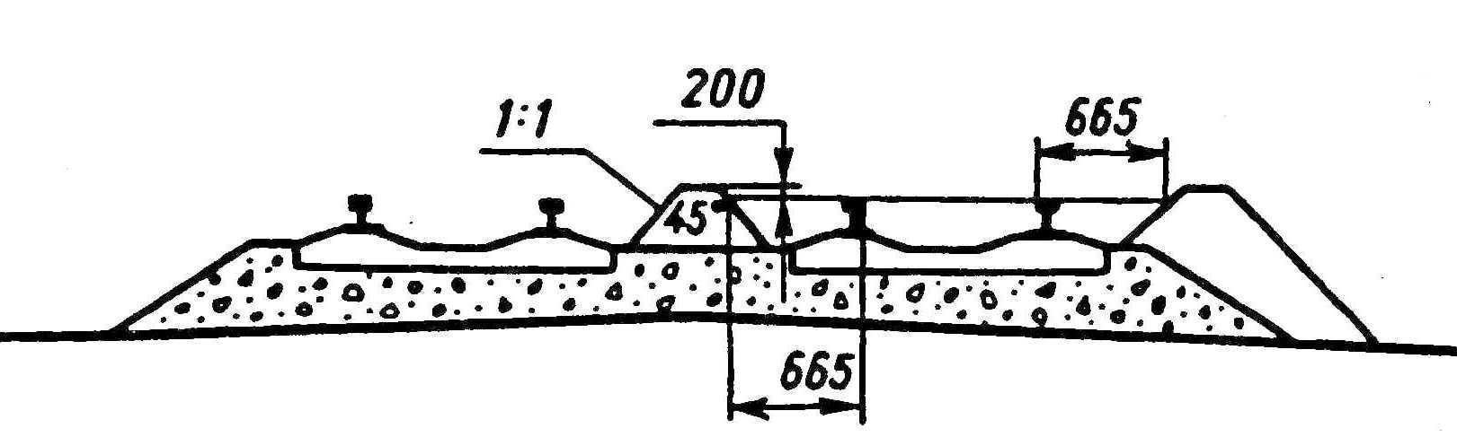 | а — балласта:
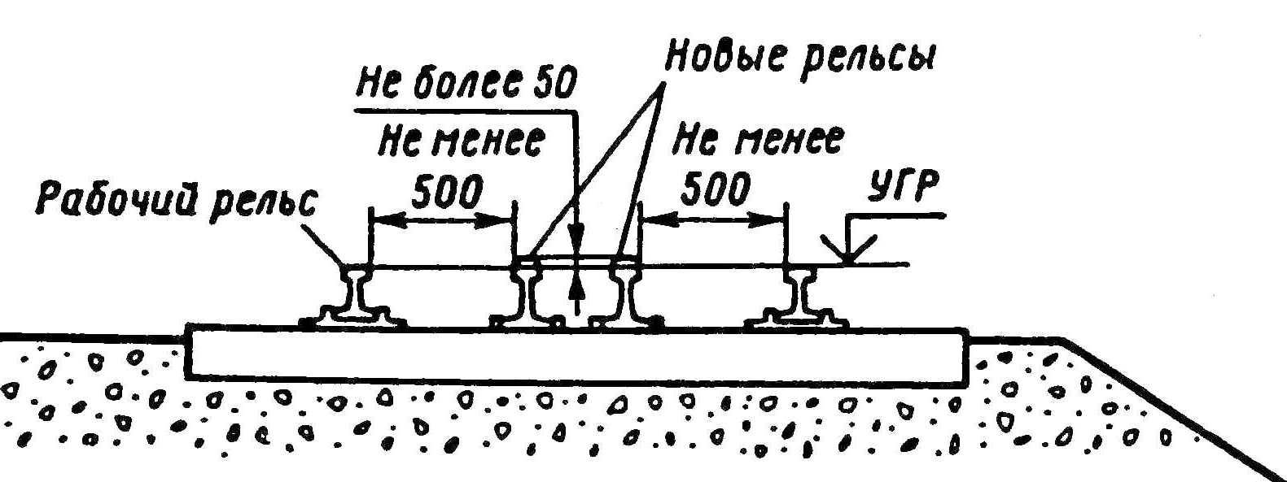 | б — рельсов внутри колеи;
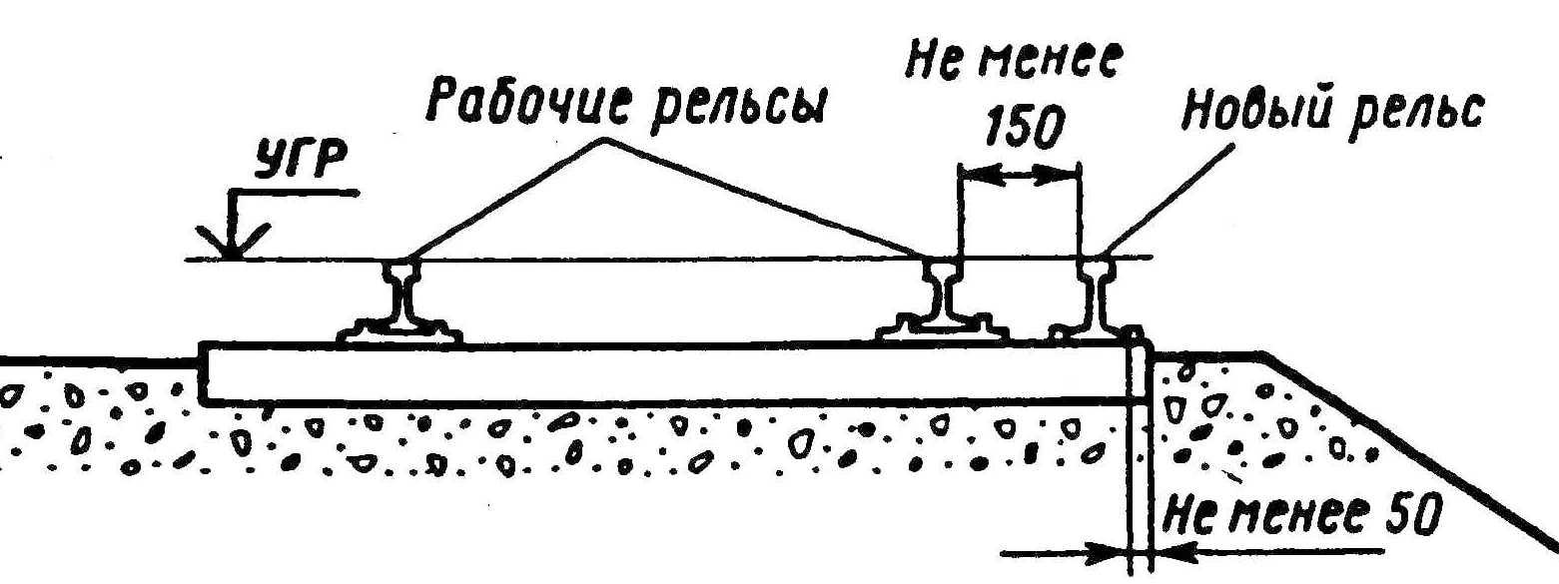 | в — рельсов на концах шпал

Рис. 10.1. Порядок размещения материалов верхнего строения пути:

Проверить положение балласта, выгруженного на междупутье и обочину, со стороны пути следует шаблоном (рис. 10.2), которым определяются все отступления в крутизне откоса и в расположении откоса относительно путевого рельса. Рельсы на всем участке выгрузки должны быть очищены от балласта и обметены.
10.3. Плети рельсов, подготовленные для укладки в путь или смененные, могут находиться внутри колеи. Расстояние между ближайшими боковыми гранями головок рабочего и подготовленного для укладки в путь рельсов должно быть не менее 500 мм. Рельсы внутри колеи по высоте ни в одном месте не должны выступать более чем на 50 мм над уровнем верха головок рабочих рельсов (рис. 10.1, б).
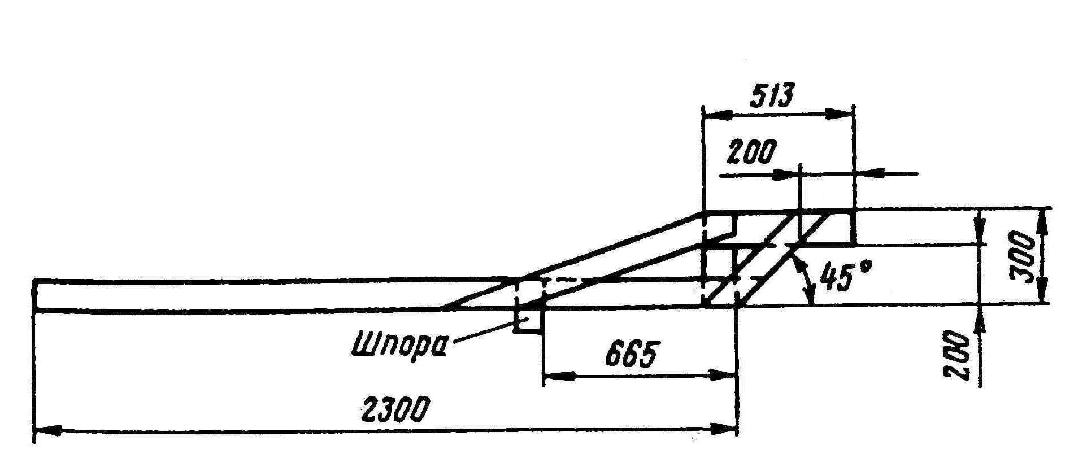
Рис. 10.2. Шаблон, применяемый для определения положения балласта, выгруженного на междупутье или обочину железнодорожного пути

Плети рельсов могут располагаться и на концах шпал. В этом случае расстояние между ближайшими боковыми гранями головок подготовленного к укладке и рабочего рельсов должно быть не менее 150 мм. Расстояние от края подошвы подготовленного к укладке рельса до конца шпалы должно! быть не менее 50 мм. Рельсы на концах шпал по высоте ни в одном месте не должны выступать за уровень верха головок рабочих рельсов (рис.1 10.1, в). Для достижения этого в необходимых местах шпалы затесываются.
Подготовленные к укладке в путь рельсы, расположенные как внутри колеи, так и на концах шпал, должны быть сболчены в плети. Каждый стык плети должен иметь не менее двух плотно затянутых болтов. Зазоры в стыках должны соответствовать величине, установленной в зависимости от температуры рельсов.
Каждый из рельсов, подготовленных к укладке в путь, должен быть пришит не менее чем в двух местах двумя костылями, концы крайних рельсов в каждой плети должны быть также пришиты к шпале двумя костылями. На концах участков раскладки рельсов должны быть с торца уложены и прочно закреплены башмаки. Такие же башмаки должны быть уложены на всех концах рельсовых плетей, расположенных с забегом концов.
При раскладке рельсовых плетей с разрывом между концами плетей должны быть вставлены деревянные вкладыши.
При железобетонных шпалах выгруженные плети следует пришивать к деревянным шпальным коротышам, уложенным в шпальные ящики.
10.4. За выгруженными материалами дорожными мастерами, бригадирами пути, обходчиками железнодорожных путей и искусственных сооружений должно быть установлено наблюдение.
В местах развернутого фронта работ по усиленному капитальному, капитальному, усиленному среднему, среднему ремонтам пути и сплошной смене рельсов в нерабочее время выгруженные материалы верхнего строения должны находиться под охраной работников, назначаемых исполнителем работ.
10..5. По окончании работы все старогодные материалы должны быть собраны и удалены от пути так, чтобы не нарушался установленный габарит. При этом старогодные шпалы складываются в штабеля, старогодные рельсы подготовляются к погрузке: скрепления, противоугоны и другие детали верхнего строения собираются и вывозятся к установленным местам хранения или укладываются в специальные контейнеры, в которых хранятся до отправления на станцию. Мостовые брусья убираются за пределы моста и складываются в штабеля. Вывоз старогодных материалов с перегонов должен осуществляться в наиболее сжатые сроки, устанавливаемые начальником дистанции пути.
По окончании работ в пределах станций все старогодные материалы в тот же день должны быть собраны и перевезены к установленным местам хранения.
Дорожные мастера и бригадиры пути путевой машинной станции и дистанции пути, а также обходчики железнодорожных путей и искусственных сооружений и дежурные по переездам при обнаружении на пути или около него скреплений, деталей вагонов или локомотивов и т.д. обязаны их убрать и доставить к охраняемым переездам или путевым зданиям, при невозможности сделать это обходчики или дежурные по переездам сообщают об обнаруженном бригадиру или дорожному мастеру линейного участка (околотка).
10.6. Запрещается производить выгрузку материалов верхнего строения пути вблизи опор контактной сети и мест шунтирования заземления опор (не менее 2 м).

СОДЕРЖАНИЕ

11. ОТВЕТСТВЕННОСТЬ И КОНТРОЛЬ ЗА ОБЕСПЕЧЕНИЕМ БЕЗОПАСНОСТИ
ДВИЖЕНИЯ ПОЕЗДОВ ПРИ ПРОИЗВОДСТВЕ ПУТЕВЫХ РАБОТ.
СОДЕРЖАНИЕ РЕМОНТИРУЕМЫХ УЧАСТКОВ
11.1. Ответственность за безопасность движения поездов при производстве работ на пути и сооружениях как дистанциями пути, так и путевыми машинными станциями и строительными организациями, полностью несет руководитель работ.
11.2. Работы на закрытом перегоне несколькими линейными подразделениями должны осуществляться под единым руководством ответственного лица, назначаемого в приказе о предоставлении "окна".
11.3. За колоннами путевых машинных станций и строительными организациями, выполняющими путевые и другие работы, нарушающие целостность пути и сооружений, распоряжением начальника дистанции пути на время производства работ, связанных с ограничением скорости движения поездов с ограждением сигналами остановки или закрытием перегона, закрепляется работник дистанции пути по квалификации не ниже дорожного мастера.
В обязанности работника дистанции пути входят:
проверка соблюдения требований настоящей Инструкции, в том числе проверка правильности ограждения места работ, контроль за своевременной выдачей заявок на предупреждения, контроль за качеством работ и отменой предупреждений.
При нарушении требований настоящей Инструкции во время производства работ путевыми машинными станциями, путевыми колоннами и строительными организациями начальник дистанции пути или назначенный им работник дистанции обязан приостановить дальнейшее производство работ и потребовать немедленного устранения нарушений и приведения пути в исправное состояние. Выполнение этих требований является обязательным для исполнителя работ.
11.4. На участках работы дистанционных колонн, колонн путевых машинных станций и строительных организаций к концу рабочего дня исполнителями работ должно быть проверено соблюдение габарита, путь и искусственные сооружения приведены в исправное состояние, обеспечивающее безопасность движения поездов. При этом на участках, оборудованных автоблокировкой и электрической централизацией стрелок, должны быть в исправности изолирующие стыки, рельсовые соединители, электротяговые и блокировочные джемпера, а также обеспечен необходимый просвет между поверхностью балластного слоя и подошвой рельсов и отвод воды от устройств СЦБ. На электрифицированных участках должны быть приведены в исправное состояние заземления опор и сооружений.
11.5. На ремонтируемых участках пути, земляного полотна и искусственных сооружений, независимо от того, какой организацией производится ремонт, текущее содержание этих объектов, контроль за их состоянием и ответственность за безопасность движения поездов возлагается на дистанцию пути. Порядок проверки и надзора должен устанавливать начальник дистанции пути исходя из конкретных условий участка и производства работ.
При обнаружении отступлений, требующих уменьшения скорости движения поездов, не предусмотренных технологией работ, начальник дистанции пути должен потребовать от исполнителя безотлагательного выполнения работ по устранению выявленных отступлений.
11.6. Ответственность за организацию путевых работ, взаимодействие с работниками дистанции электроснабжения на электрифицированных участках несет руководитель работ (дистанции пути, путевой машинной станции).
В обязанности руководителя работ входит контроль за своевременностью снятия напряжения и устройству заземления контактной сети на участке работ, соблюдение правил безопасности и технологии работ.
С введением в действие настоящей Инструкции не применяется в системе МПС России Инструкция по обеспечению безопасности движения поездов при производстве путевых работ, утвержденная МПС СССР 26 августа 1986 г. № ЦП/4402.
Указание МПС России от 4 июля 1994 г. № Н—533 у считается утратившим силу.

СОДЕРЖАНИЕ

ПРИЛОЖЕНИЕ 1

ПЕРЕЧЕНЬ ПУТЕВЫХ РАБОТ НА СТАНЦИЯХ И ПЕРЕГОНАХ, ОБОРУДОВАННЫХ
УСТРОЙСТВАМИ СЦБ И ПОНАБ, ПРОИЗВОДСТВО КОТОРЫХ НЕОБХОДИМО
СОГЛАСОВЫВАТЬ С РАБОТНИКАМИ ДИСТАНЦИИ СИГНАЛИЗАЦИИ И СВЯЗИ
- Замена верхнего строения пути (путевой решетки).
- Сплошная смена рельсов.
- Сплошная смена стрелочного перевода или глухого пересечения, оборудованного устройствами СЦБ.
- Снятие и установка рельсовых пакетов.
- Земляные работы в местах, оборудованных устройствами СЦБ
- Смена отдельных металлических частей стрелочного перевода (остряков, подвижных сердечников и усовиков крестовин с подвижным сердечником, рамных рельсов, переводного механизма, стомочных тяг, кулис и болтов в них, серег), оборудованного устройствами СЦБ.
- Сварочно-наплавочные работы на участках, оборудованных устройствами СЦБ.
- Работа балластеров, щебнеочистительных машин, путеукладочных кранов, машин типа ВПО, снегоуборочных, машин по ремонту земляного полотна и других путевых машин, при которой может быть нарушено действие устройств СЦБ.
- Работы вблизи переезда, вызывающие нарушение действия устройств автоматики на нем.
- Рихтовка пути одновременно на величину свыше 6 см.
- Плановые работы по замене изолирующих элементов в изолирующих стыках на раздельных пунктах, имеющих путевое развитие.
- Одиночная смена рельсов, на которых установлены стыковые электротяговые или другие соединители на раздельных пунктах, имеющих путевое развитие.
- Подъемка пути на балласт в местах подключения к рельсам устройств СЦБ, ПОНАБ.
Примечания. 1. Работы, выполняемые по пп. I—5, должны согласовываться с начальником дистанции сигнализации и связи или его заместителями.
2. Работы, выполняемые по пп. 6—10, должны согласовываться с начальником производственного линейного участка или старшим электромехаником СЦБ.
3. Работы, выполняемые по пп. II—14, должны согласовываться с электромехаником СЦБ.
4. При наличии ПОНАБ работы по пп. 8, 10, 14 должны согласовываться также со старшим электромехаником ПОНАБ, "Диск" и др.

СОДЕРЖАНИЕ

ПРИЛОЖЕНИЕ 2

ПЕРЕЧЕНЬ ПУТЕВЫХ РАБОТ, ПРОИЗВОДСТВО КОТОРЫХ НЕОБХОДИМО
СОГЛАСОВЫВАТЬ С РУКОВОДСТВОМ ДИСТАНЦИИ ЭЛЕКТРОСНАБЖЕНИЯ ИЛИ
РАЙОНОМ КОНТАКТНОЙ СЕТИ

На всех железных дорогах
1. Земляные работы в местах, имеющих устройства электроснабжения.
2. Работы на искусственных сооружениях и других местах на расстоянии менее 2 м от проводов, находящихся под напряжением, требующие их отключения.

СОДЕРЖАНИЕ

На электрифицированных участках железных дорог
1. Работы, требующие снятия напряжения в контактной сети, а также другие путевые работы, при которых необходимо отсоединение и присоединение заземлений, отсасывающих фидеров и дроссель-трансформаторов к ним.
2. Рихтовка пути более чем на 2 см.
3. Подъемка пути более чем на б см или изменение возвышения наружного рельса кривой свыше 1 см.
4. Работы, вызывающие нарушения габарита подвески контактного провода и опор контактной сети.
5. Работа путеукладочных кранов, щебнеочистительных, балластировочных, выправочно-подбивочных и других путевых машин, при которой требуется снятие напряжения и регулировка контактной сети.
6. Сплошная смена рельсов и стрелочных переводов.
7. Одиночная смена рельсов, на которых установлены стыковые, электротяговые или другие соединители на раздельных пунктах, имеющих путевое развитие.

СОДЕРЖАНИЕ

ПРИЛОЖЕНИЕ 3

Приспособление для закрепления шеста сигнала к подошве рельса

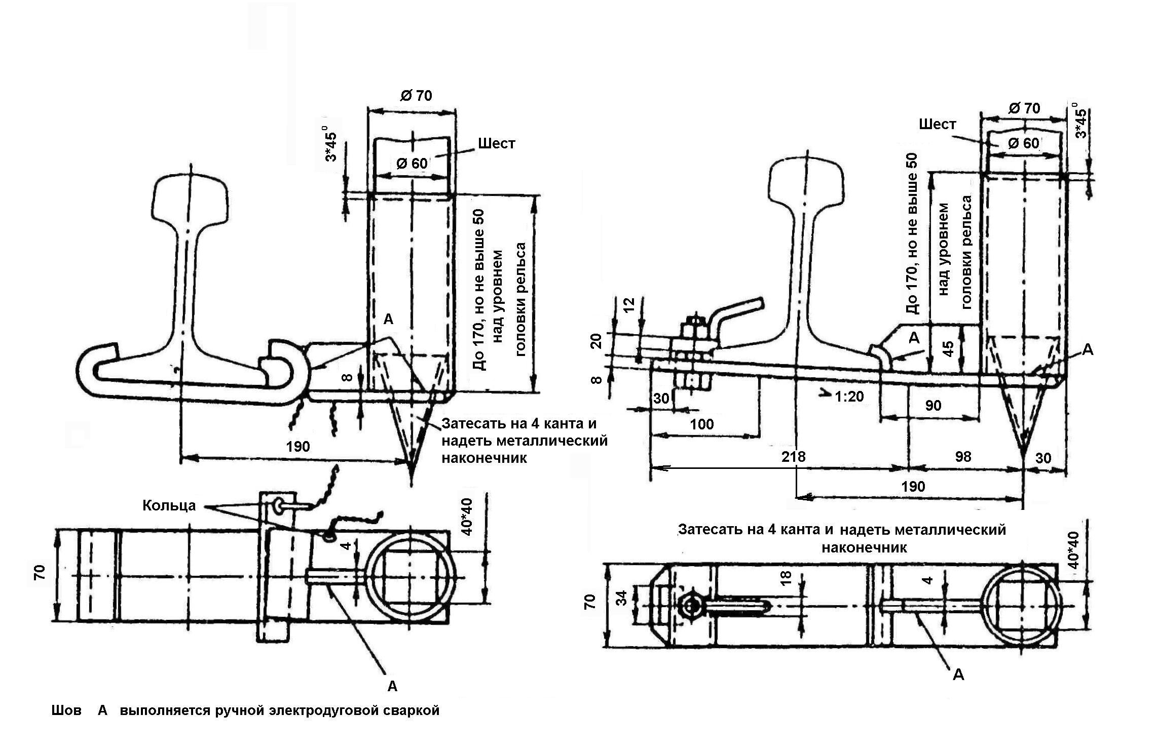

СОДЕРЖАНИЕ

ПРИЛОЖЕНИЕ 4

СИГНАЛ ОСТАНОВКИ
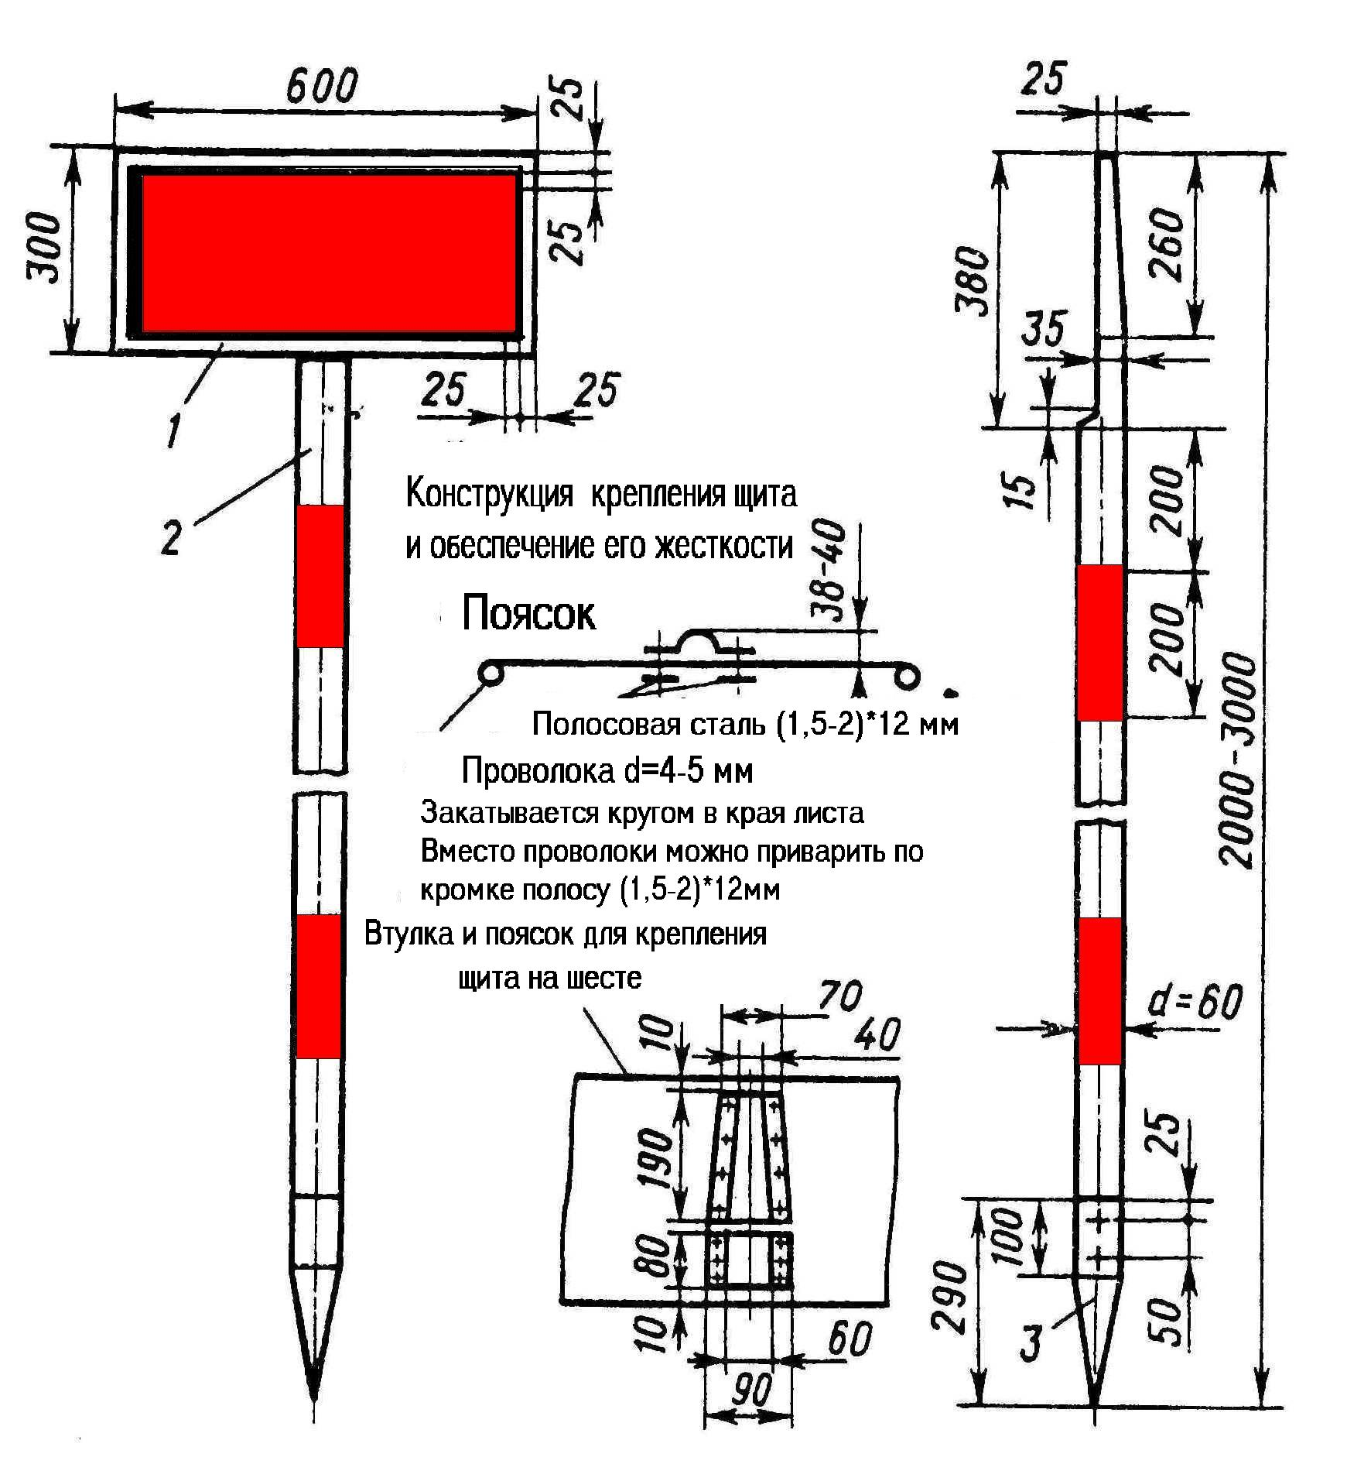

/ — щит. изготавливается из кровельного железа массой листа 4.5 кг и окрашивается в красный цвет с обеих сторон с окаймлением черной и белой полосами. Для двухпутных участков некоторая часть щитов окрашивается с одной стороны в красный цвет. с другой в белый: 2 — шест деревянный, окрашивается поперечными полосами шириной 200 мм поочередно белого и красного цветов;
3 — наконечник, изготавливается из стали толщиной I—2 мм и окрашивается в черный цвет

СОДЕРЖАНИЕ

ПРИЛОЖЕНИЕ 5

СИГНАЛ УМЕНЬШЕНИЯ СКОРОСТИ
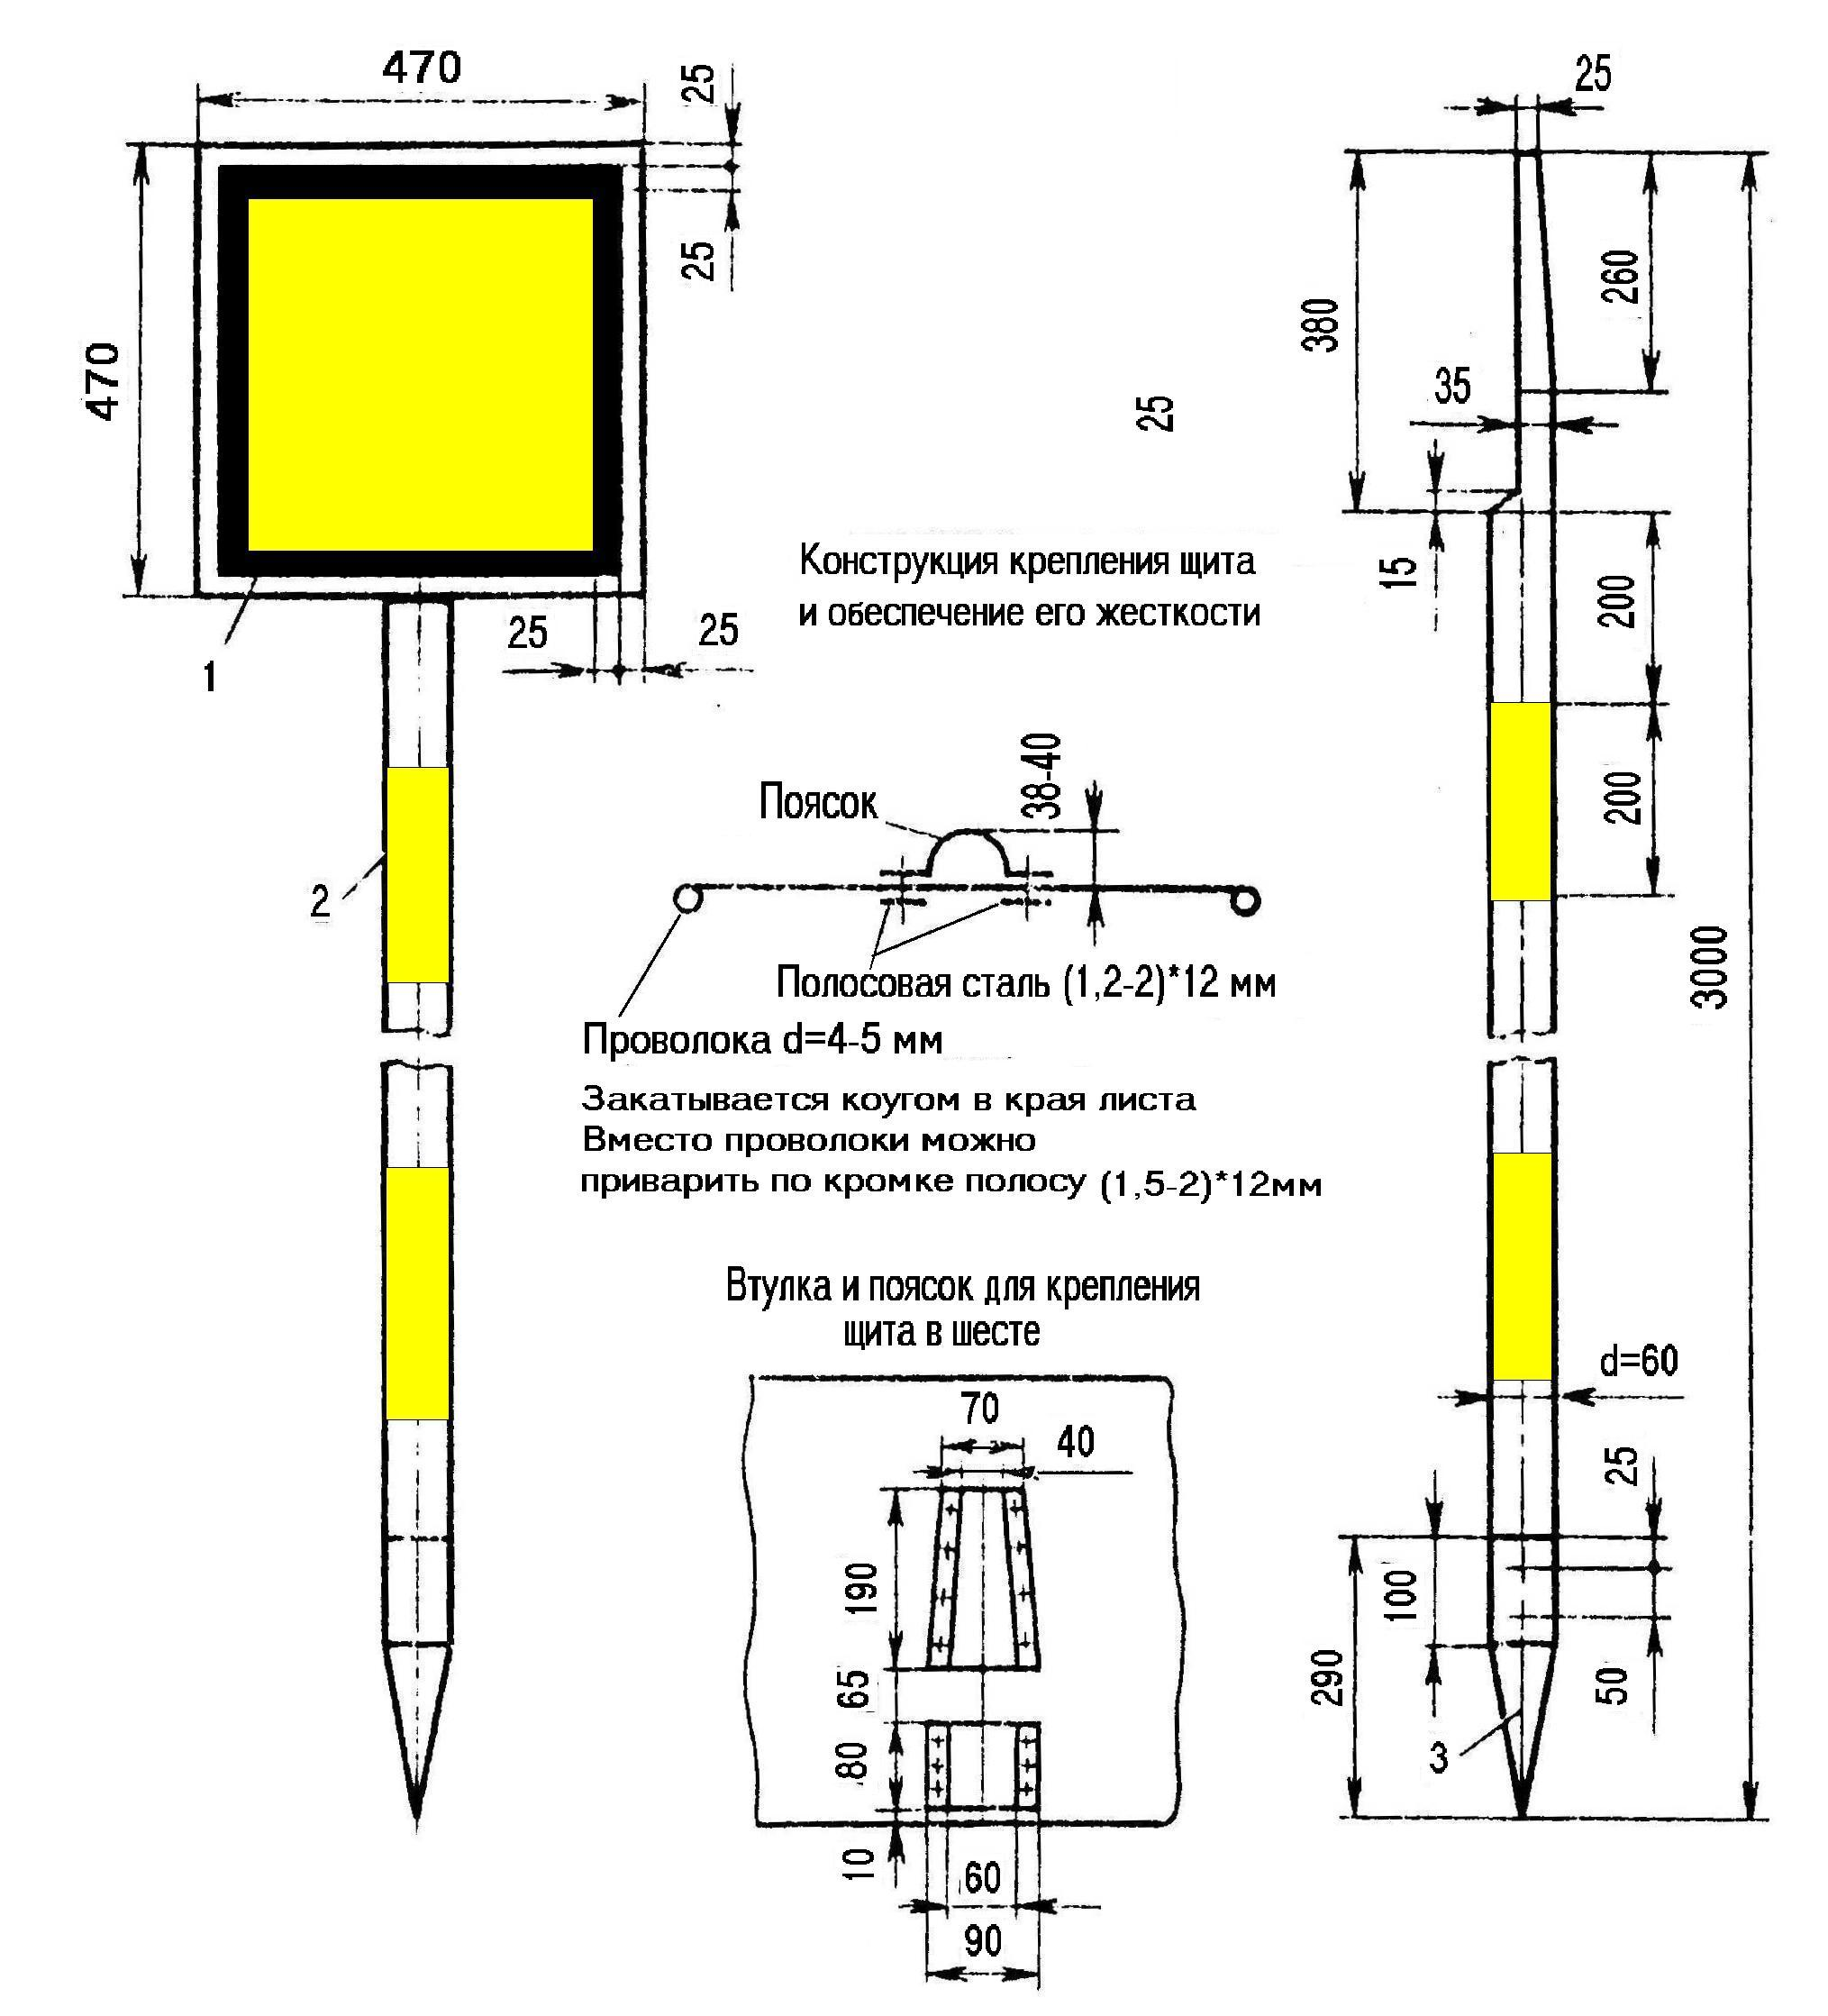

СОДЕРЖАНИЕ

ПРИЛОЖЕНИЕ 6

СИГНАЛЬНЫЕ ЗНАКИ "НАЧАЛО ОПАСНОГО МЕСТА" И "КОНЕЦ ОПАСНОГО МЕСТА"
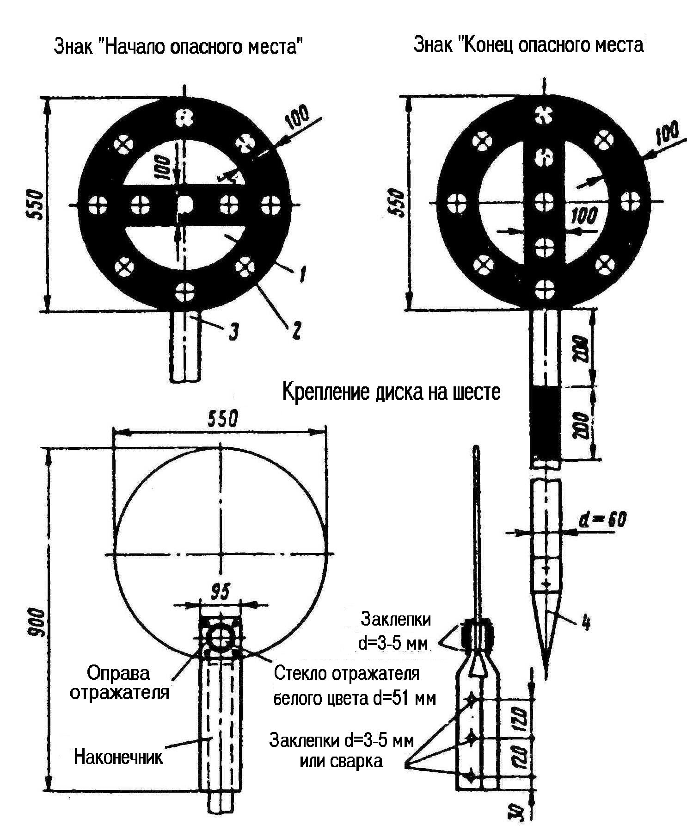
1 — шит, изготавливается из кровельного железа массой листа 4,5 кг :
2 — отражатель белого цвета d = 51 мм: 3 — шест деревянный, длина шеста 3000 мм, окрашивается поперечными полосами шириной 200 мм поочередно белого н черного цветов: 4 — наконечник, изготавливается из стали толщиной I—2 мм и окрашивается в черный цвет. Знак "Конец опасного места" помещается на обратной стороне знака "Начало опасного места". На знаках, применяемых в светлое время суток, отражатели могут не ставиться, а вместо них закрашиваются белой краской круги диаметром 51 мм

СОДЕРЖАНИЕ

ПРИЛОЖЕНИЕ 7

СИГНАЛЬНЫЙ ЗНАК "С" О ПОДАЧЕ СВИСТКА
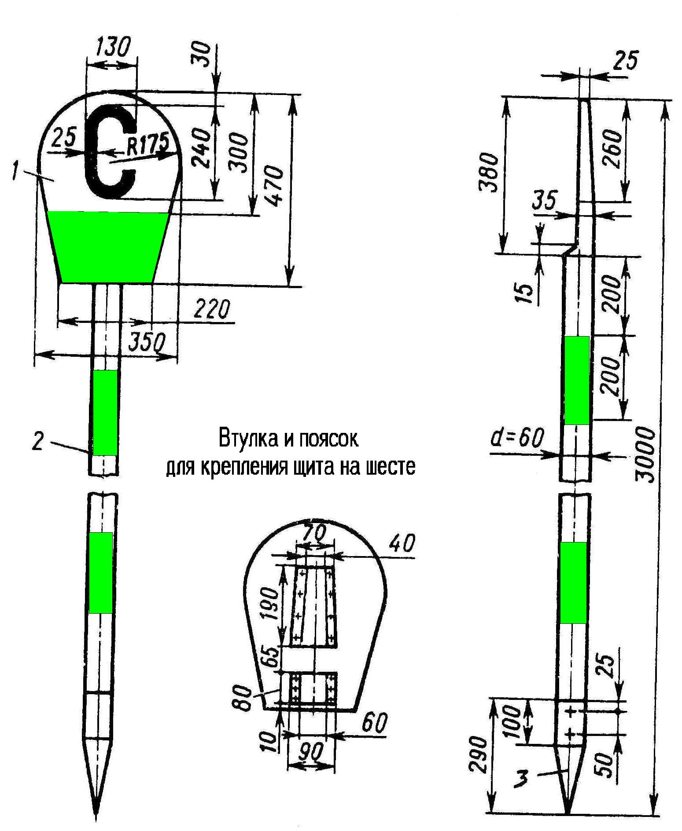
/ — щит, изготавливается из кровельного железа массой листа 4.4 кг и окрашивается: буква "С" черного цвета, нижняя часть щита зеленого, обратная сторона щита черного: 2 — шест деревянный, окрашивается поперечными полосами шириной 200 мм поочередно белого и зеленого цветов;
3 — наконечник, изготавливается из стали толщиной 1—2 мм, окрашивается в черный цвет

СОДЕРЖАНИЕ

ПРИЛОЖЕНИЕ 8

ФОРМА ЗАЯВОК НА ВЫДАЧУ ПРЕДУПРЕЖДЕНИЙ

Форма 1
_____________ 199 ____ г. с ________ ч ______ мин
(дата)
на _______ км, пикеты ____ перегона _____________
(незнание перегона) ____———— пути до
(номер) (указать часы или "до отмены")
выдавайте поездам предупреждения: "Остановиться у красного сигнала, а при его отсутствии следовать со скоростью не более _________ км/ч".

Форма 2
_______ 199___г. с _______ ч _________ мин
(дата)
на _____ км, пикеты _____ перегона ____________
(название перегона) _________ пути до _______________________
(номер) (указать часы или 'до отмены')
выдавайте поездам предупреждения: "Остановиться у красного сигнала, а при его отсутствии следовать с установленной скоростью".

Форма 3
_____ 199__ г. с_______ ч ___________мин
{дата)
на _____ км, пикет ____ перегона ______________
(название перегона) _______ пути до _______________________
(номер) (указать часы или 'до отмены')
выдавайте поездам предупреждения: "Скорость не более ______ км/ч" для грузовых и _____ км/ч для пассажирских.

Форма 4
______199___г. с ________ч. _________мин.
(дата)
на ______км, пикета _____ перегона _____________
(название перегона) ___________ пути до ________________________
(номер) (указать часы или "йо отмены")
выдавайте поездам предупреждения: "Работает путевой вагончик (дефектоскоп и др.), обеспечить особую бдительность и более частую подачу оповестительных сигналов".

Форма 5
________ 199 ___ г. с ______ ч __________мин
(дата) на ______км, пикета _____ перегона ___________
(название перегона) ___________ пути
(номер) до отмены выдавайте предупреждения поездам, следующим по___________ пути: "Работает струг, подавайте оповести(номер) тельные сигналы".

Форма 6
________ 199 _____ г. с ______ ч __________мин
(<дата)
на ______км, пикета _____ перегона _____________
(название перегона) _______ пути до отмены выдавайте предупреждения поездам,
(номер) следующим по ____ пути. Работает ________________
(номер) (наименование машины) с нарушением габарита.
Остановиться у красного сигнала, а при его отсутствии следовать со скоростью не более ________ км/ч".

Форма 7
_____ 199_ г. с. _______ч ___________мин
(дата)
на ______ км, перегона ______________________
(название перегона) ^__________ пути до ____________________
(номер) (указать часы или "do отмены")
выдавайте поездам предупреждения: "Обеспечить особую бдительность и более частую подачу оповестительных сигналов".

СОДЕРЖАНИЕ

ПРИЛОЖЕНИЕ 9

ПРИНЦИПЫ ФОРМИРОВАНИЯ И ПОРЯДОК ОБСЛУЖИВАНИЯ ОСНОВНЫХ РАБОЧИХ ПОЕЗДОВ И ПУТЕВЫХ МАШИН ДЛЯ ВЫПОЛНЕНИЯ КОМПЛЕКСНЫХ ПУТЕВЫХ РАБОТ
1. При усиленном капитальном, капитальном, усиленном среднем и среднем и других ремонтах пути с применением машин тяжелого типа формирование рабочих поездов и путевых машин на станции отправления на перегон, а также расстановка их на перегоне для выполнения работ должны производиться по распоряжению руководителя работ в соответствии с принятой организацией и технологией их выполнения.
2. Количество платформ для перевозки звеньев путевой решетки, а также хоппер-дозаторов определяется в зависимости от объема работ. В состав путеукладочного и путеразборочного поездов включаются моторные платформы, которые на перегон и обратно должны следовать порожними.
3. Несамоходная щебнеочистительная машина на рельсовом ходу: транспортируется отдельным локомотивом; в составе имеет турный вагон для обслуживающего персонала (в основном типа ЦМВ); транспортная скорость — 50 км/ч, с другими рабочими поездами соединение запрещается; объем маневровых работ — обгон тепловоза (при необходимости); размещается на станции отправления на "окно"; обязанности главного кондуктора возложены на машиниста ЩОМа.
4. Путеразборочный поезд (порожние четырехосные платформы, оборудованные напольными транспортерами, соединенные с укладочным краном УК-25): в транспортном положении под стрелу крана УК ставится прикрытие из двух четырехосных платформ этого же путеразборочного поезда или четырехосных бортовых платформ; на станции перед выездом на ремонтируемый перегон требуется маневровая перестановка прикрытия из-под стрелы крана и обгон локомотива (при необходимости); транспортная скорость — 50 км/ч; на ремонтируемом перегоне в процессе работы разъединяется на три части, а по окончании "окна" с перегона прибывает соединенным опять в один поезд; в транспортном положении может соединяться с путеукладочным поездом или с хоппердозаторной вертушкой (с ограничением по массе и длине поезда); размешается на станции отправления на "окно"; обслуживается кондукторской бригадой; в составе имеет турный вагон (в основном типа ЦМВ).
5. Путеукладочный поезд (четырехосные платформы, груженные пакетами звеньев, соединенные с краном УК-25): в транспортном положении под стрелу крана УК ставится прикрытие из двух четырехосных платформ этого же поезда с неполным количеством 1к-,"ьсз (ограничение верхнего габарита) или другие две четырехосные платформы; на станции перед выездом на ремонтируемый перегон требуется маневровая перестановка прикрытия из-под стрелы крана и обгон локомотива (при необходимости); транспортная скорость — 50 км/ч; на ремонтируемый перегон отправляется вагонами вперед со скоростью не более 25 км/ч; на ремонтируемом перегоне в процессе работы разъединяется на три части, а к конце "окна" опять соединяется в один поезд для прибытия на станцию: в транспортном положении может соединяться с путеразборочным поездом или с хоппердозаторной вертушкой (с ограничением по массе и длине поезда); обязательно размещается на станции отправления на "окно"; обслуживается кондукторской бригадой; в составе имеет турный вагон (в основном типа ЦМВ).
6 Хоппер-дозаторный поезд (хоппердозаторная вертушка) с турным вагоном для обслуживающей бригады (крытый четырехосный или ЦМВ), оборудованный пролетной трубой для воздушной рабочей магистрали; транспортная скорость — 60—80 км/ч (в зависимости от конструкции хоппер-дозаторов); объем маневровых работ перед выездом на "окно", а также при возвращении обратно на базу ПМС заключается в обгоне локомотива (при необходимости); в транспортном положении может соединяться с путеразборочным или с путеукладочным поездами (с ограничением по массе и длине поезда); обслуживается кондукторской бригадой или машинистом хоппер-дозаторного поезда, имеющим удостоверение соответствующей квалификации; на место работ для выгрузки отправляется, как правило, с отдельным локомотивом.
В необходимых случаях допускается постановка хоппер-дозаторов в количестве 6—8 шт. в состав путеукладочного поезда за локомотивом.
В зависимости от объема балласта и принятой организации работ (по заявке руководителя работ) в "окно" могут работать один-два отдельных хоппер-дозаторных поезда.
В зависимости от поездной ситуации, складывающейся до 'окна", хоппер-дозаторные поезда могут размещаться на станциях за один-два перегона (по правильному направлению движения поездов) до ремонтируемого перегона.
7. Выправочно-подбивочно-отделочная машина ВПО-3000 с турным вагоном для обслуживающей бригады (в основном типа} ЦМВ): транспортируется отдельным локомотивом со скоростью! 50—80 км/ч (в зависимости от конструкции машины); в транспортном и рабочем положении с другими поездами и путевыми машинами не соединяется; объем маневровых работ — обгон тепловоза (при необходимости); обязанности главного кондуктора возложены на машиниста ВПО-3000.
В зависимости от поездной ситуации, складывающейся до "окна", ВПО-3000 может размещаться на станциях за один-два перегона (по правильному направлению движения поездов) до ремонтируемого перегона,
8. Другие путевые машины и рабочие поезда дистанций пути, контактной сети и других организаций отправляются на закрытый перегон по заявке ответственного руководителя работ.
Примечание. Представленные в данном приложении принципы формирования и порядок обслуживания рабочих поездов и путевых машин могут корректироваться (по указанию руководителя работ) при внедрении новых технических средств, в зависимости от их назначения и места в технологии работ.

СОДЕРЖАНИЕ

ПРИЛОЖЕНИЕ 10

ДОПУСКАЕМЫЕ СКОРОСТИ И ОСНОВНЫЕ ТРЕБОВАНИЯ ПРИ ТРАНСПОРТИРОВАНИИ ПУТЕВЫХ МАШИН ТЯЖЕЛОГО ТИПА

№ | Наименование машин |  |  | Наибольшая допускаемая скорость при транспортировании | Основные требования
1  2 | Путеукладчики УК-25/9  и УК-25/9-18: при  следовании в составе  поезда или с отдельным  локомотивом. Ферма крана опушена и расположена  симметрично  Путеукладчики  УК.12/Д и У К-12,5; при следовании с  отключенными осевыми  редукторами в составе  поезда или с отдельным  локомотивом |  |  | По прямым и кривым радиусом  600 и более —70 км/ч,  по кривым радиусом менее  600 м — 40 км/ч:  по стрелочным переводам по прямому направлению — 70 км/ч, при движении на боковой путь:  с крестовинами марки 1/! 1 — 40 км/ч, марки 1/9 – 25км/ч  Следование кранов УК-12Д и  УК-12,5 с не отключенными  Осевыми редукторами  Допускается со скоростью не  более 30 км/ч | Привести кран в транспортное  положение в соответствии с техническими указаниями; установить транспортные распорки между стойками обоих порталов. Свободные откидные балки фермы крана поднять в транспортное положение и надежно закрепить растяжками; обеспечить надежность сцепки крана с платформами с постановкой замка расцепных рычагов и специальных болтов в головки автосцепок и включить автотормоза поезда; поставить плат формы прикрытия с обеих сторон путеукладчика; при пересылке в грузовых поездах, ставится во второй половине поезда
3  4  5 | Путеукладчики УК-25.9 и УК-25.9-18: при следовании в составе рабочего поезда к месту работы с выдвинутой в рабочее положение, но опущенной фермой  Путеукладчик УК-25/21 для 25-метровых звеньев с железобетонными шпалами  Путеукладчики УК-12/Д и УК-12,5: при следовании с отключенными осевыми редукторами в составе рабочего поезда к месту работ |  |  | По прямым и кривым радиусом  600 и более —50 км/ч,  по кривым радиусом от 300 до 600 м –40 км/ч;  по стрелочным переводам по прямому направлению — 50 км/ч, при  движении на боковой путь:  с крестовинами марки 1/11 — 40 км/ч, марки 1/9 – 25км/ч  при движении крана с выдвинутой в рабочее положение фермой по стрелочным перводам на боковой путь следование других поездов по соседнему пути запрещено.  Следование кранов УК-12Д и  УК-12,5 с не отключенными  Осевыми редукторами  Допускается со скоростью не  более 30 км/ч | Привести кран в транспортное положение в соответствии с техническими указаниями;  установить транспортные распорки между стойками обоих порталов. Свободные откидные балки фермы крана поднять в транспортное положение и надежно закрепить растяжками; обеспечить надежность сцепки крана с платформами с постановкой замков расцепных рычагов и специальных болтов в головки автосцепок и включить автотормоза поезда; поставить платформы прикрытия с обеих сторон путеукладчика
6  7 | Погрузочный кран ПКД для 25-метровых звеньев при следовании в составе поезда  Моторная платформа МПД, МПД-2 при следовании в составе поезда |  |  | По прямым участкам пути и кривым радиусом 600 м и более — 70 км/ч; по кривым радиусом от 300 до 600 м — 40 км/ч; по стрелочным переводам: при движении по прямому пути — 70 км/ч; при движении на боковой путь с крестовинами марки 1/11 — 40 км/ч, марки 1/9 —25 км/ч | Привести в транспортное положение в соответствии с техническими указаниями. Пересылаются в составе грузового поезда; ставятся в любой части поезда
8 |  | Состав с пакетами звеньев длиной 12,5 м и 25 м с деревянными и железобетонными шпалами |  | По прямым участкам пути и кривым радиусом 600 м и более — 70 км/ч; по кривым радиусом от 300 до 600 м — 40 км/ч;  по стрелочным переводам по прямому пути — 70 км/ч, на боковой путь — 25 км/ч | Погрузка и закрепление пакетов звеньев на платформах производится в сooтветствии с Инструкцией по закреплению пакетов рельсошпальной решетки на четырехосных платформах и о порядке следовании:  укладочных и разборочных поездов. От продольного перемещения пакеты закрепить шпальными выкладками или съемными упорами; на каждой остановке производить тщательный осмотр состояния креплений пакетов и их подтяжку . Включение групп платформ с пакетами звеньев в состав других поездов запрещается. Рукоятки расцепных рычагов автосцепок должны быть заперты на замок
9 |  | Хоппер-дозаторы ЦНИИ-ДВЗ цельнометаллические (с базой 6650 мм) |  | До 80 км/ч. По стрелочным переводам: при движении по прямому пути — 80 км/ч, на боковой путь — установленная для грузовых поездов, но не более 80 км/ч при стрелках пологих марок | Привести в полное транспортное положение в соответствии техническими указаниями. Курсирование хоппер-дозаторов п железнодорожным путям общего пользования допускается только в замкнутых вертушках с одним турным вагоном для обслуживающей бригады в каждой вертушке. В порожнем состоянии эти вертушки могут пополняться до установленной длины любым подвижным составом в соответствии с планом формирования, за исключением думпкаров.  о  0-  V
10 |  | Хоппер-дозаторы ЦНИИ-2, ЦНИИ-3 (с базой 5810 мм) |  | До 60 км/ч. По стрелочным переводам: при движении по прямому пути — 60 км/ч, на боковой путь — 25 км/ч
11 |  | Выправочно-подбивочно" отделочная машина ВПО-3000 с задней трехосной тележкой со сварной рамой |  | 50 км/ч. По стрелочным переводам: при движении по прямому пути — 50 км/ч, на боковой путь — 25 км/ч | Привести в транспортное положение в соответствии с техническими указаниями. Пересылается отдельным локомотивом. Ставить в поезда запрещается
12 |  | Выправочно-подбивочно-отделочная машина ВПО-3000 с задней трехосной тележкой типов КВЗ-1М, УВЗ-9М, выправочно-подбивочно-отделочная машина ВП02-3000 и ВПОЗ-3000 |  | По прямым участкам пути и кривым радиусом более 600 м — 80 км/ч; по кривым радиусом менее 600 м — 40 км/ч; по стрелочным переводам на боковой путь: марки 1/11 — 40 км/ч, марки 1/9 — 25 км/ч | Привести в транспортное положение в соответствии с техническими указаниями. Пересылается отдельным локомотивом. Ставить в поезда запрещается
13 |  | Рельсоукладчик РУ-2 в составе поезда или с отдельным локомотивом |  | 40 км/ч. По стрелочным переводам: при движении по прямому пути — 40 км/ч; па боковой путь — 25 км/ч | Привести в транспортное положение в соответствии с техническими указаниями; поставить под стрелку транспортные распорки; поставить платформы прикрытия под стрелу. Обеспечить надежность сцепки с постановкой замков расцепных рычагов и специальных болтов в головки автосцепок и включить автотормоза поезда. Пересылается в составе  грузового поезда. Ставится в  любой части поезда
14 |  |  | Электробалластеры ЭЛБ-1.ЭЛБ-3 | 50 км/ч. По стрелочным переводам: при движении по  прямому пути — 50 км/ч, на боковой путь — 25 км/ч | Привести в транспортное положение в соответствии с техническими указаниями. Ставятся перед последним хвостовым вагоном. Пересылаются в поездах, которые не подталкиваются, а на участках, где пропуск поездов без подталкивания  невозможен, — с отдельным  локомотивом
15 |  |  | Щебнеочистительное устройство системы Драгавцева на электробалластере ЭЛБ-1 (ЩОМ-Д) | По прямым участкам пути и кривым радиусом 600 м и более — 50 км/ч; по кривым радиусом от 300 до 600 м — 35 км/ч; по стрелочным  переводам: при движении по  прямому пути — 50 км/ч; на  боковой путь — 20 км/ч | Привести в транспортное положение в соответствии с техническими указаниями. Пересылается отдельным локомотивом. Ставить в поезда запрещается
16 |  |  | Щебнеочистительная машина ЩОМ-4 и ЩОМ-4М | По прямым участкам пути и кривым радиусом 450 м и более — 60 км/ч; по кривым радиусом менее 450 м — 50 км/ч;  по стрелочным переводам: при  движении по прямому  пути — 60 км/ч, на боковой  путь — 30 км/ч | Привести в транспортное положение в соответствии с техническими указаниями. Пересылается отдельным локомотивом. Ставить в поезда  запрещается
17 |  |  | Щебнеочистительная машина для стрелочных переводов ЩОМ-ЗУ, ЩОМ-С | По прямым участкам пути и кривым радиусом 450 м и более — 60 км/ч; по кривым радиусом менее 450 м — 35 км/ч; по стрелочным переводам: при движении по прямому пути — 60 км/ч, на боковой путь — 30 км/ч | Привести в транспортное положение в соответствии с инструкцией по эксплуатации машины. Пересылается отдельным локомотивом. Ставить в поезда запрещается
18 |  |  | Путевые струги ПС-2А, МОП, СС-1 | 80 км/ч. По стрелочным переводам: при движении по прямому пути — 80 км/ч, на боковой путь — 35 км/ч  50 км/ч. По стрелочным переводам: при движении по прямому пути — 50 км/ч, на боковой путь — 25 км/ч | Привести в транспортное положение в соответствии с техническими указаниями. Пересылаются в составе грузового поезда. Ставятся в любой части поезда; не оборудованные автотормозами перед последним хвостовым автотормозным вагоном
19 |  |  | Уборочная машина Балашенко (без полувагонов), УМ (модуль ЩОМ-6) |  | Привести в транспортное положение в соответствии с техническими указаниями. Прицеплять перед последним хвостовым вагоном. Пересылается в поездах, которые не подталкиваются
20 |  |  | Снегоуборочная машина (поезд) Гавриленко в сцепке с промежуточным и концевым полувагонами |  | Привести в транспортное положение в соответствии с техническими указаниями. Пересылается с отдельным локомотивом; прицеплять со стороны кабины концевого полувагона. Прицепка со стороны ротора-питателя запрещается
21 |  |  | Снегопогрузочная машина ЦУМЗ в сцепе с концевым и промежуточным полувагонами, оборудованными автоматическими тормозами |  | Привести в транспортное положение. Ставить за последним хвостовым вагоном поезда; прицеплять со стороны кабины концевого полувагона. Транспортировать в поездах, которые не подталкиваются, а на участках, где пропуск поездов без подталкивания невозможен, — с отдельным локомотивом
22 |  |  | Снегопогрузочная маши на ЦУМЗ (одна машина (без полувагонов), оборудованная автоматическими тормозами. | 50 км/ч. По стрелочным переводам: при движении по прямому пути — 50 км/ч, на боковой путь — 25 км/ч | Привести в транспортное положение. Ставится за последним хвостовым вагоном поезда со  стороны поворотного транспортера. Транспортировать в поездах, которые не подталкиваются, а на участках, где пропуск поездов без подталкивания не возможен, — с отдельным локомотивом
23 |  |  | Снегопогрузочная  машина ЦУМЗ, не  оборудованная  автоматическими тормозами (одна машина без полувагонов) |  | Привести в транспортное положение. Ставится перед послед ним хвостовым вагоном со стороны поворотного транспортера; перед машиной ставить платформу прикрытия. Транспортировать в поездах, которые не подталкиваются, а на участках, где пропуск поездов без подталкивания невозможен, — с отдельным локомотивом
24 |  |  | Секции полувагонов  конструкции Балашенко  и Федотова, оборудованные автоматическими тормозами |  | Привести в транспортное положение. Ставятся за последним хвостовым вагоном поезда. Пересылаются в поездах, которые не подталкиваются, а на участках. где пропуск поездов без подталкивания невозможен, — с отдельным локомотивом
25 |  |  | Секции полувагонов  конструкции Балашенко  и Федотова, не  оборудованные автоматическими  тормозами |  | Привести в транспортное положение. Пересылаются частями не более четырех осей; ставятся перед последним хвостовым вагоном. Необходимы платформы прикрытия
26 |  |  | Снегоуборочный поезд  СМ-2 (головная машина  СМ-2, концевой и промежуточные полувагоны СМ-2 в сцепе). Головная  машина оборудована автоматическими тормозами | 50 км/ч. По стрелочным переводам: при движении по прямому пути — 50 км/ч, на боковой путь — 25 км/ч | Привести в транспортное положение в соответствии с техническими указаниями. Прицеплять за последним хвостовым вагоном поезда со стороны кабины концевого полувагона; прицепка со стороны роторпитателя  запрещается. Пересылать в поездах, которые не подталкиваются, а на участках, где пропуск поездов без подталкивания невозможен с отдельным локомотивом
27 |  |  | Снегоуборочный поезд СМ-2 (головная машина СМ-2, концевой и промежуточные полувагоны в сцепе). Головная машина не оборудована автоматическими тормозами |  | Привести в транспортное положение в соответствии с техническими указаниями. Пересылается отдельным локомотивом. Прицеплять со стороны кабины концевого полувагона; прицепка со стороны ротора-питателя запрещается
28 |  |  | Головная машина снегоуборочного поезда СМ-2 одна машина без полувагона), оборудованная автоматическими тормозами |  | Привести в транспортное положение в соответствии с техническими указаниями Ставится за последним хвостовым вагоном поезда со стороны кабины электростанции: прицепка со стороны ротора-питателя запрещается; перед машиной, со стороны кабины электростанции, ставится платформа прикрытия. Транспортировать в поездах, которые не подталкиваются, а на участках, где пропуск поездов без подталкивания невозможен, -с отдельным локомотивом
29 |  |  | Головная машина снегоуборочного поезда СМ-2, СМ-2М, СМ-5 (одна машина без полувагонов), не оборудованная автоматическими тормозами |  | Привести в транспортное положение в соответствии с техническими указаниями. Пересылается отдельным локомотивом; прицеплять со стороны кабины электростанции; прицепка со стороны ротора-питателя запрещается. Перед машиной, со стороны кабины электростанции, ставить платформу прикрытия
30 |  |  | Концевой и промежуточные полувагоны снегоуборочного поезда СМ-2 в сцепе(без головной машины) |  | Привести в транспортное положение в соответствии с техническими указаниями. Ставится за последним хвостовым вагоном поезда. Пересылаются в поездах, которые не подталкиваются, а на участках, где пропуск поездов без подталкивания невозможен, — с отдельным локомотивом
31 |  |  | Снегоочистители роторные, паровые системы ЦУМЗ, ЛЕСЛИ, Геншель и электрические с питателями | 60 км/ч. По стрелочным  переводам: при движении по прямому пути — 60 км/ч, на боковой путь – 25 км/ч | Привести в транспортное положение в соответствии с техническими указаниями и инструкцией по эксплуатации снегоочистителей. Пересылаются с отдельным локомотивом.  Ставить в поезда запрещается
32 |  |  | Снегоочистители  плужные типов СДП,  СДПМ,СДПМ-2,СС-1М | 80 км/ч. По стрелочным переводам: при движении по прямому пути — 80 км/ч, на боковой путь: с крестовинами марки 1/11  — 40 км/ч, марки 1/9 —  25 км/ч. | Привести в транспортное положение в соответствии с техническими указаниями. Не оборудованные автотормозами ставятся перед последним хвостовым автотормозным вагоном поезда; снегоочистители, оборудованные автотормозами, допускается ставить c последним хвостовым вагоном поезда
33 |  |  | Снегоочистители плужные одно- и двухпутные ЦУМЗ,  оборудованные  автосцепкой | 70 км/ч. По стрелочным переводам: при движении по прямому пути — 70 км/ч, на боковой путь: с крестовинами марки 1/11 — 40 км/ч, марки 1/9 —  25 км/ч. | Привести в транспортное положение в соответствии с техническими указаниями. Ставится  перед последним хвостовым автотормозным вагоном поезда
34 |  |  | Снегоочиститель "Таран" выпуска 1944—1945 гг. | 60 км/ч. По стрелочным переводам: при движении по прямому пути — 60 км/ч, на боковой путь — 30 км/ч | Привести в транспортное положение в соответствии с инструкцией по эксплуатации снегоочистителей. Ставится за послед ним хвостовым вагоном при условии оборудования автосцепки снегоочистителя предохранительной цепью
36 |  |  | Снегоочистители моделей СРД-1 и СРД-2 | 60 км/ч. По стрелочным переводам: при движении по прямому пути — 60 км/ч, на боковой путь — 30 км/ч | Привести в транспортное положение в соответствии с инструкцией по эксплуатации снегоочистителей. Ставятся за последним хвостовым вагоном поезда
37 |  |  | Передвижная рельсосварочная машина ПРСМ-1М2 с комплектом оборудования К-355 и двухосным вагоном-электростанцией ЮС | Скорость транспортирования машины с вагоном-электростанцией ЮС или каждой отдельно локомотивом или в составе грузового поезда не более 80 км/ч | Привести машину и ЮС в транспортное положение в соответствии с техническими указаниями. Транспортируется отдельным локомотивом или в составе грузового поезда перед последним тормозным вагоном
38 |  |  | Спецсостав для перевозки рельсовых плетей с двухосными платформами:  движение в груженом состоянии  движение в порожнем состоянии | На прямых и кривых радиусом 600 м и более на главных путях — 70 км/ч; на кривых радиусом 300 — 600 м — 40 км/ч;  На кривых радиусом менее 300м и при следовании на боковое направление стрелочного перевода -— 25 км/ч  Установленная для грузовых поездов | Привести в транспортное положение в соответствии с инструкцией по эксплуатации состава. Курсирование на всех без исключения железных дорогах Российской Федерации общего пользования разрешается только в замкнутых вертушках с одним турным вагоном для обслуживающей бригады; расформирование не разрешается
39 |  |  | Дрезины ДГК¹' и АСГ при следовании в составе поезда | 80 км/ч | Привести в транспортное положение в соответствии с инструкцией но эксплуатации и содержанию дрезин, мотовозов и автомотрис (моторно-рельсового транспорта несъемного типа) на железных дорогах
40 |  |  | Путеремонтная летучка Г1РЛ-3 (ПРЛ 4) при следовании в составе поезда | 60 км/ч. По стрелочным переводам: при движении по прямому пути — 60 км/ч, на боковой путь — 25 км/ч | Привести в транспортное положение в соответствии с техническими указаниями, для чего на кранах установить: две распорки "а конце стрелы с креплением их к раме платформы; две натяжные цепи и стопор на подвижной раме крана для крепления крана от поперечных перемещений; на всех платформах:  закрепить борта в поднятом положении; освободить рессоры от домкратов выключения рессор, вывернуть винты домкратов в верхнее положение и застопорить, зазор между упором домкрата и хомутом рессоры должен быть не менее  30 мм: включить тормозную магистраль и воздухораспределители всех платформ в тормозную магистраль поезда. Ставится за последним хвостовым вагоном. Пересылается в поездах, которые не подталкиваются, а на участках, где пропуск поездов без подталкивания невозможен, — с отдельным локомотивом
41 |  |  | Путеремонтная летучка ПРЛ-3/2 при следовании в составе поезда | 80 км/ч. По стрелочным переводам: при движении по прямому пути – 80 км/ч, на боковой путь-25 км/ч | Привести в транспортное положение в соответствии с техническими указаниями, для чего: на кранах установить. две транспортные штанги-растяжки с креплением их к раме платформы; две натяжные цепи и стопор на подвижной раме крана  для крепления крана от поперечных перемещений; на всех платформах закрепить борта в поднятом положении; освободить рессоры от домкратов выключения рессор, вывернуть винты домкратов и верхнее положение и застопорить, зазор между упором домкрата и хомутом рессоры должен быть не менее 30 мм; включить тормозную  магистраль и воздухораспределители всех платформ в тормозную магистраль поезда. Ставится за последним хвостовым вагоном. Пересылается в поездах, которые не подталкиваются, а на участках, где пропуск поездов без подталкивания невозможен, — с отдельным  локомотивом
42 |  |  | Выправочно-подбивочно-  рихтовочные машины ВПР-1200, ВПРС-500, Р-2000, ВПР-02 (ВПР-03),  ВПРС-02 (ВПРС-03), Р-02 | По прямым участкам пути и  кривым радиусом более 600 м —70 км/ч; по кривым радиусом менее 600 м — 40 км/ч; по стрелочным переводам марок 1/11 и 1/9 на боковой путь — 25 км/ч | Привести в транспортное положение в соответствии с инструкцией по эксплуатации машины. Пересылаются с отдельным локомотивом или самоходом на расстояние не более 200 км, при пересылке на большие расстояния машины перевозятся на платформах
43 |  |  | Машина для выправки, шлифовки и подбивки  стыков МВС
44 |  |  | Путерихтовочная  машина конструкции  Балашенко (ПРБ) |  | Привести в транспортное положение в соответствии с инструкцией по эксплуатации машины. Ставится перед последним хвостовым вагоном поезда или транспортируется с отдельным локомотивом  Состав является специальным технологическим перевозочным средством срочного назначения. Использование спецсостава для перевозки других грузов и отцепка от него специализированных платформ запрещается. В состав включается один четырехосный пассажирский вагон для проезда сопровождающей бригады. Состав приводится в транспортное положение в соответствии с инструкцией по эксплуатации рельсовозного состава. Транспортируется отдельным локомотивом. Сопровождается в груженом и порожнем состояниях машинистом рельсовозного состава и его помощником. Платформы перед подачей под погрузку рельсовых плетей и по пути следования должны осматриваться работниками вагонного хозяйства. Пропуск через сортировочные горки запрещается, в порожнем разрешается только с локомотивом
45 |  |  | Состав рельсовозный для перевозки 800-метровых рельсовых плетей (из четырехосных платформ проекта ПТКБ ЦП № 1814.00.00.000) | Транспортная скорость допускается в соответствии с паспортными данными рельсовозного состава
46 |  |  | Машина для очистки рельсов и скреплений ЮМ-3, РОМ-4 | В соответствии с паспортными данными конкретной машины (подвижной единицы) | Привести в транспортное положение в соответствии с техническим описанием и инструкцией по эксплуатации машины. Передвигается самоходом или транспортируется отдельным локомотивом. При транспортировании отдельным локомотивом должна сопровождаться двумя проводниками. имеющими права управления машиной, один из которых назначается старшим
47 |  |  | Машина БУМ для уплотнения балласта в шпальных ящиках, БУМ-1М, (БУМ 02) | По пути с рельсами Р50 и тяжелее не должны превышать — 40 км/ч, при движении на боковой путь: с крестовинами марки 1/11 — 40 км/ч, марки 1/9 — 25 км/ч | Привести машину в транспортное положение в соответствии с отдельным локомотивом, а также движение ее самоходом, в сопровождении двух членов обслуживающей ее бригады, имеющих права управления машиной. один из которых назначается старшим
48 |  |  | Путевая рельсосварочная машина ПРСМ-4, ПРСМ-5 |  | Привести в транспортное положение в соответствии с инструкцией по эксплуатации. Передвижение осуществляется самоходом или отдельным локомотивом. а также в составе грузового поезда без подталкивания с постановкой машины перед последним от хвоста вагоном и с включением в тормозную магистраль грузового поезда в сопровождении двух машинистов, имеющих права управления этой машиной, один из которых назначается старшим. Роспуск машины с сортировочных горок и проведение маневров толчками и с составом через машину запрещается
49 |  |  | Динамический стабилизатор пути ДСП | Наибольшая допускаемая транспортная скорость для различных характеристик пути устанавливается в соответствии с паспортными данными конкретной машины (подвижной единицы) | Привести в транспортное положение в соответствии с инструкцией по эксплуатации конкретной машины (подвижной единицы)
50 |  |  | Планировщик балласта ПБ
51 |  |  | Универсальная балластораспределительная машина УKPM
52 |  |  | Машины для замены шпал МШЧ
53 |  |  | Путевой моторный гайковерт ПМГ
54 |  |  | Поезд из хопперов-дозаторов с конвейером (10 вагонов)
55 |  |  | Поезд универсальный ( из 10 полувагонов) ПУ
56 |  |  | Комплекс для замены стрелочных переводов блоками с деревянными брусьями
57 |  |  | Комплекс дня замены стрелочных переводов блоками с железобетонными брусьями Рельсошлифоваль-  ный поезд (КРШ)  Мотовоз МПТ-4 (МПТ-5) Дрезина АГД-1А с прицепом УП4 Автодрезина пассажирская АС-4
58 |  |  | Вагон-путеизмеритель ЦНИИ-2  Вагон-путеизмеритель с бесконтактным измерением параметров пути ЦНИИ-4  Вагон-дефектоскоп Автомотриса  Путеизмерительная АП 1 Автомотриса дефектоскопная АД-4

Примечание. Наибольшая допускаемая скорость при транспортировании и основные требования для путевых машин, не указанных в данном приложении, устанавливаются инструкцией по эксплуатации конкретной машины.

СОДЕРЖАНИЕ

ПРИЛОЖЕНИЕ 11

КРЕПЛЕНИЕ ПРИЖАТОГО ОСТРЯКА ПРИ ЗАШИВКЕ СТРЕЛОК НА ДЕРЕВЯННЫХ БРУСЬЯХ, НЕ ОБОРУДОВАННЫХ ПРИСПОСОБЛЕНИЯМИ ДЛЯ ЗАПИРАНИЯ ИХ ВИСЯЧИМИ ЗАМКАМИ
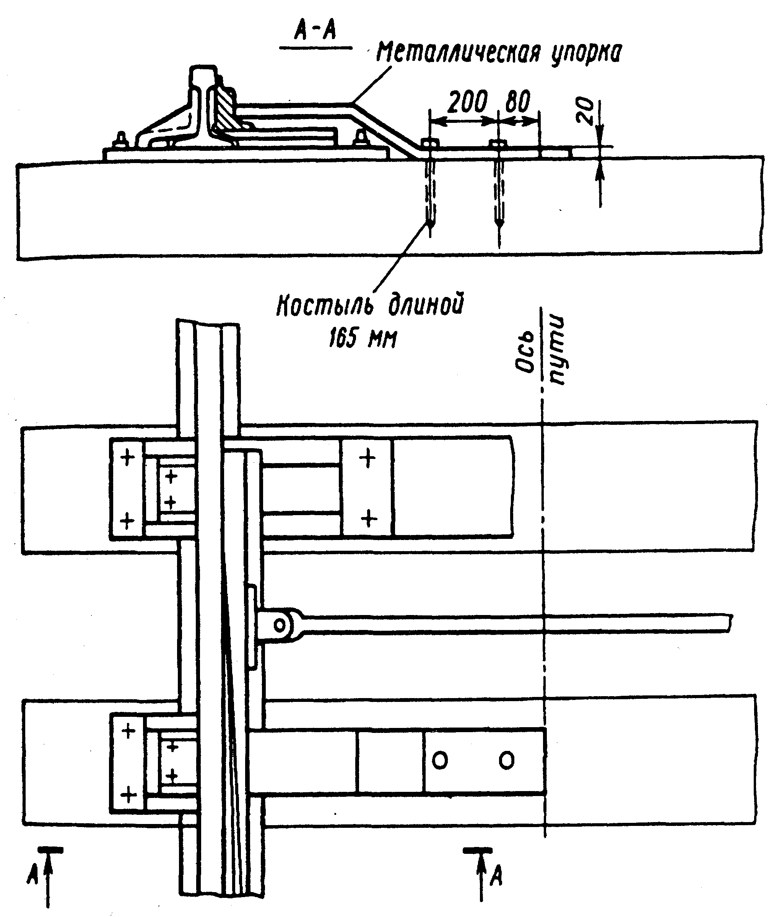

СОДЕРЖАНИЕ

ПРИЛОЖЕНИЕ 12

ПРИМЕРЫ ЗАПИСЕЙ РАБОТНИКОВ ПУТИ В ЖУРНАЛЕ ОСМОТРА ПУТЕЙ, СТРЕЛОЧНЫХ ПЕРЕВОДОВ, УСТРОЙСТВ СЦБ, СВЯЗИ И КОНТАКТНОЙ СЕТИ ПРИ ПРОИЗВОДСТВЕ РАБОТ НА СТАНЦИОННЫХ ПУТЯХ И СТРЕЛОЧНЫХ ПЕРЕВОДАХ

Месяц, число | Часы и минуты | Изложение результатов осмотра и испытаний, а также обнаруженных неисправностей и повреждений | Когда извещен соответствующий работник дистанции |  |  | Когда соответствующий работник данной дистанции прибыл для устранения неисправностей или повреждений |  |  | Когда обнаруженные неиспрвности и повреждения устранены, расписка об их устранении
Месяц, число | Часы и минуты |  | Месяц, число | Часы и минуты | Способ извещения (телеграммой, по телефону или запиской) | Месяц, число | Часы и минуты | Расписка прибывшего работника в прочтении | Месяц, число | Часы и минуты | Описание причин повреждения или неисправности и изложение принятых мер. Подписи работников производивших исправление и отметка дежурного по станции об –устранении записанного повреждения
1 | 2 | 3 | 4 | 5 | 6 | 7 | 8 | 9 | 10 | 11 | 12

ФОРМА А
25. VII | 10.00 | 8-й приемо-отправочный путь закрывается для смены рельсов. Стрелки № 38.41 заперты (зашиты) по направлению на 10-й путь.  ПД  ДСП | - | - | - | - | - | - | 25. VII | 16.00 | Работы по смене рельсов закончены. 8-й путь для движения открыт. Стрелки № 38, 41 расшиты.  ПД  ДСП .
25. VII | 10.00 | На стрелке № 14 будет производиться смена левого остряка.  Движение по стрелочному переводу № 14 закрывается. Стрелка № 18 заперта (зашита) по направлению на 2-й путь.  ПДБ  ДСП | - | - | - | - | - | - | 25. VII | 11.00 | Работа по смене остряка на стрелке № 14 закончена  Движение по стрелочному переводу № 14 открывается. Стрелка № 18 расшита.  ПДБ  ДСП
25. VII | 10.00 | На II главном пути между входным сигналом и входной стрелкой № 2 будет производиться замена накладок. Путь на указанном участке закрывается. Входной сигнал держите закрытым.  ПДБ  ДСП | - | - | - | - | - | - | 25. VII | 12.00 | Работы по замене накладок закончены. II главный путь для движения открыт. Входной сигнал может быть открыт.  ПДБ  ДСП
25. VII | 10.00 | На 5-м приемо-отправочном пути будет работать груженый вагончик. Путь для движения закрывается. Стрелка №28 заперта (зашита) по направлению на 6-й путь, а стрелка № 30 — по направлении на 4-й путь.  ПДБ  ДСП | - | - | - | - | - | - | 25. VII | 16.00 | Работа груженого вагончика на 5-м пути закончена. Путь для движения открыт. Стрелки № 28. 30 расшиты.  ПДБ  ДСП
25. VII | 10.00 | На перегоне Покровка — Подсолнечная по I главному пути на 576-м км пк4 — пк9 вблизи станции производите я разгонка зазоров. Место работ ограждено сигналами остановки. Все поезда, следующие к месту работ. останавливать на станции и дальнейшее следование их разрешать после снятия сигналов остановки согласно действующему предупреждению со скоростью не более 15 км/ч.  ПД  ДСП | - | - | - | - | - | - | 25. VII | 16.00 | Работы по разгонке зазоров на 576-м км пк 4—пк9 закончены.' Предупреждение отменяется.  ПДБ  ДСП
25. VII | 12.00 | На стрелочном переводе № Ю будет производиться сплошная смена металлических частей. Движение по стрелочному переводу № 10 закрывается. На стрелочном переводе № 8 остряки стрелки и подвижной сердечник крестовины заперты (зашиты) по направлению на б-й путь.  ПД  ДСП | - | - | - | - | - | - | 25.VIII | 14.35 | Работа по сплошной смене металлических частей стрелочного перевода № 10 закончена, Движение по стрелочному переводу № Ю открывается На стрелочном переводе № 8 остряки и подвижной сердечник крестовины расшиты. Скорость .25 км/ч  Согласно выданному предупреждению.  ПД  ДСП
25. VII | 12.00 | У сигнала № 4 будет производиться замена изоляции. Движение по стрелке № 8 закрывается. Стрелка № 14 заперта (зашита) по направлению пути 5.  ПДБ ДСП | - | - | - | - | - | - | 25.VIII | 10.20 | Торцовые прокладки изолирующего стыка у сигнала № 4 заменены. Движение по стрелке № 8 открывается. Стрелка № 14 расшита.  ПДБ  ШН  ДСП
26. VII | 12.00 | На 8-м пути будет производиться сдвижка пути на величину более 10 см. Путь для движения закрывается. Стрелки № 17 и 16 заперты (зашиты) по направлению пути 7.  ПД  ДСП | - | - | - | - | - | - | 25.VIII | 10.20 | Работы по сдвижке пути закончены. Контактная сеть отрегулирована. Движение на 8-ом пути открывается. Скорость движения согласно выданному предупреждению 25 км/ч.  ПД  ЭЧК  ДСП
26. VII | 12.00 | На 8-м пути будут производиться работы дрезины ДУК^{у} по уборке материалов верхнего строения пути. Путь для движения закрывается (кроме дрезины ДГК^{у})  ПД  ДСП | - | - | - | - | - | - | 25.VIII | 10.20 | Работа дрезины на 8-м пути закончена. Путь для движения открывается.  ПД  ДСП
26. VII | 12.00 | На 5-м приемо-отправочном пути лопнул рельс с выколом головки до 150 мм. Путь для движения закрывается. Стрелка № 28 заперта (зашита) по направлению на 6-й путь, а стрелка № 30 по направлению на 4-й путь.  ПДБ  ДСП | - | - | - | - | - | - | 26.VIII | 10.50 | На 5-м пути лопнувший рельс заменен. Стрелки №28 и 30 расшиты. 5-й путь для движения открывается.  ПД  ДСП
ФОРМА Б
26. VII | 12.00 | На I главном пути будет производиться подъемка пути до 6 см. Скорость следования поезда по месту работ не более 25 км/ч согласно выданному предупреждению.  ПДБ  ДСП | - | - | - | - | - | - | 26.VIII | 16.50 | Работы на I главном пути закончены. Предупреждение отменяется.  ПДБ  ДСП
26. VII | 12.00 | На 10-м пути будет производиться подъемка пути до 6 см. По месту работ следовать со скоростью не более 25 км/ч согласно выданному предупреждению  ПДБ  ДСП | - | - | - | - | - | - | 26.VIII | 17.00 | Работы на 10-м пути закончены. Ограничение скорости отменяется.  ПДБ  ДСП

Примечание. После записей работников дистанции пути очередные записи производят работники дистанции сигнализации и связи в соответствии с Инструкцией по обеспечению безопасности движения поездов при производстве работ по содержанию и устройству С Ц Б.

СОДЕРЖАНИЕ

ПРИЛОЖЕНИЕ 13

ПРИМЕРЫ ЗАПИСЕЙ РАБОТНИКОВ ПУТИ В ЖУРНАЛЕ ОСМОТРА ПУТЕЙ, СТРЕЛОЧНЫХ ПЕРЕВОДОВ. УСТРОЙСТВ СЦБ, СВЯЗИ И КОНТАКТНОЙ СЕТИ ПРИ ПРОИЗВОДСТВЕ РАБОТ НА ЦЕНТРАЛИЗОВАННЫХ СТРЕЛОЧНЫХ ПЕРЕВОДАХ

Месяц, число | Часы и минуты | Изложение результатов осмотра и испытаний, а также обнаруженных неисправностей и повреждений | Когда извещен соответствующий работник дистанции |  |  | Когда соответствующий работник данной дистанции прибыл для устранения неисправностей или повреждений |  |  | Когда обнаруженные неиспрвности и повреждения устранены, расписка об их устранении
Месяц, число | Часы и минуты |  | Месяц, число | Часы и минуты | Способ извещения (телеграммой, по телефону или запиской) | Месяц, число | Часы и минуты | Расписка прибывшего работника в прочтении | Месяц, число | Часы и минуты | Описание причин повреждения или неисправности и изложение принятых мер. Подписи работников производивших исправление и отметка дежурного по станции об –устранении записанного повреждения
1 | 2 | 3 | 4 | 5 | 6 | 7 | 8 | 9 | 10 | 11 | 12
10.1 | 12.00 | На стрелке № 10 будет производиться смена остряка. Движение по стрелочному переводу № 10 закрывается. Стрелки №8. 12 заперты (зашиты) по направлению на 3-й путь.  ПД  ДСП | - | - | - | - | - | - | 10.1 | 13.00 | Работа по смене остряка на стрелке № 10 закончена. Движение по стрелочному переводу открывается. Стрелки №8. 12 расшиты.  ПД  ДСП
Примечания. 1 После записи дорожного мастера о производстве работ электромеханик и дежурный по станции оформляют выключение стрелки из зависимости установленным порядком.
2. По окончании работ дорожный мастер делает запись в Журнале о разрешении движения по стрелке, а электромеханик и дежурный по станции оформляют установленным порядком включение стрелки в зависимость

СОДЕРЖАНИЕ

ПРИЛОЖЕНИЕ 14

СКОБА ДЛЯ КРЕПЛЕНИЯ ОСТРЯКА К РАМНОМУ РЕЛЬСУ
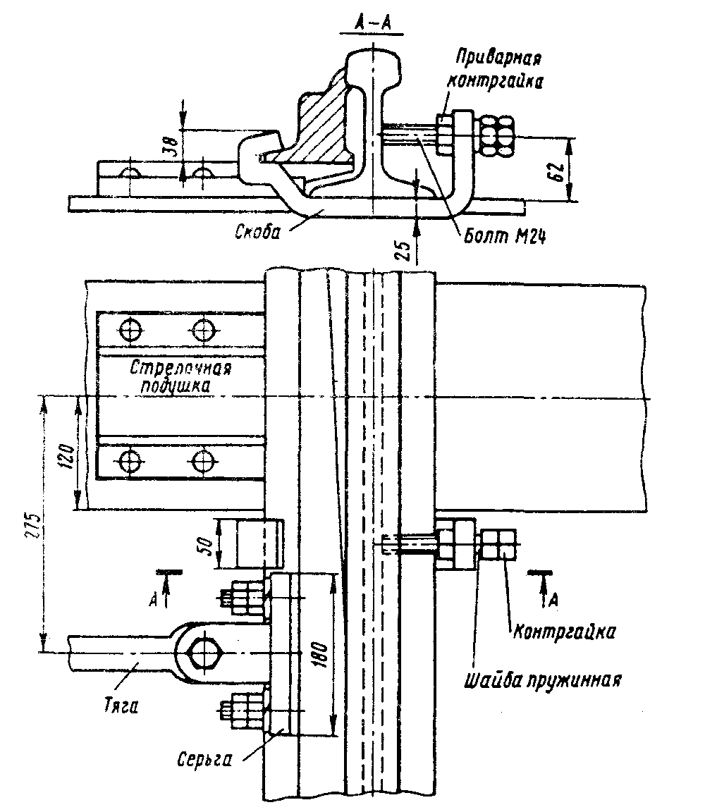

СОДЕРЖАНИЕ

ПРИЛОЖЕНИЕ 15

КРЕПЛЕНИЕ ОСТРЯКОВ СТРЕЛОК ПРИ ИХ РАЗЪЕДИНЕНИИ

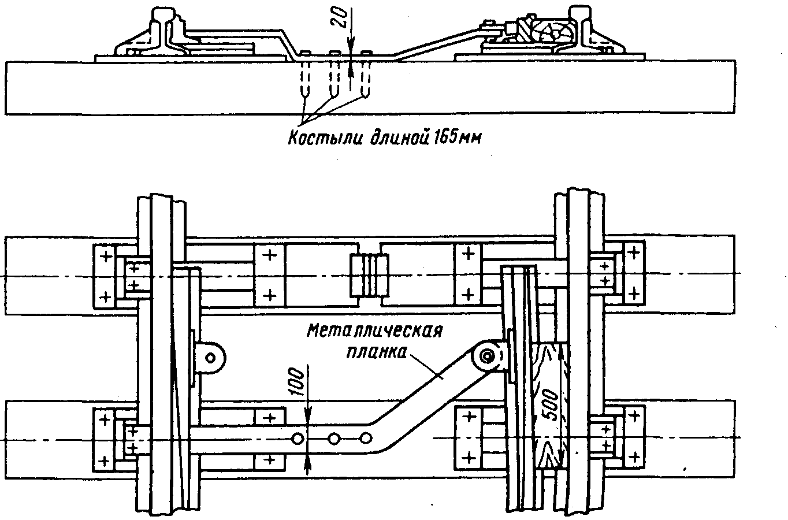

СОДЕРЖАНИЕ

ПРИЛОЖЕНИЕ 16

ПЕРЕЧЕНЬ

СИГНАЛЬНЫХ ПРИБОРОВ И ПРИНАДЛЕЖНОСТЕЙ, КОТОРЫЕ НЕОБХОДИМО ИМЕТЬ
РАБОТНИКАМ ПУТЕВОГО ХОЗЯЙСТВА, СВЯЗАННЫМ С ДВИЖЕНИЕМ ПОЕЗДОВ, ПРИ
ВЫПОЛНЕНИИ СЛУЖЕБНЫХ ОБЯЗАННОСТЕЙ В ЗАВИСИМОСТИ ОТ СВЕТЛОГО ИЛИ ТЕМНОГО ВРЕМЕНИ СУТОК
(Из приказа МПС № 3 от 15.01.82 г.)
Перечень работников и путевых машин | Перечень сигнальных приборов и принадлежностей
Бригадир пути, монтер пути (при самостоятельной работе), обходчик железнодорожных путей и искусственных сооружений, монтер пути, назначаемый дм осмотра пути, оператор дефектоскопной и путеизмерительной тележек, водитель съемной автодрезины, сигналист или монтер пути не ниже 3-го разряда, выделяемый для ограждения путевых работ. | Ручной сигнальный фонарь с показаниями красного и прозрачно-белого огней или желтый и красный сигнальные флаги в чехлах. Коробка петард (6 шт.) для однопутных, две коробки (12 шт.) для двух- и многопутных участков и духовой рожок
Водитель мотовоза, автомотрисы и дрезины несъемного типа. | Два ручных сигнальных фонаря с показаниями красного и прозрачно-белого огней, два желтых и два красных сигнальных флага в чехлах, коробка петард (6 шт.) на однопутных и две коробки петард (12 шт.) на двух-и многопутных участках, духовой рожок.
Дежурный по переезду | Ручной сигнальный фонарь с показаниями красного и прозрачно-белого огней (на переезде должно быть дополнительно по одному фонарю с двухсторонним красным и прозрачно-белым огнями на каждый пересекаемый путь и один запасной фонарь), желтый и красный сигнальные флаги в чехлах, коробка петард (6 шт.) на переезд на однопутных, две коробки петард (12 шт.) на двухпутных и три коробки петард (18 шт.) на многопутных участках, духовой рожок, ручной свисток.
Снегоочистители всех систем, струги-снегоочистители, снегоуборочные машины, путеизмерительные и дефектоскопные вагоны | На двухпутных участках: ручной сигнальный фонарь с показаниями желтого, красного и прозрачно-белого огней, три боковых вагонных фонаря с установленным цветом стекол, три желтых флага, три красных флага, две коробки петард (12 шт.), духовой рожок. На однопутных участках: ручной сигнальный фонарь с показаниями желтого, красного и прозрачно-белого огней, два боковых вагонных фонаря с установленным цветом стекол. три желтых флага, один красный флаг, коробка петард (6 шт.), духовой рожок,
Путеукладчики, рельсоукладчики, краны на железнодорожном ходу, щебнеочистительные, балластировочные. Выправочно-подбивочно-отделочные машины, электро-балластеры. оборудованные навесными рихтовочными устройствами | Ручной сигнальный фонарь с показаниями желтого, красного и прозрачно-белого огней. желтый и красный сигнальные флаги в чехлах, коробка петард (6 шт.), духовой рожок.

СОДЕРЖАНИЕ

ПРИЛОЖЕНИЕ 17

СИГНАЛ ДЛЯ СЪЕМНЫХ ДРЕЗИН
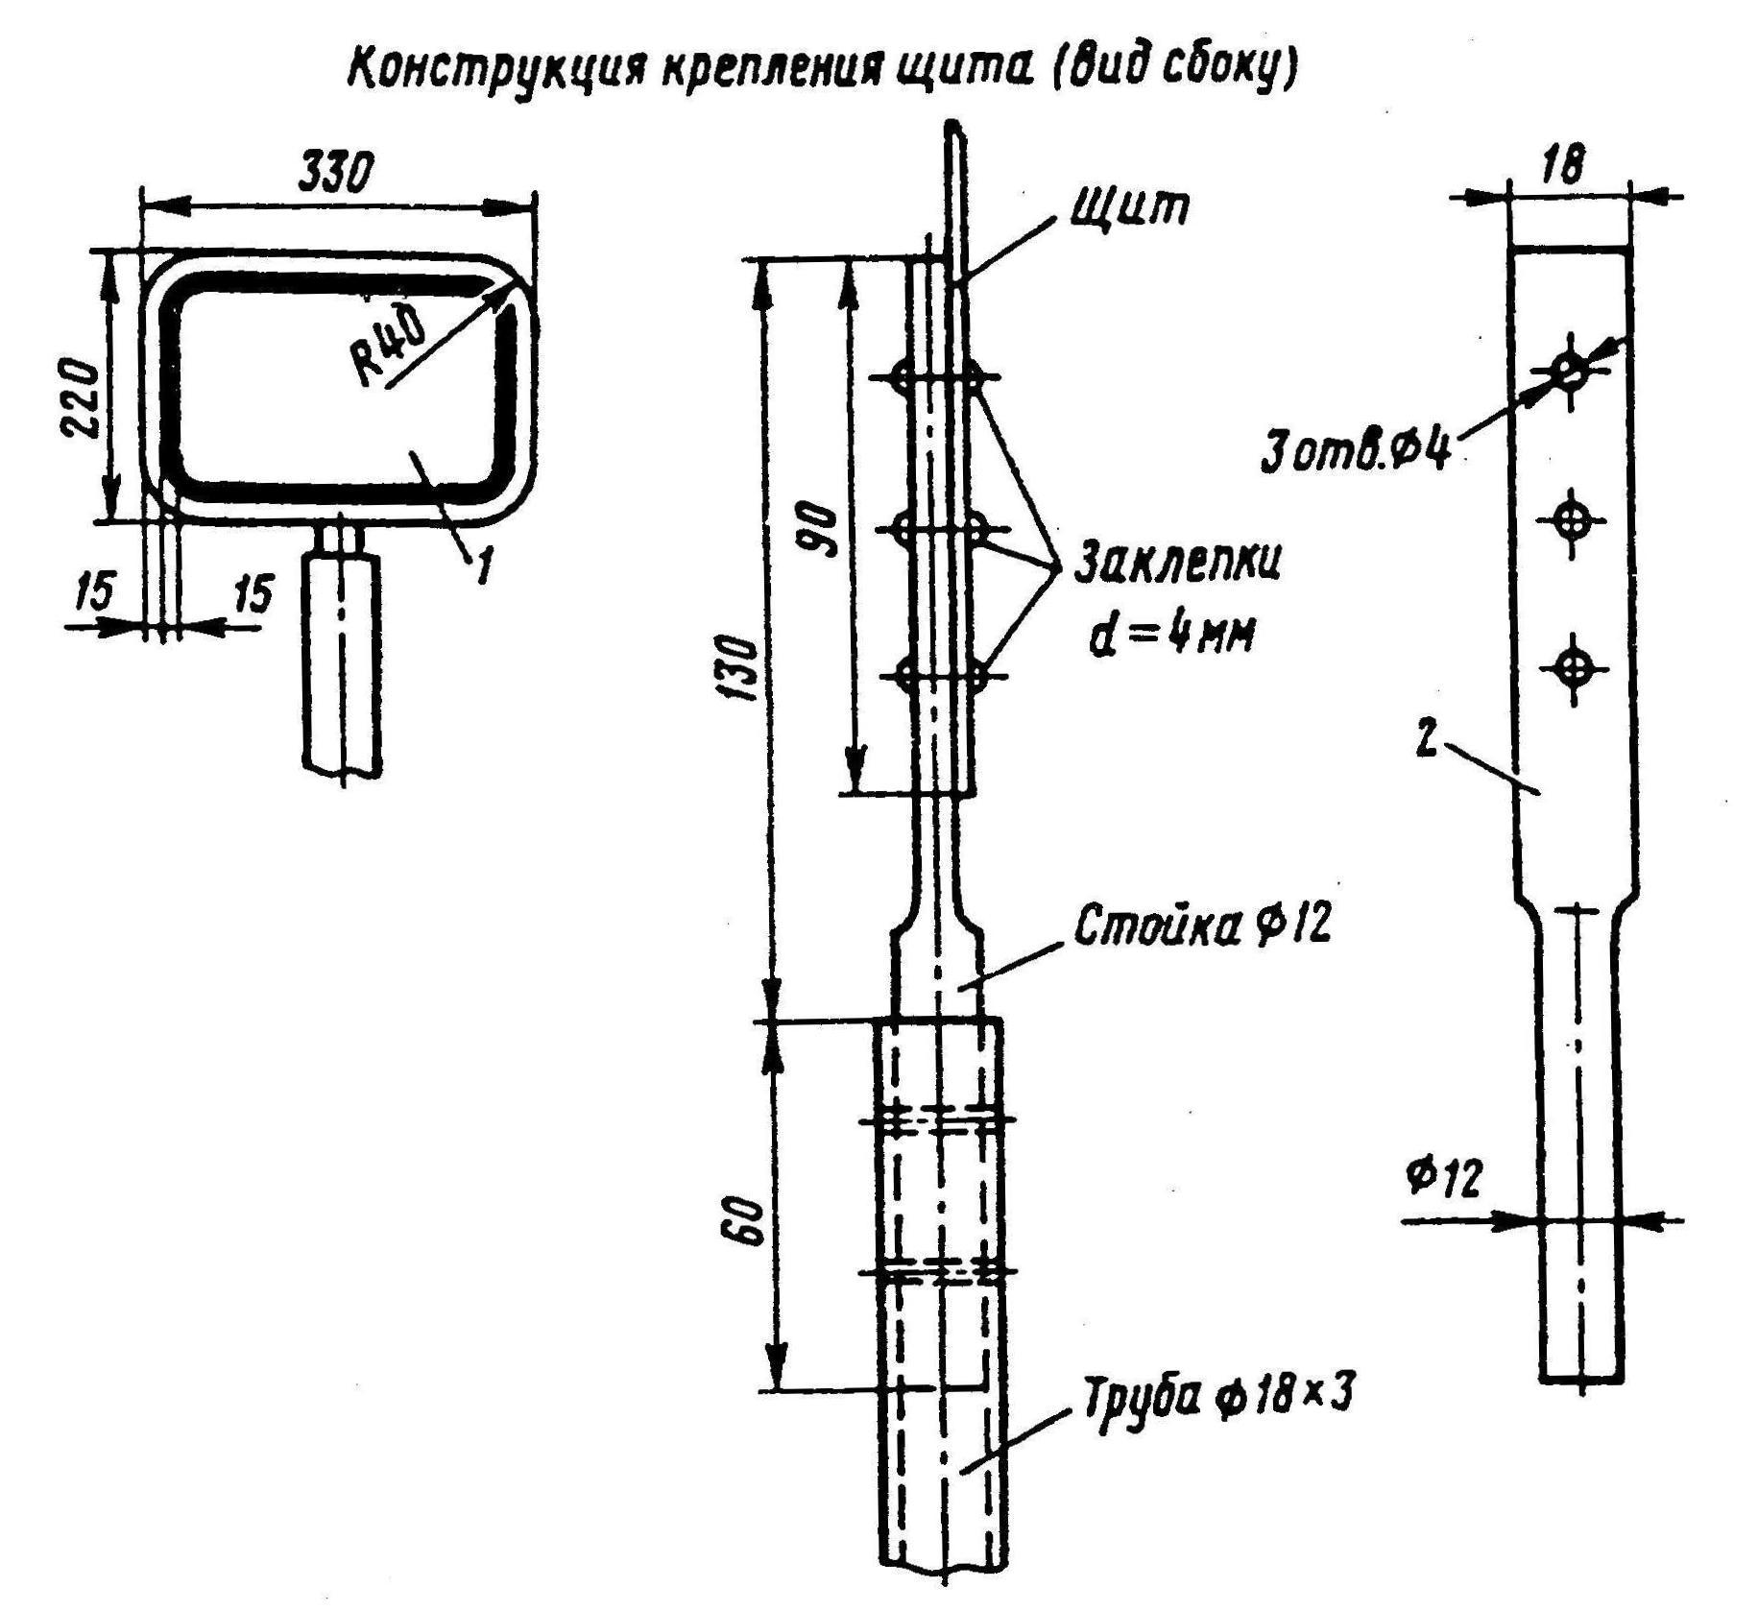
/ — щит. изготавливается из тонкой листовой стали 1.5—2 мм или других материалов, обладающих необходимой прочностью против ветровой нагрузки. Крепится к стойке, укрепляемой на дрезине. Щит окрашиваете» при движении дрезины яа однопутных и по неправильному пути двухпутных участков с обеих сторон в красный цвет с черной и белой окантовкой; при движении дрезин на двухпутных участках по правильному пути лицевая сторона окрашивается в белый цвет с черной и белой окантовками. обратная сторона — в красный цвет с черной и белой окантовками:
2 — стойка. Труба и стойка окрашиваются под цвет дрезины

СОДЕРЖАНИЕ

ПРИЛОЖЕНИЕ 18

ПЕРЕЧЕНЬ ПУТЕВЫХ МАШИН И РАБОТ, ПРИ КОТОРЫХ МОЖЕТ ИСПОЛЬЗОВАТЬСЯ ЛОКОМОТИВ, ОБСЛУЖИВАЕМЫЙ В ОДНО ЛИЦО

№  п/п | Наименование путевых машин и работ |  | Требования
1 | Несамоходные путерихтовочные машины |  | Локомотив должен быть оборудован в соответствии с пунктом 9.9 ПТЭ . Обязанности главного кондуктора возлагаются на машиниста машины. В процессе работы сигналы от машины к машинисту локомотива передает руководитель работ. При необходимости, если машинист находится с противоположной стороны по отношению к руководителю работ (со стороны междупутья, в кривых радиусом 1200 м и менее, при движении локомотива задним ходом и при других условиях плохой видимости) между руководителем работ и машинистом локомотива устанавливается промежуточный дублирующий сигналист. Наличие двусторонней радиосвязи обязательно
2 | Щебнеочистительные машины на железнодорожном ходу, использующие тяговое усилие локомотива
3 | Выправочно-подбивочно-отделочные машины типа ВПО
4 | Электробалластеры
5 | Путевые струги
6 | Путевые рельсосварочные машины типа ПРСМ
7 | Стреловые и портальные краны на железнодорожном ходу
8 |  | Снегоуборочные поезда для погрузки снега и льда на  Вручную | Для маневровых передвижений выделяется кондукторская бригада

Примечания:

1. Кроме указанных общих требований, на каждой железной дороге должна быть разработана дорожная инструкция, предусматривающая конкретный порядок организации работ.
2. На основе дорожной инструкции должны быть разработаны и утверждены местные инструкции для каждой путевой машины и по каждому виду работ.
3. Разрешается нахождение руководителя работ или другого уполномоченного лица в кабине машиниста локомотива в качестве промежуточного сигналиста.

СОДЕРЖАНИЕ

ПРИЛОЖЕНИЕ 19

ПОРЯДОК ПОЛЬЗОВАНИЯ ДРЕЗИНАМИ, ПУТЕВЫМИ ВАГОНЧИКАМИ
и другими съемными подвижными единицами.

ОГРАЖДЕНИЕ ИХ СИГНАЛАМИ.

Дрезины несъемного типа
1.1 К эксплуатации на железнодорожных путях общего пользования допускаются дрезины, мотовозы и автомотрисы (в дальнейшем— машины), конструкция которых соответствует утвержденным или согласованным МПС России проектам и техническим условиям Вносить изменения в их конструкцию без разрешения mпc России запрещается.
1.2 Движение машин, принадлежащих другим министерствам и ведомствам, по железнодорожным путям общего пользования допекается в исключительных случаях: в пределах одного отделения железной дороги — с разрешения начальника отделения, в пределах одной железной дороги — с разрешения начальника дороги с указанием срока действия этого разрешения и района обращения.
Разрешение на право курсирования машин других министерств и ведомств в пределах нескольких железных дорог выдается МПС России с указанием срока действия этого разрешения и района обращения.
1.3. Машины, отправляемые на перегон, рассматриваются как поезд и отправляются дежурным по станции с разрешения поездного диспетчера.
При отправлении их с начальных станций дежурный по станции проверяет наличие у водителя (машиниста): свидетельства на право управления; акта годового контрольно-технического осмотра. в том числе и универсального прицепа (или специального прицепа) в случае выезда с прицепной нагрузкой; оформленного маршрутного листа, выданного предприятием приписки машины;
разрешения на право движения по железнодорожным путям общего пользования моторно-рельсового транспорта, принадлежащего Другим министерствам и ведомствам.
Исправное техническое состояние машины и прицепных единиц, принадлежащих предприятию, при выезде со станции приписки подтверждается в маршрутном листе подписью лица, ответе венного за их эксплуатацию и содержание, или лица, его заменяющего.
При выезде с других начальных станций исправное техническое состояние машин и прицепных единиц подтверждается в маршрутном листе подписью водителя (машиниста).
1.4. Запрещается отправлять пассажирский поезд перегон вслед за моторно-рельсовым транспортом до прибытия последнего на соседний раздельный пункт.
В случае, если впереди грузового поезда следует моторно-рельсовый транспорт, машинист локомотива грузового поезда должен быть предупрежден об этом дежурным по станции или поедн. диспетчером.
1.5. При нахождении моторно-рельсового транспорта на приемоотправочных путях дежурный по станции обязан устанавливать стрелки в положение, исключающее возможность заезда на эти пути, навешивать на стрелочные рукоятки (кнопки) кран) колпачки и тщательно следить за занятостью этих путей.
1.6. Количество прицепляемых единиц подвижного состава или прицепов к моторно-рельсовому транспорту устанавливает начальником дороги в зависимости от паспортных данных, над чия тормозных средств на тяговых и прицепных единицах скорости движения на руководящем спуске.
Следование не оборудованных автотормозами машин разрешается в исключительных случаях, но не более двух едини При этом на каждой из них должен быть водитель (машинист).
Машины, не имеющие автотормозов, при движении с прицепной нагрузкой должны быть оборудованы устройством от сам расцепа.
1.7. Следование машин вагонами вперед осуществляется в соответствии с требованиями Правил технической эксплуатации Инструкции по сигнализации и Инструкции по движению поезде
При следовании машин платформами или прицепами впер скорость движения поезда устанавливается в соответствии с допускаемыми скоростями движения машин по перегонам, утвержденными начальником железной дороги. Скорость следования машин вагонами вперед допускается не более 25 км/ч, а при наличии радиосвязи на машине — не более 40 км/ч.
1.8. Дрезины ДГК, ДГК^{у}, ДГК^{у}-5, автомотрисы АГВ, АДМ, АГВ^{м}, мотовозы МПТ-4, МПТ-5, мотовозы-электростанции МЭ и их модификации наряду со следованием своим ходом мог} пересылаться в составе грузовых поездов как груз на своих осях соблюдением требований Инструкции по движению поездов. Технических указаний по приведению в транспортное положение и порядку сопровождения путевых машин, Указаний о порядке транспортировки в составе грузовых поездов монтажных автомотрис АГВ и Инструкции по эксплуатации и содержанию дрезин, мотовозов и автомотрис (моторно-рельсового транспорта несъемного типа) на железных дорогах.
Автомотрисы АГД-1А (АГД-1), дрезины ДГК, ДГК^{у}, ДГК^{у}-5, ГМС, АГМ^{у}, АЛГ, AC-1, AC-1A, АС-1М, ДМ, ДМ^{м}, ДМС, ДМС^{у}, мотовозы МПТ-4, МПТ-5, МК-2/15 и их модификации наряду со следованием своим ходом могут транспортироваться на четырехосных платформах с соблюдением Технических указаний по приведению в транспортное положение и порядку сопровождения путевых машин и Технических условий погрузки и крепления грузов.
Автомотрисы АГД-1 А (АГД-1), АС-ЗМ, АС-4, дрезины АГМС, АГМ^{у}, АЛГ, AC-1, AC-1A, АС-1М, мотовозы МК-2/15 и их модификации допускается транспортировать отдельным локомотивом с соблюдением требований Технических указаний по приведению в транспортное положение и порядку сопровождения путевых машин.
1.9. Дрезины ДГК, ДГК^{у}, ДГК^{у}-5, автомотрисы АГВ, АДМ, АГВ^{м} мотовозы МПТ-4, МПТ-5, мотовозы-электростанции МЭС и их модификации прицепляются к составу грузового поезда, который не подталкивается перед последним четырехосным вагоном. В этих случаях шести- или восьмиосный груженый вагон хвостовым вагоном ставить в поезд запрещается. В случае, если по маршруту пересылки моторно-рельсового транспорта имеются участки с подталкиванием, запрещается ставить в поезд вышеуказанные машины. Эти машины должны пересылаться погруженными на платформы.
1.10. Скорость следования грузового поезда, в составе которого имеется мотовоз-электростанция МЭС, допускается до 70 км/ч, а при следовании на боковой путь — не более 20 км/ч.
1.11. Роспуск машин, прицепленных к поезду, с сортировочных горок не допускается.

2. Дрезины съемного типа
2.1 Движение съемных дрезин осуществляется с закрытием перегона приказом поездного диспетчера. При этом действие автоматической (полуавтоматической) блокировки прекращается и устанавливается телефонный способ связи.
На перегонах, имеющих тоннели или большие мосты, a сложные условия плана и профиля пути, порядок движения дрезин устанавливает начальник железной дороги.
Движение дрезин не должно вызывать нарушения следовании поездов по расписанию.
Порядок извещения дежурных по переезду о движении дрезин в случае их отправления на перегон устанавливается начальником железной дороги.
2.2. Следование дрезин с занятием перегона разрешается поездным диспетчером по заявке ответственного работника служб пути (не ниже бригадира пути) или работников других служб (электромеханика или мастера района контактной сети), в ведении которых находится дрезина.
2.3. В темное время суток, а также при туманах, ливнях, снегопадах, метелях и температуре ниже —50⁰ С выезд дрезин на перегон запрещается.
2.4. Дрезины при движении должны иметь сигналы в соответствии с Инструкцией по сигнализации.
Запрещается ставить на путь дрезину без сигналов.
2.5. Порядок движения дрезин по участкам с диспетчер централизацией устанавливается начальником железной дороги.
2.6. Количество людей, сопровождающих дрезину, должен быть не менее: для дрезин ТД-5 — 4 чел.. для дрезин ИД' СМ-4 — 2 чел.
Старшим, сопровождающим дрезину, может быть работник должности не ниже бригадира пути, электромеханика или мастера района контактной сети, а при их отсутствии старшим является водитель дрезины.
Снятая с пути дрезина должна быть установлена так, чтобы нарушался габарит приближения строения.
2.7. Если дрезина, отправляемая со станции, должна hml_ остановку на перегоне для производства каких-либо работ, дежурный по станции, кроме разрешения на право занятия перегона выдает предупреждение в соответствии с п. 8.19 Инструкции I движению поездов. Занимать перегон сверх установленного предупреждении времени запрещается.
2.8. Водитель дрезины должен быть испытан в знании ПТЭ Инструкции по сигнализации, Инструкции по движению поезд и маневровой работе, настоящей Инструкции и правил по технике безопасности и всегда иметь при себе права на управление дрезиной.
Водителям запрещается передавать управление дрезин лицам, не имеющим прав управления.
2.9. Старший работник, сопровождающий дрезину, является ответственным за безопасность движения дрезины и находящихся из ней людей. Он должен иметь при себе расписание движения поездов и перед отправлением со станции на перегон сверить свои часы с часами дежурного по станции, а также перед выездом убедиться в полной исправности дрезины, проверить наличие сигналов и обеспеченность горючим.
Старший работник, сопровождающий дрезину, не имеет права передвигаться с дрезиной в пределах станции без ведома дежурно-; о по станции, а также выезжать на перегон без приказа поездного диспетчера или соответствующего разрешения.
При въезде на станцию старший работник должен проявлять особое внимание.
2 10. Водитель дрезины при следовании через переезды, особенно не обслуживаемые дежурными работниками, и по участкам, где производятся путевые работы, должен соблюдать особую осторожность.
2.11. При прибытии с перегона на станцию старший работник, сопровождающий дрезину, обязан немедленно лично или по телефону сообщить об этом дежурному по станции, после чего руководствоваться его указаниями.
Дежурный по станции обязан отметить в Журнале движения поедав время прибытия дрезины и сообщить об этом дежурному по станции отправления и поездному диспетчеру для последующего открытия перегона и восстановления движения поездов по основным средствам связи.
Если конечный пункт движения дрезины расположен на перегоне. то после ее снятия с пути и установки на расстояние, обеспечивающее габарит, ответственный руководитель дает уведомление об окончании работ поездному диспетчеру или дежурному одной из станций, ограничивающей перегон, на основании которого осуществляется восстановление движения поездов.
2.12. Основным ходом дрезины является передний (фарой вперед). Задний ход разрешается как исключение при маневрах на станциях.
2.13. Скорость движения дрезин ТД-5 на перегонах не должна превышать 50 км/ч, по станционным путям — 25 км/ч, а по стрелкам — 15 км/ч. При плохой видимости скорость движения дрезин не должна превышать 25 км/ч, освещение (фара и задний красный сигнальный фонарь) должно быть включено.
2 14. Сцепление дрезины с прицепом и прицепов между собой допускается только типовыми приборами и должно производиться в соответствии с Инструкцией по устройству, уходу и обслуживанию дрезин. Возможность саморасцепа при движении дрезин должна быть исключена.
Запрещается сцеплять дрезину с платформами и вагонами.
2.15. Во время движения запрещается: стоять на дрезине , или прицепе, сидеть на бортах, переходить с прицепа на прицеп, сходить с дрезины или прицепа и садиться на них до полной остановки, курить во время движения, а также на стоянках при заправке дрезины горючим.
2.16. Количество людей для одновременного проезда не должно превышать: на дрезине ТД-5 — 6 чел., на незагруженном прицепе — 10 чел., на груженом прицепе только 1 чел. для торможения прицепа. Перевозка грузов непосредственно на дрезине не допускается.
2.17. При выезде дрезины с прицепами для транспортировки рабочих или грузов общее руководство ее работой должен осуществлять работник по должности не ниже бригадира пути, электромеханика или мастера района контактной сети.
При перевозке на прицепах группы рабочих на каждом прицепе выделяется ответственное лицо — опытный рабочий (старший группы), который должен находиться на этом прицепе и наблюдать за порядком и безопасностью перевозимых на нем людей.
Запрещается следование дрезины с прицепами при отсутствии на прицепах выделенного для торможения рабочего. После погрузки груза необходимо удостовериться в свободном ходе тормозного рычага. Закладывать тормозной рычаг перевозимым грузом запрещается.

3. Путевые вагончики и другие съемные подвижные единицы
3.1. Путевые вагончики и другие съемные подвижные единицы (съемные портальные краны, тележки ПКБ, дефектоскопные и путеизмерительные тележки, тележки для измерения волнообразного износа рельсов, модероны, однониточные тележки для перевозки рельсов и подобные им) при нахождении на перегоне должны иметь:
на однопутных и при движении по неправильному пути на двухпутных участках — днем прямоугольный щит, окрашенный с обеих сторон в красный цвет (приложение 17), или развернутый красный флаг на шесте, ночью — спереди и сзади красный огонь фонаря, укрепленного на шесте;
на двухпутных участках при следовании по правильному пути — днем прямоугольный щит, окрашенный с передней стороны в белый и с задней в красный цвет (приложение 17); ночью — спереди прозрачно-белый огонь и сзади красный огонь фонаря, укрепленного на шесте.
3.2. На перегоне путевые вагончики, съемные портальные краны, тележки ПКБ, кроме того, должны быть ограждены с обеих сторон на расстоянии Б (п. 4.2 настоящей Инструкции) переносными или ручными красными сигналами, переносимыми одновременно с передвижением этих единиц. При работе этих единиц на участках с плохой видимостью (менее 1000 м в каждую сторону), а также при перевозке на них тяжелых грузов (крестовин, рельсов, более двух шпал и др.), на поезда должны выдаваться предупреждения. Заявки на выдачу предупреждений даются по форме 4 (приложение 8).
3.3. Двухколесные однорельсовые тележки, одноосные тележки для перевозки рельсов и другие подобные им съемные подвижные единицы при работе на перегоне ограждаются сигналом остановки. устанавливаемым на тележке. На участках с плохой видимостью, а также при перевозке тяжелых грузов (рельсов, шпал более двух и др.) ограждение съемных подвижных единиц сигналами производится, так же как и груженого путевого вагончика с ограждением переносными сигналами остановки и с выдачей предупреждений поездам.
3.4. Дефектоскопные, путеизмерительные тележки, тележки для измерения волнообразного износа рельсов при работе на перегоне ограждаются сигналом остановки, устанавливаемым на тележке. На участках с плохой видимостью (менее 1000 м в каждую сторону) тележки, кроме того, ограждаются с обеих сторон переносными сигналами остановки, так же как путевые вагончики, с выдачей предупреждений на поезда.
3.5. При работе на станциях путевой вагончик или другая съемная подвижная единица (съемные портальные краны, тележки ПКБ, дефектоскопные и путеизмерительные тележки, тележки для измерения волнообразного износа рельсов, модероны, однониточные тележки для перевозки рельсов и подобные им) должны иметь днем щит, окрашенный с обеих сторон в красный цвет, или красный флаг на шесте, ночью — спереди и сзади красный огонь фонаря, укрепленного на шесте. Эти единицы, кроме того, должны быть ограждены на расстоянии не менее 50 м с обеих сторон переносными или ручными красными сигналами, переносимыми одновременно с передвижением вагончика или другой подвижной единицы.
3.6. Работа путевого вагончика, дефектоскопных, путеизмерительных тележек, тележек по измерению волнообразного износа рельсов или других съемных подвижных единиц на станции может производиться только с согласия дежурного по станции и с предварительной записью руководителя работ в Журнале осмотра путей, стрелочных переводов, устройств СЦБ, связи и контактной сети.
3.7. Если на двух- или многопутном участке по смежному пути будет следовать встречный поезд, то красный сигнал, ограждающий путевой вагончик или другую съемную подвижную единицу с передней стороны, до прохода поезда снимается.
3.8. Работа и передвижение путевых вагончиков, съемных портальных кранов, тележек ПКБ и других съемных подвижных единиц (двухколесных однорельсовых, одноосных, путеизмерительных и дефектоскопных тележек, тележек для измерения волнообразного износа рельсов и др.) производятся без выдачи поездных документов на право занятия ими перегона. Руководит этими работами бригадир пути, а двухколесными однорельсовыми и одноосными тележками может руководить монтер пути не ниже 4-го разряда. На перегонах, имеющих тоннель или большой мост, а также сложные условия плана и профиля, порядок движения съемных единиц устанавливается начальником железной дороги.
3.9. Работа и передвижение путевых вагончиков и других съемных единиц не должны вызывать нарушений следования поездов по расписанию. Для обеспечения этого:
- сопровождающий путевой вагончик или другую съемную подвижную единицу старший работник должен иметь при себе выписку из расписания движения поездов и перед отправлением со;
- станции на перегон обязан получить сведения от дежурного по, станции о фактическом движении поездов. При хранении вагончиков и других съемных подвижных единиц на перегоне и наличии телефонной связи старший работник, сопровождающий их, при отправлении на перегон должен получить по телефону от дежурного по станции сведения о поездном положении; количество людей, сопровождающих путевой вагончик или другую съемную подвижную единицу, должно быть достаточным для немедленной уборки их и грузов с пути в случае приближения поезда;
- вагончики и другие съемные подвижные единицы, следующие по участку с автоблокировкой, должны иметь оси с изоляцией чтобы наличие их на блок участке не вызывало закрытия светофора, ограждающего этот блок-участок; запрещается располагать эти единицы (при их стоянке) на изолирующих стыках;
- запрещается оставлять на пути съемные единицы (чагончик, электрошурупный ключ и др.) без людей, которые в случае необходимости могли бы быстро снять их с пути;
- путевые вагончики и другие съемные подвижные единицы должны храниться у путевых зданий запертыми на замок или в (гениальных помещениях.
3.10. Запрещается выезд на перегон путевых вагончиков и других съемных подвижных единиц без получения от дежурного со станции сведений о фактическом движении поездов.
Выезд путевого вагончика или другой съемной подвижной единицы с перегонов, на которых отсутствует телефонная связь, как исключение в самых необходимых случаях (для замены лопнувшего рельса, ликвидации размыва и т.д.) разрешается без указанных сведений и без заявки на выдачу предупреждений. В этом случае сопровождающий путевой вагончик или другую съемную подвижную единицу старший работник по должности должен примеры к особой бдительности, в частности должен указать сигналистам и сопровождающим съемную подвижную единицу работникам, что поезда не имеют предупреждения о их работе на перегоне.
3.11. Накануне того дня, в который предполагается работа вагончика и других съемных единиц, бригадир пути обязан сообщить дорожному мастеру, на каких километрах и в какие часы будет производиться работа. Дорожный мастер в необходимых случаях дает заявку на выдачу предупреждений с сообщением времени работы и на каких километрах будет работать указанная единица, а бригадиру пути — разрешение на работу вагончика или других съемных подвижных единиц.
3.12. Для немедленной ликвидации обнаруженных неисправностей пути допускается пользование путевым вагончиком и другими съемными единицами без предварительной заявки на выдачу предупреждений. Заблаговременно до подхода поезда путевой вагончик и другие съемные подвижные единицы должны быть сняты с пути, а на участках со скоростями более 120 км/ч они должны быть сняты с пути за 10 мин до прохода поезда и закреплены.
Запрещается выезд на перегон путевых вагончиков и других съемных подвижных единиц, если до подхода поезда со скоростью более 120 км/ч остается меньше 30 мин.
313. Работа путевых вагончиков и других съемных подвижных единиц ночью, а также при сильном тумане, снегопадах и метелях разрешается только в исключительных случаях для неотложной ликвидации обнаруженных неисправностей пути.
3.14. При работе с одноосной тележкой при ней должно находиться не менее двух монтеров пути, а при работе с двухколесной однорельсовой тележкой при ней может быть один монтер пути.
Для быстрого снятия с пути двухколесной однорельсовой тележки и удаления перевозимого груза на габаритное расстояние на двухпутных линиях необходимо ставить ее на полевую (откосную) нить рукояткой в сторону оси пути.
3.15. Работники, ограждающие путевые вагончики и другие съемные подвижные единицы, должны быть снабжены, кроме переносных щитов, ручных флагов и сигнальных фонарей, петардами и духовыми рожками для подачи сигналов о приближении поезда, а также сигналами для остановки поезда, если это потребуется. Работники, руководящие передвижением съемных единиц, должны иметь ручные флаги (ночью — сигнальный фонарь), петарды и духовой рожок.
3.16. До постановки путевого вагончика на путь должны быть выставлены сигналисты с переносными сигналами остановки для его ограждения. Если переносные сигналы впереди и позади по местным условиям не будут видны, то выставляются промежуточные сигналисты для связи между руководителем работ и основными сигналистами.
При остановке путевого вагончика, а также в случае приближения поезда, когда вагончик с пути не снят, сигналисты укладывают с обеих сторон от вагончика на расстоянии Б, установленном начальником дороги для данного перегона, по три петарды и, отойдя от них в сторону вагончика на 20 м, показывают красный сигнал в сторону поезда. Сигналы могут быть сняты только после снятия вагончика. Порядок снятия сигналов тот же, что и при производстве путевых работ.
3.17. На двух- и многопутных участках все съемные подвижные единицы, кроме ограждаемых переносными красными сигналами дрезин, должны, как правило, следовать по неправильному пути — навстречу движению поезда.

СОДЕРЖАНИЕ

